А. П. Зрелов
Налоги и налогообложение
Конспект лекций
5-е издание, исправленное и дополненное
Москво ■ Юрайт 2010

УДК 3?
ББК 65.261.4я73 389
СОДЕРЖАНИЕ

Автор : Зрелов Александр Павлович, кандидат юридических наук, главный редактор науч и о- практического журнала -Налоги и налогообложение-, член экспертного совета при Торгово - промышленной палате РФ по совершенствованию налогового законодательства и правоприменительной практики
ISBN 97So-9916-063X-7 (Ии.тгсльствоЮрайт) ISBN47x-S-%92-(IKR9-(> (ИЛЮряйк
Зрелов. Л. П.
Налоги и налогообложение : конспект лекций / А. П. Зрелов. — 5-е ни., испр. и доп. - М.: Издательство Юрайт : ИД Юрайт, 2010. -147 с. — (Хочу псе слать!).
ISBN 978-5-9916-0*38-7 (И иательетнп Юрайт) ISBN 97S-5-9692-ONK9-6 (ИД Юрайт)
Настоящее пособие подготовлено в полном соответствии с программой курса «Налоги и налогообложение» — одной из важнейших учебных дисциплин при подготовке специалистов для работы в налоговой сфере. В краткой и лаконичной форме автор излагает содержание всех основных тем курса, при этом уделяя внимание основным проблемам современного налогообложения. Содержание и структура пособия соответствуют требованиям Государственного образовательного стандарта высшего профессионального образования. Издание предназначено студентам высших учебных заведений.
УДК 33 ББК65.261.4я7Э
и Зрелой А. П..2Ш5
Ф Зрелой А. П. ЗОЮ. с вменениями
«ООО-ИЛЮрат-.гнЮ
Принятые сокращения 6
Тема 1. Сущность налогов 8
- Причины возникновения начетов и налогообложения 8
- Понятие налогов и сборов , 8
- Экономическая сущность налогов 10
- Функции налогов и их взаимосвязь 16
Тема 2. Налоговая система 17
- Принципы налогообложения 17
- Методы налогообложения 18
- Классификация налогов 18
- Особенности построения налоговой системы в России 21
- Налоговый механизм 25
- Участники налоговых правоотношений 27
Тема 3. Современная государственная натоптан политика 29
- Налоговая политика государства 29
- Основные тенденции и направления внешней налоговой
политики в современном мире 30
- Основные этапы налоговой реформы России 31
- Налоговая политика России в условиях мирового финансового кризиса 34
Тема 4. Налогоплательщики, плательщики сборов и их представители 37
- Права налогоплательщиков и плательщиков сборов 37
- Обязанности налогоплательщиков и плательщиков сборов 39
- Представители налогоплательщика, плательщика сбора 41
Тема 5. Сборщики налогов и сборов 43
- Особенности участия сборщиков налогов и сборов в налоговых правоотношениях 43
- Налоговые агенты 43
- Обязанности банковских организаций в сфере сбора
Налогов и сборов 46
Тема 6. Налоговая администрация Российской Федерации 47
- Налоговая администрация: цели и задачи деятельности 47
- Организационные модификации налоговой администрации .,. 48
- Права, обязанности и ответственность органов налоговой администрации 49
- Состав, структура и полномочия налоговых органон 50
- Органы внутренних дел в системе налоговой администрации .. 56
- Полномочия финансовых органов в сфере налогового администрирования 58
Тема 7. Установление н уплата налогов и сборов 60
- Элементы налога и их характеристика 60
- Способы уплаты налогов 62
- Порядок исполнения обязанности по уплате налога ilfih сбора ..64
- Способы обеспечения исполнения обязанности по уплате налогов и сборов 66
3

- Порядок изменении срока уплаты налога и сбора 70
- Налоговая отчетность 74
Тема 8, Формы и методы налогового контроля 76
8.1. Сущность» формы налогового контроля 76
К.2. Государственный налоговый учет 76
- Мониторинг и оперативный налоговый контроль 78
- Камеральный и выездной налоговый контроль 80
- Административно-налоговый контроль 84
Тема 9. Налогово-проверочные действия налогового контроля 85
- Истребование документов 85
- Выемка документов и предметов 85
- Проведение осмотра 86
- Проведение инвентаризации 87
- Проведение опроса 88
- Проведение экспертизы 89
- Осуществление перевода 91
Тема 10. Ответственность за совершение налоговых правонарушений 93
10.1. Общая характеристика налогового правонарушения 93
- Порядок привлечения к ответственности за совершение налогового правонарушения 94
- Налоговые санкции 97
- Меры административной ответственности за нарушения
в сфере налогообложения 98
10.5. Уголовная ответственность за налоговые преступления 100
Тема 11. Федеральные налоги 104
hi. Налог на добавленную стоимость (НДС) 104
- Акцизы 107
- Налог на доходы физических лиц (НДФЛ) 111
- Налог на прибыль организации 116
- Налог на добычу полезных ископаемых (НДПИ) 119
- Водный налог 121
Тема 12. Федеральные сборы 123
- Сбор за пользование объектами животного мира 123
- Сбор за пользование объектами водных биологических ресурсов 124
- Государственная пошлина 125
Тема 13. Региональные налоги и сборы 129
- Транспортный налог 129
- Налог на игорный бизнес 131
- Налог на имущество организаций 133
Тема 14. Местные налоги и сборы 137
- Налог на имущество физических лиц 137
- Земельный налог 139
Тема 15. Специальные налоговые режимы 143
- Система налогообложения для сельскохозяйственных товаропроизводителей 143
- Упрощенная система налогообложения (УСН) 144
15.3. Система налогообложения в виде единого налога
на вмененный доход (ЕНВД) для отдельных видов
деятельности 145
15.4, Специальный налоговый режим при выполнении
соглашений о разделе продукции 146
Приложение 147
Перечень полезных ссылок на Интернет-ресурсы 147
Перечень рекомендованной дополнительной литературы 147

4

ПРИНЯТЫЕ СОКРАЩЕНИЯ
/. Нормативные акты
Конституция — Конституция Российской Федерации: принята всенародным голосованием 12 декабря 1993 г.
ГК — Гражданский кодекс Российской Федерации: часть первая от 30.11.1994 № 51 -ФЗ; часть вторая от 26.01.1996 № 14-ФЗ; часть третья от 26,11.2001 № 146-ФЗ; часть четвертая от 18.12.2006№230-Ф3
КоЛП — Кодекс Российской Федерации об административных правонарушениях от 30.12.2001 № 195-ФЗ
НК — Налоговый кодекс Российской Федерации: часть первая от 3!.07.1998 № 146-ФЗ; часть вторая от 05.08.2000 № 117-ФЗ
ТК — Таможенный кодекс Российской Федерации от 28.05.2003 №б1-ФЗ
УК—Уголовный кодекс Российской Федерации от 13.06.1996 № 63-ФЗ
Закон о налогах на имущество физических лиц — Закон РФ от 09,12,1991 № 2003-1 «О налогах на имущество физических лип»
Закон о налоговых органах — Зако н РФ от 21.03.1991 № 943 -1 «О налоговых органах Российской Федерации»
2. Органы власти
ГУВД — Главное управление внутренних дел
МВД России— Министерство внутренних дел Российской Федерации
Минфин России — Министерство финансов Российской Федерации
ОВД — органы внутренних дел
ФНС России — Федеральная налоговая служба Российской Федерации
ФТС России — Федеральная таможенная служба Российской Федерации
ЦБР— Центральный банк Российской Федерации (Банк России)
3. Прочие сокращения ВВП — валовый внутренний продукт
гл. — глава (-ы)
ЕНВД — единый налог на вмененный доход
ЕСН — елиный социальный налог
НДПИ — налог на добычу полезных ископаемых
НДС — налог на добавленную стоимость
НДФЛ — налог на доходы физическихлиц
п. — пункт (-ы)
подл. — подпункт (-ы)
разд. — раздел (-ы)
РФ — Российская Федерация
ст. — статья (-и)
США — Соединенные Штаты Америки
ФРГ — Федеративная Республика Германия

Тема 1. СУЩНОСТЬ НАЛОГОВ
1.1. Причины возникновения налогов и налогообложения
Прообраз современной системы налогов и налогообложения возник уже на ранних стадиях развития человечества.
Возникновение системы налогообложения связано, скорее, не с процессом появления прибавочного продукта и классовым расслоением общества, а с объективно назревшей необходимостью разделения труда и профессионализации трудовой деятельности. Благодаря системе общественного перераспределения получаемых материальных ценностей часть членов родоплеменной группы была освобождена от общеобязательного процесса добывания пищи и иных благ и получила возможность профессионально заняться выполнением иных общественных функций (управление₍ военная защита и т.д.). Как правило, на налоговые поступления в то время содержались вождь, совет старейшин, а в отдельных случаях — служители религиозного культа и та часть воинов, которая относилась к «регулярной» армии указанной общественной группы.
Первоначальное формирование налоговой системы происходило в каждой общине самостоятельно, и сама система отличалась локальным, «местным» уровнем фискального охвата. Возникновение «местных» систем налогообложения предшествовало образованию государства и стало одной из важнейших предпосылок дли его создания.
На этом этапе наиболее важной (а иногда и единственной) задачей системы налогообложения яа!ялось обеспечение благоприятных материально-экономических условий для разделения функциональных обязанностей в общественных группах. Налогообложение позволило создать систему материального обеспечения общественных групп, напрямую не задействованных в добывании или создании ценностей материального характера. В дальнейшем, с появлением государственных образований, характер задач, решаемых с помощью системы налогообложения, значительно расширился.
1.2. Понятие налогов и сборов
В современной России налоговая система нормативно оп-ределена в НК.
Налоговым (фискальным) платежом является денежная форма отчуждения собственности с целью обеспечения расходов публичной власти, осуществляемая втом числе на началах обязательности, безвозвратности, индивидуальной безвозмездности и поступающая в специальные бюджетные или внебюджетные фонды.
Налоговая система, установленная НК, предусматривает два вида налоговых платежей:
- налог;
- сбор.
Налог— обязательный, индивидуально безвозмездный платеж, взимаемый с организаций и физических лиц в форме отчуждения принадлежащих им на праве собственности, хозяйственного ведения или оперативного управления денежных средств в целях финансового обеспечения деятельности государства и (или) муниципальных образований.
Сбор— обязательный взнос, взимаемый с организаций и физических лип, уплата которого является одним из условий совершения в отношении плательщиков сборов государственными органами, органами местного самоуправления, иными уполномоченными органами и должностными лицами юридически значимых действий, включая предоставление определенных прав или выдачу разрешений (лицензий).
Признаками налоговых платежей являются:
- обязательность выделения из полученного единоличным или групповым трудом доли, идущей на содержание отдельных общественных групп, осуществляющих специализированную деятельность;
- безвозмездность передачи материальных ценностей;
- отсутствие четкой взаимосвязи между передачей материальных ценностей и совершением определенных действий общественными органами управления и общественной защиты.
Налог — необходимое условие существования государства, поэтому обязанность платить налоги, закрепленная в России в ст. 57 Конституции, распространяется на всех налогоплательщиков в качестве безусловного требования государства.
Взыскание налога не может расцениваться как произвольное лишение собственника его имущества, оно представляет собой законное изъятие части имущества, вытекающее из конституционной публично-правовой обязанности.
Признаками сборов являются:
— обязательность осуществления в случае денежных вы
плат или материального изъятия при наступлении объективно
определенных условий;

8
9

— наличие субъективно предполагаемой взаимосвязи между проведением процедуры уплаты сбора и наступлением предполагаемых заранее определенных последствий.
Сборы носят индивидуально-возмездный, компенсационный характер.
Понятие сбора следует отличать от платы за услуги, оказываемые государственными органами.
1.3. Экономическая сущность налогов
Налоги в российской экономической науке рассматриваются как один из элементов системы финансов, являющихся, в свою очередь, элементом экономики.
При таком подходе налог как экономическая категория считается определенной разновидностью производственных отношений, С точки зрения экономики налоги — это совокупность отношений, возникающих между государством и налогоплательщиками (ими выступают физические и юридические лица) по поводу перераспределения ВВП в целях формирования централизованных денежных фондов государства.
Налоги и налогообложение, безусловно, играют большую роль в современной экономической системе, но объяснение института налогообложения исключительно с позиции экономики — весьма однобокий и в некотором роде ущербный подход.
По мнению экономистов, государство всегда заинтересовано в максимальном размере налогов, а налогоплательщик, наоборот, прилагает усилия по снижению размеров своих налоговых отчислений или вообще по уклонению от их уплаты. В этом случае между участниками налоговых отношений неизбежно проявляются и постоянно существуют объективные противоречия.
Рассматривая налоги как исключительно экономическую категорию, мы не сможем объяснить данный парадокс, и вынуждены ограничиться признанием существующей проблемы как «неизбежного зла», присущего системе налогообложения. Весьма сложно будет объяснить и роль налогообложения в современном обществе, избравшем гуманистические, демократические принципы развития, предполагающие отказ от произвола и насилия государства над личностью.
Напомним, что согласно базовому общенаучному принципу ни один из элементов системы не может иметь принципиально иного содержания, нежели все остальные ее элементы, и их деятельность не должна идти вразрез с едиными задачами и целью функционирования системы. Кроме того, ни один из 10
элементов системы не может приобретать большего значения, чем вся система в целом. Как показывает практика, это правило не работает в отношении взаимосвязи таких понятий, как «экономика», «финансы» и «налоги».
Рассматривая налоги в контексте экономической системы, следует признать, что по ряду основных характеристик, как то: цель, основные задачи, объекты, система налогообложения коренным образом отлична от аналогичных характеристик системы экономики и системы финансов.
Все экономические объекты имеют строго определенное материальное выражение. Основная цель экономической деятельности состоит в получении самым эффективным методом наибольшего количества прибавочного продукта.
Облегчению механизма экономических взаимоотношений способствует финансовая система. Благодаря ей у любого объекта экономики появляется своя оценочная стоимость, выраженная в форме его отношения к национальной валюте. Финансовые отношения происходят также в материальной плоскости путем обмена объектов экономики на их финансовый эквивалент, имеющий определенное материальное выражение. Одним из результатов внедрения финансовой системы стало повышение эффективности экономических взаимоотношений между субъектами, что привело к сокращению их накладных расходов и возникновению возможности увеличить количество прибавочного продукта.
В отличие от финансовых и экономических объектов налоги имеют ярко выраженный абстрактный характер. Налоги не имеют конкретного материального выражения, их нельзя потрогать или увидеть. Выражение «уплатить налоги», например, не равноценно словосочетанию «уплатить деньги». Уплата налога прежде всего означает исполнение гражданином своей обязанности по уплате налога. При этом форма исполнения обязанности определена далеко не всегда. Она может быть связана как с перечислением особой денежной суммы, так и с передачей части произведенной дантлм лицом продукции в ходе своей экономической деятельности.
Неразрешимый в сугубо экономическом контексте «парадокс налогообложения» имеет весьма логичное решение, если взглянуть на эту проблему более широко.
Ответ о причинах возникновения подобных расхождений между системой налогообложения и системой экономики в целом можно найти путем применения методики историко-логического моделирования.
11
При таком подходе модель возникновения и развития взаимоотношений экономической, финансовой и налоговой систем будет выглядеть следующим образом.
Начальный этап существования экономических отношений связан с производством (добычей) и потреблением определенных материальных ресурсов (для их обозначения наиболее подходит понятие «товар»). Первоначальная экономическая деятельность осуществляется по принципу универсального производства, когда один экономически активный субъект обеспечивал себя всем необходимым.
Разделение труда, пришедшее на смену этапу универсального производства, обусловило необходимость организации системы обмена недостающей продукцией между экономически активными субъектами. Первоначальный обмен происходил исключительно по схеме «товар на товар». Именно на данном этапе в наибольшей степени проявилась основная цель экономической деятельности — производство наибольшего количества востребованной продукции при максимальном сокращении издержек.
Дальнейшее развитие экономических отношений привело к.значительному увеличению видов востребованной продукции и тем самым серьезно усложнило процесс ее обмена между производителями и потребителями.
Решить эту задачу позволило создание финансовой системы. В общем виде ее роль сводилась к определению универсального объекта обмена и определению стоимостного отношения всех существующих товаров по отношению к нему. Необходимо отметить, что на разных этапах развития общества, роль универсального объекта обмена выполняли как отдельные виды товаров (например, золото, серебро, медь), так и специально созданные финансовые объекты и инструменты (деньги, долговые расписки, векселя). Благодаря появлению финансовой системы стала возможна реализация схемы обмена по принципу «товар — деньги — товар».
Несмотря на развитие финансовой системы, в современной экономике до сих пор сохранились и бартерные операции — более древняя, сугубо экономическая система обмена товара на товар без использования каких-либо финансовых инструментов.
Вышеописанная система общественных экономико-финансовых взаимоотношений в целом является самодостаточной и не требует создания иных вспомогательных систем.
Таким образом, возникает вполне закономерный вопрос о причинах создания системы налогообложения.
Предпосылки формирования системы обязательных изъятий из системы производства и потребления (т.е. системы на-
12
логообложения) лишь косвенным образом связаны с потребностями, целями и задачами общественно-экономической деятельности. Возникновение системы налогообложения стало необходимым условием создания и функционирования системы государственной власти. Передача обществом государству целого ряда полномочий, связанных в том числе с обеспечением охраны общественного порядка, законодательным регулированием общественной жизни, потребовало выделения соответствующих ресурсов. В то же время, обладая столь серьезными полномочиями, государство не могло вести экономико-финансовую деятельность наравне с иными экономическими и финансовыми субъектами.
Решение возникшей задачи было достигнуто путем создания системы обязательного налогообложения. На определенном этапе исторического развития все субъекты, осуществляющие экономическую и финансовую деятельность, приняли обязательство по отчислению в адрес государства или его представителей конкретной доли имеющихся в их распоряжении товарно-материальных ценностей в обмен на гарантии выполнения государством своих обязательств перед обществом. Еще раз обратим внимание, что этот исторический этап лишь косвенным образом зависел от экономических и финансовых предпосылок. Возникновение налогообложения не имеет прямой взаимосвязи с развитием финансовых отношений в обществе, и его механизмы могут выполнять спои функции даже в отсутствие финансовой системы. Главной причиной появления системы принудительных изъятий является начало формирования в обществе институтов государственной власти, наделение их специальными полномочиями, требующими особых затрат общественных ресурсов.
С развитием системы налогообложения в целях упорядочения исполнения товарно-материальных потребностей государства, а также повышения эффективности использования переданных обществом государству ресурсов была создана система, названная государственным бюджетом. При этом процесс получения, перераспределения и расходования государством имеющихся средств стал именоваться бюджетным процессом.
Следует отметить, что потребности государства для исполнения своих обязательств перед обществом на определенных исторических этапах весьма существенно менялись, и поэтому наполнение государственного бюджета могло производиться не только финансовыми, но и отдельными экономическими ресурсами. Например, до сегодняшнего дня существует так называемый золотой запас государства.
13
На современном этапе нельзя говорить о полностью финансовом характере бюджетного процесса. Хотя бюджет современного государства чаще всего имеет именно финансовое выражение, отдельные элементы бюджетного процесса не обладают четкой финансовой формой либо им свойственна смешанная сущность. Наиболее ярко такая особенность современного бюджетного процесса проявляется на стадии формирования бюджета. В большинстве современных государств источником получения большей доли бюджетных средств являются не финансовые, а именно налоговые механизмы. При этом само исполнение обязанности по уплате налогов может быть выражено не только путем перечисления определенной денежной суммы (налогово-финансовый механизм формирования бюджета), но и путем передачи в адрес государства части товарно-материальных ценностей суммы (налогово-экономиче-ский механизм формирования бюджета),
В то же время часть государственных доходов формируется и благодаря сугубо финансовым или даже экономическим механизмам. Примером формирования доходной части государственного бюджета при помощи финансовых механизмов может служить поступление арендной платы за пользование государственной собственностью, экономических — получение дохода от введения и использования механизма государственных монополий.
Соответственно исполнение обязанности по уплате налогов не носит однозначной привязки к финансовой или экономической деятельности. На определенных исторических этапах исполнением налоговых обязательств признавались не только выплата в адрес государства конкретной денежно-финансовой суммы, но и передача конкретных товарно-материальных ценностей.
Элементы системы налогообложения не являются составными частями экономики и ее подсистем, а особым образом интегрированы (встроены) в экономическую и финансовую системы.
Таким подходом в понимании взаимоотношения налогообложения и финансов, налогообложения и экономики объясняется и тот факт, что далеко не всегда цели налогообложения совпадают с целями и задачами экономико-финансовой деятельности, а зачастую и прямо идут вразрез с ними.
Со временем, как в экономике, так и в системе финансовой деятельности были выработаны механизмы опенки воздействия на них различных налоговых факторов. Но, лаже рассматривая применяемые в рамках этих методик способы ана-
лиза, очевиден вывод о том, что они предназначены прежде всего для исследования внешнего, а не внутрисистемного воздействия.
Экономическая, финансовая и налоговая системы имеют разные цели и задачи деятельности, они реализуются в отношении разных объектов и не ограничены единым набором средств и методик. Использование в рамках экономической или налоговой деятельности методик, характерных для финансовой сферы, указывает лишь на тесную взаимосвязь этих систем, но не на их взаимозависимость.
Отнесение института налогообложения в целом либо его отдельных элементов исключительно к экономико-финансовой или к государственно-правовой системе принципиально неверно.
Сущность налогообложения находится на стыке финансово-экономических и государственно-правовых знаний. Налогообложение является частью межотраслевой деятельности. Институт налогообложения хотя и доступен для изучения, как с экономической, так и с государственно-правовой позиции, но в обоих случаях для исследования будет доступна только примерно половина факторов, существующих в реальности. По этой причине при изучении налоговой проблематики необходимо использовать междисциплинарный подход.
Подобный подход в полной мере реализован в формируемой на стыке государственно-правовых и экономико-финансовых правовых наук единой комплексной налоговой науки, получившей название — форосология.
Форосология (от греч, foros— налог и logos— учение) — это наука, изучающая современное состояние и историческое развитие сущности налогов, налоговых систем и налоговых правоотношений. Основной задачей форосологии является создание оптимальной системы налогообложения в отраслях как товарного производства, так и потребления, а также в иной финансово-коммерческой деятельности с учетом историко-теоретического базиса и современных требований улучшения жизненного уровня народонаселения. Форосология занимается научным исследованием существующих закономерностей и прогнозированием динамики развития налоговых отношений, разрабатывает методологические и нормативно-правовые вопросы в налоговой сфере, формирует и оптимизирует математический расчетный аппарат и механизм автоматизации взимания налогов и сборов.
15

1.4. Функции налогов и их взаимосвязь
Тема 2. НАЛОГОВАЯ СИСТЕМА

Основная функция налогов — фискальная — состоит в обеспечении государства и органов местного самоуправления финансовыми ресурсами, необходимыми для решения возложенных на них задач осуществления общественно значимой деятельности.
В настоящее время фискальными отношениями нередко называют всю совокупность бюджетных перераспределительных отношений, представленных органичной совокупностью приходных и расходных бюджетных операций. Фискальная функция налогов касается только одной стороны этих отношений, а именно операций по формированию бюджета безотносительно к дальнейшему расходованию бюджетных средств.
В числе дополнительных (косвенных) функций налогов следует назвать:
- регулирующую;
- социальную;
- контрольную.
Регулирующая функция налогов означает использование государством возможностей налогообложения, в том числе налоговых льгот и преференций:
- для обшей корректировки производственной и социальной активности;
- защиты национальной экономики от недобросовестной конкуренции и внешнеэкономической товарной экспансии;
- развития перспективных, инновационных и социально-значимых направлений деятельности.
Грамотное использование указанной функции позволяет создать сбалансированную систему налоговых режимов для различных субъектов экономической деятельности и повысить эффективность и инвестиционную привлекательность национального рынка товаров и услуг.
Социальная функция налогов направлена на устранение или сглаживание тенденции социального общественного расслоения. Применение налоговых механизмов для решения задач социального характера имеет целью обеспечение стабильных условий существования и развития общества и государства, их защиту от социальных потрясений и революций.
Контрольная функция налогов состоит в использовании государством налоговых механизмов в качестве альтернативного способа оценки результатов экономико-финансовой деятельности.
2.1. Принципы налогообложения
В основе современных принципов налогообложения лежит концепция, сформулированная в XVUI в. Адамом Смитом (табл. 2.I).
Таблица 2.1
Принципы налогообложения, сформулированные А. Смитом

Принцип | Содержание
Принцип справедливости | А. Смит считал справедливыми такие налоги, которые являются всеобщими и учитывают платежеспособность плательщиков. Участие подданных должно соответствовать их доходу, «коим они пользуются под покровительством и защитой государства»
Принцип  определенности | Налог, который обязывается укачивать каждое отдельное лицо, должен быть точно определен, а не произволен. Срок уплаты, способ платежа, сумма платежа — псе это должно быть ясно и определенно для плательщика и для всякого другого лица
Принцип удобства | Налог должен взиматься тогда и так (тем способом), когда и как плательщику удобнее всего платить его
Принцип экономии | Каждый налог должен быть так задуман и разработан, чтобы он брал и удерживал из карманов народа возможно меньше сверх того, что он приносит государственному казначейству
В соответствии с НК (ст. 3) налоги и сборы должны иметь экономическое основание и не могут быть произвольными. Не допускается устанавливать налоги и сборы:
- имеющие дискриминационный характер и различно применяющиеся исходя из социальных, расовых, национальных, религиозных и иных подобных критериев;
- предусматривающие дифференцированные ставки или налоговые льготы в зависимости от формы собственности, гражданства физических лиц или места происхождения капитала;
- препятствующие реализации гражданами своих конституционных прав;
— нарушающие единое экономическое пространство РФ.
Допускается установление особых видов пошлин либо диф
ференцированных ставок ввозных таможенных пошлин в за-

1

висимости от страны происхождения товара в соответствии с НК и таможенным законодательством РФ.
Принципы налогообложения на практике реализуются через методы налогообложения.
2.2. Методы налогообложения
Под методом налогообложения понимается установление зависимости между величиной ставки налога и размером объекта налогообложения. Существует четыре метода налогообложения: равный, пропорциональный, прогрессивный, регрессивный.
Метод равного налогообложения означает, что все налогоплательщики уплачивают одинаковую сумму налога независимо от имеющегося в их собственности дохода или имущества.
Метод пропорционального налогообложения определяет величину налоговой ставки, одинаковую для всех плательщиков, и сумму налоювого платежа в зависимости от размера объекта налогообложения.
Метод прогрессивного налогообложения предусматривает применение нескольких налоговых ставок, при этом, чем больше размер объекта налогообложения, тем больше размер налоговой ставки.
Метод регрессивного налогообложения также подразумевает применение нескольких налоговых ставок, но чем больше размер объекта налогообложения, тем меньше применяемая налоговая ставка.
2.3. Классификация налогов
В качестве классификационных свойств могут быть выбраны практически все элементы или признаки налога: субъекты и объекты налогообложения, принадлежность к бюджетам различных уровней, способы изъятия и уплаты и т.д.
Деление налогов на прямые и косвенные установилось в практике налогообложения сше в XVII в. Оно производилось в зависимости от способа изъятия налога или дохода у налогоплательщика. Для этих целей применялся принцип перелагаемое™. Свое теоретическое обоснование этот принцип получил в работах английского философа Джона Локка. По сути, эта классификация основана на различии понятий «субъект налогообложения (налогоплательщик)» и «носитель налога».
Субъект налогообложения, или налогоплательщик, — это лицо, на которое возложена формальная обязанность по уплате налога. Носитель налога — лицо, фактически уплачивающее 18
сумму налога. Для прямых налогов субъектом налогообложения и носителем налога является одно и то же лицо; для косвенных налогов субъект налогообложения и носитель налога — разные лица.
Все многообразие применяемых в настоящее время критериев для деления налогов на прямые и косвенные может быть объединено в три группы:
- по способу исчисления и изъятия;
- в зависимости от «носителя налогового бремени»;
- по объекту налогообложения.
В международной практике деление налогов на прямые и косвенные также обычно производится по критерию объекта налогообложения. Классификация по Системе национальных счетов ООН использует подход, схожий с традиционной налоговой классификацией. Налоги подразделяются на прямые и косвенные, при этом в число налогов не включаются взносы на социальное страхование, а таможенные налоги, сборы и пошлины выделяются в самостоятельный раздел.
По субъектам налогообложения, т.е. лицам, обязанным уплачивать конкретный налог, различают:
- налоги с юридических лиц;
- налоги с физических лиц;
- смежные налоги.
К налогам с юридических или физических лиц относят налоги, взимаемые исключительно с какой-либо одной из этих категорий налогоплательщиков и не распространяющиеся на другую категорию. Налоги, взимаемые как с тех, так и с других, называются смежными.
Классификация налогов по объектам налогообложения предполагает выделение групп налогов, имеющих сходное экономическое содержание, хотя проявляться это содержание может по-разному в зависимости от субъектов налогообложения. Классификация по этому признаку исходит не столько из формальных характеристик объектов налогообложения, сколько из предназначения и сферы действия соответствующих налогов.
С точки зрения регулирования социально-экономических процессов можно выделить следующие основные группы налогов:
- налоги на доходы или прибыль;
- имущественные налоги;
- ресурсные платежи;
- налоги на потребление;
- отчисления на социальные нужды.
19
По отношению к уровням государственной власти налоги и сборы характеризуются:
- компетенцией каждого уровня в сфере установления и введения в действие тех или иных налогов и сборов;
- полнотой прав в части использования на данном уровне поступлений от соответствующих налогов и сборов;
- ограничениями на целевое использование налоговых поступлений от тех или иных налогов и сборов.
Компетенция уровней государственной власти в части установления и введения в действие конкретных налогов и сборов на контролируемой ими территории определяет принадлежность соответствующих налогов к уровням системы налогообложения.
Трехуровневая система государственного устройства Российской Федерации предопределяет ее трехуровневую систему налогообложения. Все налоги и сборы подразделяются:
на федеральные — общегосударственные налоги и сборы, устанавливаемые федеральным законодательством и действующие на всей территории страны;
региональные — налоги субъектов РФ, действующие на территории данного субъекта РФ;
местные — налоги муниципальных образований (районов и городов), действующие на территории данного муниципального образования.
Аналогичные трехуровневые системы налогообложения имеют практически все федеративные государства (США, ФРГ, Канада и др.).
По отношению к бюджетам разных уровней налоги и сборы подразделяются на два вида:
закрепленные (собственные) — налоги и сборы, либо поступающие целиком и полностью в один из бюджетов, либо распределяемые между бюджетами разных уровней в фиксирован-ной пропорции, определяемой налоговым законодательством;
регулирующие— налоги и сборы, распределяемые между бюджетами разных уровней в пропорции, которая определяется бюджетным законодательством и может изменяться при утверждении федерального и региональных бюджетов на текущий финансовый год.
Помимо распределения между бюджетами налоги и сборы могут различаться и по своей целевой направленности. С этой точки зрения разграничивают абстрактные и целевые налоги и сборы.
Абстрактные (общие) налоги и сборы предназначены для формирования доходов бюджетов в целом безотносительно к направлениям расходования бюджетных средств, 20
Целевые (специальные) налоги и сборы вводятся для финансирования конкретных направлений государственных расходов, и поступления от них могут использоваться только в строгом соответствии с их целевым назначением. Для учета поступления и расходования целевых платежей, как правило, создаются специальные бюджетные или внебюджетные фонды.
2.4. Особенности построения налоговой системы в России
Еще до принятия части первой НК в Российской Федерации в соответствии с ее территориальным устройством сформировалась трехуровневая система налоговых отчислений:
- федеральные налоги и сборы;
- региональные налоги и сборы;
- местные налоги и сборы.
С I января 2005 г. система российских налогов и сборов определяется исключительно на основании норм НК. При этом на региональном и местном уровнях в настоящее время предусмотрена уплата только налогов и не установлено ни одного вида сбора.
Федеральные налоги н сборы — это налоги и сборы, устанавливаемые НК и обязательные к уплате на всей территории РФ.
В настоящее время на территории РФ действуют следующие виды федеральных налогов:
- налог на добавленную стоимость(НДС) (гл. 21 НК);
- акцизы (гл. 22 НК);
- налог на доходы физических лиц (НДФЛ) (гл. 23 НК);
- налог на прибыль организаций (гл. 25 НК);
- водный налог (гл. 25.2 НК);
- налог на добычу полезных ископаемых (НДПИ) (гл. 26 НК). В состав федеральных сборов входят:
- государственная пошлина (гл. 25.3 НК);
- сбор за пользование объектами животного мира (гл. 25.1 НК);
— сбор за пользование объектами водных биологических ре
сурсов (гл. 25.1 НК).
Рассматриваемая ранее в составе федеральных сборов таможенная пошлина с 1 января 2005 г. переведена в категорию неналоговых платежей, и действие норм законодательства о налогах и сборах на порядок ее исчисления и уплаты теперь не распространяется. Порядок исчисления и уплаты таможенной пошлины определяется в соответствии с Законом РФ от 21.05.1993 № 5003-1 «О таможенном тарифе» и разд. Ill TK.
С 1 января 2010 г. ЕСН заменен страховыми взносами на обязательное пенсионное страхование, обязательное медицинское страхование и обязательное социальное страхование на случай временной нетрудоспособности и в связи с материнством. Указанные взносы не признаются налогами или сборами и их уплата урегулирована Федеральным законом от 24.07.2009 № 212-ФЗ «О страховых взносах в Пенсионный фонд Российской Федерации, Фонд социального страхования Российской Федерации, Федеральный фонд обязательного медицинского страхования и территориальные фонды обязательного медицинского страхования».
Особенности правового регулирования установления, изменения и отмены федеральных налогов и сборов отражены в табл. 2.2.
Таблица 2.2
Особенности правовою регулирования установления, изменения
и отмены федеральных, региональных и местных налогов и сборов (с 1 января 2005 г.)

Особенности  установления,  изменения и  отмены | Федеральные налоги и сборы | Региональные налоги | Местные налоги*
Виды налогов и сборов | Перечень установлен в ст. 13 НК | Перечень установлен в ст. 14 НК | Перечень установлен вст. 15 НК
Виды налогов и сборов | На основании п. бет. 12 НК не могут устанавливаться федеральные, региональные и местные налоги или сборы, не предусмотренные НК
Порядок введения и прекращения действия | Устанавливаются,-изменяются или отменяются только нормами НК | В соответствии с НК и законами субъектов РФ о налогах | В соответствии с Н К и нормативными правовыми актами представительных органов муниципальных образований о налогах
Налоговая база, объект налогообложения, налоговый период, порядок исчисления, формы отчетности | Устанавливается и изменяется только НК
22

Особенности  установления.  изменения и  отмены | Федеральные налоги и сборы | Региональные налоги | Местныеналоги*
Порядок уплаты | Устанавливается и изменяется только Н К | Устанавливается законами субъектов РФ в соответствии сНК | В порядке и пределах, предусмотренных НК, определяется нормативными правовыми актами представшел ьн ы х органов муниципальных образований
Сроки уплаты | Устанавливаются и изменяются только НК | При установлении налога определяются законодательными (представительными) органами субъектов РФ | В порядке и пределах, предусмотренных НК, определяются нормативными правовыми актами п редста вител ьн ых органов муниципальных образований
Налоговые льготы и основания для их использования | Устанавливаются, изменяются, отменяются только НК | Могут устанавливаться законодательными (представитель-ными) органами субъектов РФ в порядке и пределах, предусмотренных НК | Могут устанавливаться нормативными правовыми актами представительных органов муниципальных образований в порядке и пределах, предусмотренных НК
Налоговая ставка | Устанавливается, изменяется или отменяется нормами НК | Устанавливается законами субъектов РФ в пределах, установленных НК, и в соответствии с ним | Устанавливается нормативными правовыми актами представительных органов муниципальных образований в пределах, установленных Н К, и в соответствии с ним
* Местные налоги и сборы в городах федерального значения Москве и Санкт-Петербурге устанавливаются и вводятся в действие и прекращают действовать в соответствии с НК и законами указанных субъектов РФ.
Региональные налоги — это налоги субъектов РФ. Региональными признаются налоги, которые установлены НК и законами субъектов РФ о налогах и обязательны к уплате на территориях соответствующих субъектов РФ.
Принятие федерального закона о региональном налоге порождает право субъекта РФ своим законом установить и ввести в действие такой налог независимо от того, вводят ли его на своей территории другие субъекты РФ. При этом законодатель субъекта РФ может осуществлять правовое регулирование регионального налога при условии, что оно не увеличивает налоговое бремя и не ухудшает положение налогоплательщиков по сравнению с тем, как это определяется федеральным законом.
К региональным налогам в настоящее время относятся:
- налог на имущество предприятий (гл. 30 НК);
- транспортный налог (гл. 28 Н К);
- налог на игорный бизнес (гл. 29 НК).
Особенности правового регулирования установления, изменения и отмены региональных налогов и сборов отражены в табл. 2.2.
Местные налоги — это налоги, устанавливаемые НК и нормативными правовыми актами представительных органов муниципальных образований о налогах, вводимыми в действие в соответствии с НК и нормативными правовыми актами представительных органов муниципальных образований и обязательные к уплате на территориях соответствующих муниципальных образований.
В настоящее время предусмотрена возможность взимания следующих видов местных налогов:
- налог на имущество физических лиц (гл. 32 НК — находится в стадии разработки; действует Закон о налогах на имущество физических лиц);
- земельный налог (гл. 31 НК).
Особенности правового регулирования установления, изменения и отмены местных налогов и сборов отражены в табл. 2.2.
Действующая система налогообложения допускает установление специальных налоговых режимов (систем налогообложения).
Специальным налоговым режимом (СHP) признается особый порядок исчисления и уплаты налогов и сборов, применяемый в случаях и в порядке, установленных НК и иными актами законодательства о налогах и сборах. СН Р могут предусматривать особый порядок определения элементов налогообложения, а также освобождение от обязанности по уплате отдельных налогов и сборов.
Установление и введение в действие СНР не идентичны установлению и введению в действие новых налогов и сборов.
К специальным налоговым режимам относятся:
— система налогообложения для сельскохозяйственных
товаропроизводителей (единый сельскохозяйственный налог)
(гл. 26.1 НК);
24

- упрощенная система налогообложения (гл. 26.2 НК);
- система налогообложения в виде ЕНВД для отдельных видов деятельности (гл, 26.3 НК);
- система налогообложения при выполнении соглашений о разделе продукции (гл. 26.4 НК).
2.5. Налоговый механизм
Эффективность налогообложения во многом зависит от характера государственного управления национальной налоговой системой.
Налоговая политика на практике осуществляется через налоговый механизм, который представляет собой совокупность организационно-правовых форм и методов управления налогообложением.
На макроуровне налоговый механизм реализуется посредством государственного налогового администрирования и регулирования.
Налоговое администрирование заключается в реализации комплекса мер по непосредственному управлению созданной налоговой системой. Налоговое администрирование направлено на решение задач по обеспечению состояния правопорядка в налоговой сфере, контролю за соблюдением налогового законодательства налогоплательщиками, а также по профилактике, выявлению, раскрытию, расследованию фактов противоправного поведения налогоплательщика и осуществлению мер по возмещению ущерба, нанесенного государству в подобных случаях. Решение каждой из поставленных задач делегируется соответствующим специализированным организационным звеньям налоговой администрации.
Налоговое регулирование— это совокупность мер косвенного воздействия государства на развитие производства путем изменения нормы изъятия в бюджет за счет понижения или повышения общего уровня налогообложения, разнообразных специальных налоговых льгот, поощряющих деловую активность в отдельных сферах или регионах.
Налоговое регулирование — сложный механизм, учитывающий не только налоговое давление, но и перспективы того или иного вида деятельности, уровень доходности. Важнейшим условием эффективности системы налогового регулирования следует считать ее дифференцированный и целевой характер. Это означает, что налоги применяются к точно определенным группам налогоплательщиков, а их изменение преследует не чисто фискальные цели (увеличение поступлений в бюджет),
но определенным образом воздействует на ситуацию в том или ином секторе или обеспечивает покрытие конкретных затрат, связанных с развитием отрасли или хозяйственной системы.
На микроуровне важным компонентом налогового механизма становится налоговый менеджмент, реализуемый усилиями налогоплательщиков.
Налоговый менеджмент означает:
- систему управления налоговыми обязательствами и выплатами налогоплательщика, а также ресурсами, составляющими его налогооблагаемую базу;
- деятельность налогоплательщика, направленную на повышение эффективности его взаимодействия с государственным механизмом налогообложения.
Существует три базовых компонента налогового менеджмента: налоговая логистика; налоговая оптимизация; налоговая минимизация. Каждый из них является разновидностью налогового менеджмента и имеет свои особенности.
Налоговая логистика — это деятельность, заключающаяся в управлении ресурсами налогоплательщика для достижения приемлемых размеров налоговых выплат. Цель налоговой логистики — первоначальная организация определенного направления деятельности налогоплательщика, с тем чтобы легальными путями достичь того уровня налоговых выплат, при котором реализуемый проект или осуществляемая операция останутся экономически целесообразными. Методики налоговой логистики предусматривают возможность легального использования налогоплательщиком всех предоставленных законодательством льгот и налоговых освобождений- Осуществление комплекса мероприятий в ходе реализации указанных методик может принимать различные формы и содержание в зависимости от конкретного этапа, на котором они осуществляются.
Налоговая оптимизация — вид деятельности, осуществляемый путем оптимизации схемы, порядка, размера, сроков (периодов) налоговых и других обязательных выплат в бюджеты различных уровней с целью создания наиболее благоприятной модели исполнения налогоплательщиком своих налоговых обязательств. Налоговая оптимизация состоит из фактических и аналитических действий, позволяющих оптимизировать уплату налоговых платежей без изменения их размеров. Это касается сокращения косвенных издержек при уплате налогов, а также создания наиболее удобных условий для совершения налоговых выплат. В результате применения методик налоговой оптимизации уплата налогов будет произведена в наиболее 26
удобный для налогоплательщика срок (с учетом требований налогового законодательства).
Налоговая минимизация — это любые целенаправленные действия налогоплательщика, которые позволяют ему в максимальной степени уменьшить обязательные выплаты в бюджет, производимые им в виде налогов, сборов и других платежей. Ее целью является максимальное снижение издержек, связанных с уплатой налоговых отчислений.
2.6. Участники налоговых правоотношений
С усложнением механизма налогообложения в налоговые правоотношения помимо налогоплательщика (плательщика сборов) и представителей казны (фиска) стали вовлекаться и иные органы и лица.
На сегодняшний день в систему участников налоговых правоотношений входят:
- налоговообязанные лица;
- сборщики налогов и сборов;
- органы налоговой администрации;
- фискальные органы;
- временные участники налоговых правоотношений. Налоговообязанными лицами признаются лица, на которых
возложена обязанность уплачивать налоги и сборы. Налоговообязанными лицами в России являются налогоплательщики и плательщики сборов.
Действующее законодательство допускает возможность участия в налоговых правоотношениях налогоплательщиков и плательщиков сборов как лично, так и при посредстве своих представителей. Однако такие представители не имеют собственных целей участия в налоговых правоотношениях, а лишь исполняют поручения налогоплательщика или представляют его интересы в пределах, установленных законом. По этой причине, представители налогоплательщика (плательщика сбора) не рассматриваются в качестве самостоятельных участников налоговых отношений.
Сборщики налогов и сборов в налоговых правоотношениях осуществляют деятельность по непосредственному получению от налогоплательщиков налоговых платежей с последующей передачей аккумулированных сумм и записей об исполненных налоговых обязанностях в уполномоченные государственные органы. Функции сборщиков налогов и сборов в России в настоящее время фактически выполняют налоговые агенты, бан-
ки, почтовые отделения, органы местного самоуправления и др. Права и обязанности сборщиков могут различаться.
Органы налоговой администрации наделены контрольными и правоохранными полномочиями в налоговой сфере. В настоящее время основными элементами налоговой администрации РФ являются налоговые органы, уполномоченные финансовые органы и специализированные полразделения ОВД.
Фискальные органы — органы, ответственные за формирование и использование финансовых ресурсов государства, аккумулируемых в бюджете страны и государственных внебюджетных фондов. В России функции фискальных органов выполняют уполномоченные финансовые органы, в том числе органы казначейства и государственных внебюджетных фондов (например, Пенсионный фонд РФ, Фонд социального страхования РФ).
Следует отметить, что на определенных этапах развития налоговой системы осуществление фискальных функций и функции в сфере налогового администрирования могут быть возложены на один и тот же орган государственной власти.
Временные участники налоговых правоотношений. В определенных случаях, предусмотренных законодательством, участники налоговых правоотношений обладают правом привлечь к участию в налоговых отношениях иные лица и организации, обладающие специфическими знаниями и навыками, необходимыми для разрешения конкретной проблемной ситуации. Участие таких лиц в налоговых правоотношениях, как правило, ограничивается выполнением профессиональной функции, ради которой указанные лица и организации и были приглашены. К числу временных участников налоговых правоотношений можно отнести, например, экспертов, специалистов и переводчиков, привлекаемых для участия в проведении конкретных действий по осуществлению налогового контроля.
Тема 3. СОВРЕМЕННАЯ ГОСУДАРСТВЕННАЯ НАЛОГОВАЯ ПОЛИТИКА
3.1. Налоговая политика государства
Налоговая политика — система мероприятий, проводимых государством в области налогов и сборов.
Налоговая политика — это система целенаправленных действий и определенных экономических, правовых и организационно-контрольных мероприятий государства в области налогов и налогообложения.
В рамках концепции единой налоговой науки — форосоло-гии — налоговая политика служит предметом изучения обособленной научной теории — налоговой политологии.
Основными задачами налоговой политологии являются:
- изучение основных направлений реализации налоговой политики;
- разработка научно обоснованных концепций развития налоговой политики государства и характер их взаимодействия с действующей системой налогообложения;
- определение основных направлений и принципов налогообложения, налогового менеджмента и государственного налогового администрирования с учетом необходимости реализации основных задач развития государства и общества.
Принятие концепции государственной налоговой политики должно предшествовать этапу создания или модернизации действующей системы налогообложения.
Налоговая политика формируется прежде всего с учетом общеполитического устройства государства, при этом учитываются требования государственной экономической политики, в первую очередь ее финансовой и бюджетной составляющей. В зависимости от характера воздействия на государственное устройство внешних и внутренних факторов цели и содержание государственной налоговой политики должны адекватно изменяться.
Отличительной особенностью задач на/юговой политики является то, что предел их воздействия строго не ограничен экономическими отношениями и в отдельных случаях они имеют общенациональный и даже глобальный характер.
Существует три основных типа налоговой политики:
- политика максимальных налогов;
- политика экономического развития;
- политика социальной защиты.
29

Политика максимальных налогов используется с целью оздоровления финансовой системы. Собранные налоговые поступления тратятся на обеспечение бюджетного потребления и максимального уровня государственных закупок.
Политика экономического развития означает снижение налогового бремени до минимально допустимого уровня, существенные налоговые льготы развивающимся предприятиям и организациям вплоть до полного освобождения их от обязанности налоговых выплат. За счет оставшегося в распоряжении частных субъектов экономических отношений сэкономленного капитала происходит инвестирование экономической деятельности.
Целью политики социальной зашиты выступает увеличение фонда государственного потребления. Налоговые выплаты сохраняются на среднем уровне. Основное инвестирование происходит за государственный счет.
В зависимости от длительности периода и характера решаемых задач налоговую политику подразделяют на налоговую стратегию и налоговую тактику.
Налоговая стратегия определяет долговременный государственный курс в налоговой области и подразумевает выполнение крупномасштабных задач.
Налоговая тактика предусматривает решение задач конкретного периода развития. Ее основным методом служит оперативное внесение изменений в нормативные акты налогового законодательства или локальная трансформация действующей системы налогообложения и налогового администрирования.
В зависимости от масштаба и сферы влияния налоговая поли гика может быть внутренней и внешней.
3.2. Основные тенденции и направления внешней налоговой политики в современном мире
Внешняя налоговая политика направлена на создание благоприятных условий для экономического развития на международном уровне, ликвидации международных ограничений в области налогообложения для налоговых резидентов, находящихся на территории данной страны (например, путем заключения международных договоров об избежании двойного налогообложения), унификации налоговых систем различных стран, обеспечения международной поддержки эффективного противодействия противоправным посягательствам в сфере налогообложения — профилактика, выявление, раскрытие и расследование фактов подобных посягательств.
В настоящее время на международном уровне имеют место две взаимоисключающие концепции ведения внешней налоговой политики.
Сторонники концепции «налоговой гармонизации» выступают за сближение национальных налоговых систем и выравнивание уровня налоговой нагрузки. Следствием политики налоговой гармонизации является борьба с так называемыми «офшорными зонами», предоставляющими возможность применения пониженных налоговых ставок прежде всего для компаний, не являющихся резидентами данной страны.
Противоположную позицию занимают приверженцы концепции «налоговой конкуренции». Они обращают внимание, что в двух государствах с разным уровнем экономического развития, разными климатическими условиями, разной обеспеченностью природными ресурсами и т.п. нети не может быть двух одинаковых систем налогообложения. Кроме того, на современном этапе экономического развития, между государствами (их юрисдикциями) обострилась конкуренция за привлечение частных структур и капиталов (конкуренция юрисдикции). Одной из важнейших форм конкуренции юрисдикции является налоговая конкуренция, в которой юрисдикции привлекают мобильные факторы производства (труд и капитал) с помощью изменения уровня налоговых ставок и трансформации налоговых режимов. В связи с этим использование цивилизованных методов конкуренции, в том числе и в налоговой сфере, позволяет государствам не только наиболее эффективными способами решать поставленные задачи, но и является дополнительным стимулом для развития современных налоговых систем.
3.3. Основные этапы налоговой реформы России
На момент формирования современной налоговой системы в начале 1990-х п: внутренняя налоговая политика Российской Федерации состояла в решении следующих задач:
- ограничение стихийности рыночных отношений;
- воздействие на формирование производственной и социальной инфраструктур;
- снижение инфляции.
Формирование налоговой системы, а вместе с ней и государственной политики в сфере налогов проходило в условиях глобальных экономико-политических преобразований, повлекших за собой пересмотр уже действующих и создание качественно иных механизмов обеспечения существования государства.

30
31

Дальнейшее развитие налоговой системы потребовало пересмотра, как отдельных элементов, так и ее основных задач и непосредственной роли в системе государственной власти РФ. Было принято решение о реформировании налоговой системы.
Основными задачами, решение которых происходило в ходе налоговой реформы, стали:
- повышение уровня справедливости и нейтральности налоговой системы;
- снижение общего налогового бремени;
- упрощение налоговой системы;
- обеспечение стабильности и предсказуемости налоговой системы;
- создание эффективного инструмента государственного противодействия негативному влиянию на налоговую систему «проблемных налогоплательщиков».
Основными задачами первого этапа реформирования налоговой системы РФ были названы:
- формирование единого подхода к вопросам налогообложения, включая предоставление права на получение налоговых льгот, а также защиту законных интересов всех налогоплательщиков;
- четкое разграничение прав по установлению и взиманию налоговых платежей между различными уровнями власти;
- закрепление приоритета норм, установленных налоговым законодательством, над иными законодательно-нормативными актами, не относящимися к нормам налогового права, однако в той или иной мере затрагивающими вопросы налогообложения;
- достижение однократности налогообложения, означающей, что один и тот же объект может облагаться налогом одного вида только один раз за установленный законом период налогообложении;
— определение конкретного перечня прав и обязанностей
налогоплательщиков, содной стороны, и налоговых органов —
с другой.
Нормативное закрепление путей своего достижения поставленные задачи нашли в Законе РФ «Об основах налоговой системы в Российской Федерации» (действовал с 1 января 1992 г. по 1 января 2005 г.).
Отсутствие единой научно обоснованной концепции на первом этапе формирования современной налоговой системы РФ привело к несбалансированному построению механизма налогообложения, недостатки которого продолжают проявляться и сегодня.
Второй этап налоговой реформы, реализация которого на-чаласьс середины 1990-х гг., преследовал задачи:
- построения стабильной, единой для Российской Федерации налоговой системы с правовым механизмом взаимодействия всех ее элементов в рамках единого налогового правового пространства;
- развития налогового федерализма, позволяющего обеспечить федеральный, региональные и местные бюджеты закрепленными за ними и гарантированными налоговыми источниками доходов;
- создания рациональной налоговой системы, обеспечивающей достижение баланса общегосударственных и частных интересов и способствующей развитию предпринимательства, активизации инвестиционной деятельности, увеличению богатства государства и его граждан;
- сокращения общего количества налогов в стране, запрет на введение налогов и сборов, не указанных в налоговом законодательстве;
- снижения общего налогового бремени;
- формирования единой налоговой правовой базы;
- совершенствования системы ответственности плательщиков за нарушение налогового законодательства;
- интеграции всего массива законодательных и нормативных актов в единый нормативный документ;
- закрепления единого понятийного аппарата, предусматривающего однозначную трактовку положений налогового законодательства;
- отмены всех видов налогов и сборов, имеющих базой объем производимой продукции (налоги с оборота);
- реформирования порядка налогообложения средств, направляемых на оплату труда;
- исчисления базы для налога на прибыль согласно действующим мировым стандартам;
- отказа от многочисленных льгот и преференций;
- создания системы предупреждения совершения противоправных действий в налоговой сфере;
- повышения экономической ответственности за совершение налоговых правонарушений и преступлений.
Одним из важнейших результатои второго этапа реформирования налоговой системы РФ стало принятие первой, а затем и второй части НК. С середины 1998 г. началась активная работа органов налоговой администрации по сокращению размера налоговых недоимок. Закрытый перечень налогов и сборов, состоящий на данный момент из 11 налогов, трех видов

сборов и четырех специальных налоговых режимов, по сравнению с почти сотней различных налогов и сборов уже является существенным позитивным фактором.
В целях совершенствования налогообложения малого бизнеса устранены имевшиеся ранее недостатки в порядке упрощенной системы налогообложения и системы налогообложения в виде ЕНВД для отдельных видов деятельности.
Для организаций, использующих труд инвалидов, значительно расширен перечень социальных целей, на которые может быть направлена получаемая прибыль.
С 1 января 2006 г. на территории РФ отменен налог на наследование и дарение.
В целях стимулирования инвестиционной активности предусмотрены особенности предоставления резидентам создаваемых особых экономических зон налоговых и таможенных преференций.
Новый порядок административного взыскания недоимок и санкций по обязательным платежам в бюджет и внебюджетные фонды должен снизить количество налоговых споров, требующих судебного разрешения, и тем самым в целом по стране будет способствовать обеспечению доступности правосудия и своевременного рассмотрения дел судами.
3.4. Налоговая политика России в условиях мирового финансового кризиса
В настоящее время Россия столкнулась с серьезнейшими экономическими вызовами. Глобальный экономический кризис привел к общемировому падению производства, росту безработицы, снижению доходов населения. Его воздействие на Россию имеет свою специфику. Это связано с накопленными деформациями структуры экономики, высокой зависимостью от экспорта природных ресурсов, слабой конкурентоспособностью несырьевых секторов экономики, неразвитостью ряда рыночных институтов, включая финансовые.
С сентября 2008 г., когда мировой экономический кризис начал оказывать серьезное воздействие на российскую экономику, Правительство РФ и Банк России приступили к осуществлению антикризисных мер. В соответствии с поручением Президента РФ Д. А. Медведева в ноябре 2008 г, был утвержден план действий, направленных на оздоровление ситуации в финансовом секторе и отдельных отраслях экономики. Он включат оперативные меры, призванные защитить граждан и экономику страны от кризисного шока, сохранить жизнеспособность российской финансовой системы. 34
Основными решениями в области налогообложения стали:
- снижение ставки налога на прибыль до 20%;
- получение предприятиями, инвестирующими в оборудование, дополнительных льгот по амортизации;
- введение налоговых льгот на осуществление приоритетных научных разработок;
- полное освобождение от всех налогов средств, направляемых предприятиями на обучение своих сотрудников;
- освобождение от НДС операций по ввозу технологического оборудования, не производимого в России.
В результате этих мер экономика дополнительно получает около 600 млрд руб. (см. диаграмму 1). Принятые антикризисные меры позволили не допустить разрастания кризиса, его перехода в формы, угрожающие основам функционирования экономики.
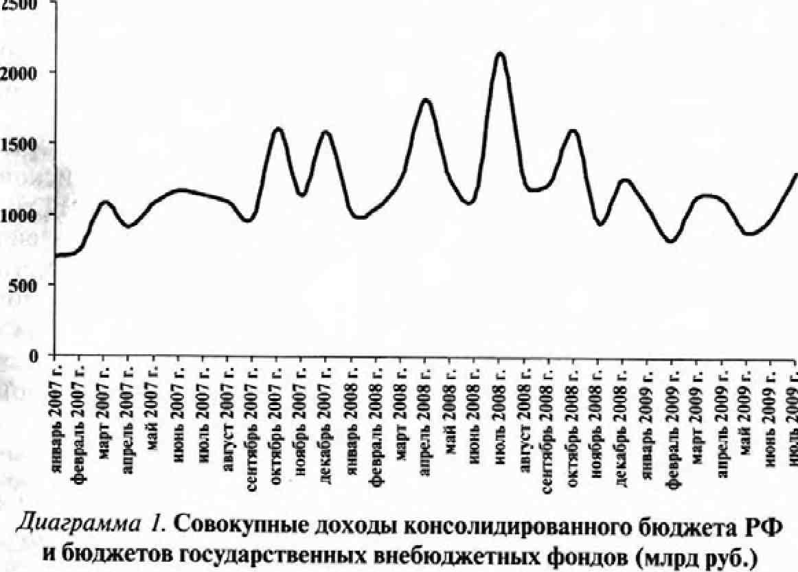
Приоритетные задачи но преодолению кризисных явлений в экономике страны и пути их решения определены в Программе антикризисных мер Правительства Российской Федерации на 2009 год. К приоритетам программы отнесено выполнение социальных обязательств государства перед гражданами, сохранение и развитие промышленного и технологического потенциала, активизация внутреннего спроса, развитие конкуренции и снижение административного давления на бизнес, повышение устойчивости национальной финансовой системы.
35
Важнейшими направлениями антикризисных мер в сфере налогообложении в программе названы:
- недопущение повышения налоговой нагрузки на бизнес;
- разработка комплекса мер по снижению налоговой нагрузки на малый бизнес;
- снижение налоговой нагрузки на российские компании реального сектора;
- корректировка графиков погашения реструктурированной задолженности по налогам и сборам перед федеральным бюджетом, а также страховым вносам перед внебюджетными фондами;
- расширение практики предоставления инвестиционного налогового кредита предприятиям оборонно-промышленного комплекса при выполнении ими государственного оборонного заказа;
- упразднение ЕСН и введение страховых взносов",
- переход к начислению амортизации в целях налогообложения прибыли по группе объектов основных средств (по амортизационным группам), применение нелинейного метода начисления амортизации;
- ускорение сроков возврата НДС.
25 мая 2009 г. на заседании Правительства РФ были одобрены «Основные направления налоговой политики Российской Федерации на 2010 год и на плановый период 2011 и 2012 годов». Налоговая политика России в этот период направлена на противодействие негативным эффектам экономического кризиса, а также на создание условий для восстановления положительных темпов экономического роста. В этой связи важнейшим фактором проводимой налоговой политики является необходимость поддержания сбалансированности бюджетной системы.
Предлагается в том числе внесение изменений в законодательство и уточнение ранее заявленных подходов к проведению налоговой реформы по вопросам:
— совершенствования налогового контроля за использова
нием трансфертных цен в целях налогообложения;
- создания института консолидированной налоговой отчетности по налогу на прибыль организаций;
- совершенствования порядка учета в налоговых органах организаций и физических лиц, оптимизации взаимодействия, в том числе посредством передачи документов в электронном виде, между налоговыми органами и банками, органами исполнительной власти, местными администрациями, другими организациями, которые обязаны сообщать в налоговые органы сведения, связанные с налоговым администрированием.
Тема 4. НАЛОГОПЛАТЕЛЬЩИКИ, ПЛАТЕЛЬЩИКИ СБОРОВ И ИХ ПРЕДСТАВИТЕЛИ
4.1. Права налогоплательщиков и плательщиков сборов
Налогоплательщиками признаются организации и физические ЛИЦа, на которых в соответствии с НК возложена обязанность уплачивать налоги.
Плательщиками сбора признаются организации и физические лица, на которых в соответствии с Н К возложена обязанность уплачивать сборы.
Права налогоплательщика и плательщика сборов совпадают.
Среди них права:
- на информацию;
- на получение официального письменною разъяснения;

- на управление собственными налоговыми выплатами (право осуществлять налоговый менеджмент);
- на возврат излишне уплаченных денежных сумм в процессе реализации налогового правоотношения;
- лично или через представителя участвовать в налоговых правоотношениях;
- давать пояснения о характере собственных действий в сфере налоговых правоотношений;
- на корректное отношение со стороны иных участников налоговых правоотношений;
- не соблюдать незаконные предписания и требования;
- на обжалование в установленном порядке актов налоговых органов;
- на защиту нарушенных прав и законных интересов;
- на возмещение неправомерно нанесенных убытков.
Право на информацию означает возможность налогоплательщика беспрепятственно бесплатно (в том числе в письменной форме) получать от налоговых органов по месту своего учета информацию. Установленное право налогоплательщика на информацию включает и процедуру бесплатного получения этим лицом необходимых бланков отчетности и разъяснений о порядке их заполнения. Право налогоплательщика получать соответствующие бланки и требовать разъяснений о порядке их заполнения теперь применимо только в отношении налоговых деклараций и налоговых расчетов.
Право на получение официального письменного разъяснения означает возможность налогоплательщика или плательщика сбора получить от налоговых и других уполномоченных государ-
37
ственных органов официальные письменные разъяснения по вопросам применения законодательства о налогах и сборах.
Состав компетентных органов, в которые налогоплательщик имеет возможность обратиться за разъяснениями, зависит от вида самого нормативного правового акта. Он имеет право получать письменные разъяснения по вопросам применения:
- законодательства РФ о налогах и сборах — от Минфина России;
- законодательства субъектов РФ о налогах и сборах — от финансовых органов, созданных в субъектах РФ по решению региональной власти;
- нормативных правовых актов органов местного самоуправления о местных налогах и сборах — от органов местного самоуправления.
Лицо, нарушившее действующее законодательство, следуя официально полученному разъяснению компетентного органа, не подлежит ответственности за совершение налогового правонарушения.
Право на налоговый менеджмент предполагает возможность управления налогоплательщиком (плательщиком сборов) собственными выплатами налогового характера, в частности:
- использовать налоговые льготы при наличии оснований и в порядке, установленном законодательством о налогах и сборах;
- изменять Срок уплаты налога, сбора, а также пени путем получения отсрочки, рассрочки, инвестиционного налогового кредита;
— досрочно исполнить обязанность по уплате налогов.
Право на возврат излишне уплаченных денежных сумм в
процессе реализации налогового правоотношения означает своевременный зачет или возврат налогоплательщику (плательщику сборов) сумм, излишне уплаченных либо излишне взысканных налогов, сборов, пени, штрафов.
Право лично iliu через представители участвовать в налоговых правоотношениях означает право налогоплательщика участвовать в отношениях, регулируемых законодательством о налогах и сборах как лично, так и через своего законного или уполномоченного представителя.
Право давать пояснения о характере собственных действий в сфере налоговых правоотношений означает возможность налогоплательщика (плательщика сборов) представлять налоговым органам и их должностным лицам пояснения по исчислению и уплате налогов и актам проведенных налоговых проверок.
Право на корректное отношение со стороны иных участников налоговых правоотношений лает возможность налогоплатель-
щикам (плательщикам сборов) требовать от иных участников налоговых правоотношений соблюдения законодательства о налогах и сборах при совершении ими действий по отношению к данному налогоплательщику (плательщику сборов) и соблюдения и сохранения налоговой тайны.
Право не соблюдать незаконные предписания и требования дает налогоплательщикам (плательщикам сборов) возможность не выполнять неправомерные акты и требования налоговых органов, иных уполномоченных органов и их должностных лиц, не соответствующие НК или иным федеральным законам.
Право налогоплательщика на защиту нарушенных прав и законных интересов обеспечено государственной гарантией административной и судебной защиты прав и законных интересов указанных лиц. Предоставленное право может быть реализовано, в том числе, путем обжалования актов налоговых и иных уполномоченных органов, а также действий (бездействия) должностных лиц этих органов.
Право на возмещение неправомерно нанесенных убытков позволяет налогоплательщикам (плательщикам сборов) возместить в полном объеме убытки, причиненные незаконными решениями налоговых органов и незаконными действиями (бездействием) их должностных лиц.
4.2. Обязанности налогоплательщиков и плательщиков сборов
Обязанности налогоплательщика и плательщика сборов по своему составу не совпадают. НК содержи [открытый перечень обязанностей налогоплательщика и плательщика сборов, который может быть дополнен в иных актах законодательства о налогах и сборах.
Например, налогоплательщики, уплачивающие налоги в связи с перемещением товаров через таможенную границу РФ, также несут обязанности, определенные таможенным законодательством РФ.
За невыполнение или ненадлежащее выполнение возложенных на него обязанностей налогоплательщик (плательщик сборов) несет ответственность в соответствии с законодательством РФ. Такая ответственность предусмотрена в НК, КоАП и УК.
Единственная обязанность плательщика сборов, о которой прямо говорится в ст. 23 НК, состоит в необходимости уплачивать законно установленные сборы. Помимо этой обязанности плательщики сборов несут и иные обязанности, установленные законодательством РФ о налогах и сборах.
39
Для налогоплательщиков в ст. 23 НК установлены обязанности:
- уплачивать законно установленные налоги;
- встать на учет в налоговых органах;
- вести в установленном порядке учет своих доходов (расходов) и объектов налогообложения;
- информировать налоговые органы и их должностных лиц о результатах своей деятельности;
- выполнять законные требования налогового органа;
- обеспечивать сохранность документов и информации о своей деятельности.
Эти обязанности в равной степени распространяются на всех налогоплательщиков. Помимо этих универсальных обязанностей, в ст. 23 Н К закреплены также дополнительные обязанности для некоторых организаций, индивидуальных предпринимателей, а также для нотариусов, занимающихся частной практикой, и адвокатов, учредивших адвокатские кабинеты.
Обязанность уплачивать законно установленные налоги (сборы) означает, что налогоплательщик или плательшик сбора обязаны самостоятельно уплачивать законно установленный налог (сбор), если иное не предусмотрено законодательством о налогах и сборах.
Основания, при которых у налогоплательщика возникает обязанность встать на учет в налоговых органах определены Н К.
Постановка на учет в налоговом органе организаций и индивидуальных предпринимателей осуществляется независимо от наличия обстоятельств, с которыми НК связывает возникновение обязанности по уплате того или иного налога или сбора.
Постановка на учет в налоговых органах физических лиц, не относящихся к индивидуальным предпринимателям, осуществляется налоговым органом по месту их жительства на основе полученной налоговым органом информации либо на основании заявления физического лица.
Обязанность ведения в установленном порядке учета своих доходов (расходов) и объектов налогообложения наступает только, если это прямо предусмотрено в законодательстве о налогах и сборах.
Обязанность информирования налоговых органов и их должностных лиц о результатах своей деятельности состоит в предоставлении им в установленном порядке налоговой отчетности, а также при необходимости — иной информации и документов о своей деятельности. 40
Обязанность выполнять законные требования налогового органа означает для налогоплательщика необходимость:
- не препятствовать законной деятельности должностных лиц налоговых органов при исполнении ими служебных обязанностей;
- устранить выявленные нарушения законодательства о налогах и сборах.
В отношении указанной обязанности налогоплательщики наделены компенсирующим правом не соблюдать незаконные предписания и требования.
Обязанность обеспечивать сохранность документов и информации о своей деятельности означает, что налогоплательщик в течение четырех лет должен сохранять у себя документы, содержащие;
- данные бухгалтерского и налогового учета;
- информацию, подтверждающую получение доходов, осуществление расходов, а также уплату (удержание) налогов;
- иную информацию, необходимую для исчисления и уплаты налогов.
Ответственность за организацию хранения учетных документов, регистров бухгалтерского учета и бухгалтерской отчетности несет руководитель организации.
4.3. Представители налогоплательщика, плательщика сбора
Личное участие налогоплательщиков и сборщиков налогов и сборов в отношениях, регулируемых законодательством о налогах и сборах, не лишает их права иметь представителя, равно как участие представителя не лишает указанных лиц права на личное участие в указанных правоотношениях.
Налоговый кодекс предусматривает два вида представительства:
- законное представительство;
- уполномоченное представительство.
Законное представительство осуществляется законным представителем. Полномочия законного представителя должны быть документально подтверждены в соответствии с НК и иными федеральными законами.
Законными представителями организации признаются лица, уполномоченные представлять указанную организацию на основании закона или се учредительных документов. Действия (бездействие) законных представителей организации, совершенные в связи с участием этой организации в отношениях,
41
регулируемых законодательством о налогах и сборах, признаются действиями (бездействием) этой организации.
Законными представителями физического лица признаются лица, выступающие в качестве его представителей в соответствии с гражданским законодательством РФ.
Уполномоченное представительство осуществляется уполномоченным представителем.
Уполномоченным представителем налогоплательщика (плательщика сборов) считается физическое или юридическое лицо, уполномоченное этим лицом представлять его интересы в отношениях с налоговыми органами и иными участниками налоговых отношений.
Уполномоченными представителями не могут быть:
- должностные лица налоговых, таможенных органов, органов государственных внебюджетных фондов и органов внутренних дел;
- судьи;
- следователи;
- прокуроры.
Уполномоченный представитель организации осуществляет свои полномочия на основании доверенности, выдаваемой в порядке, установленном гражданским законодательством РФ.
Уполномоченный представитель физического лица может осуществлять свои полномочия на основании:
- нотариально удостоверенной доверенности;
- доверенности, приравненной к нотариально удостоверенной в соответствии с гражданским законодательством РФ.
Тема 5. СБОРЩИКИ НАЛОГОВ И СБОРОВ
5.1. Особенности участия сборщиков налогов и сборов в налоговых правоотношениях
Сборщики налогов и сборов в налоговых правоотношениях осуществляют деятельность по непосредственному получению от налогоплательщиков налоговых платежей с последующей передачей аккумулированных сумм и записей об исполненных налоговых обязанностях в уполномоченные государственные органы.
Деятельность сборщиков позволяет облегчить организацию взаимоотношений множества налогоплательщиков (плательщиков сборов) и органов казначейства, число представителей которых по объективным причинам должно быть строго ограничено.
Несмотря на отказ законодателя от использования в действующем тексте НК понятия «сборщик налогов и сборов», функции сборщиков налогов и сборов в России в настоящее время фактически выполняют налоговые агенты, банки, почтовые отделения, органы местного самоуправления и др. Права и обязанности сборщиков могут различаться.
Сборщики налогов и сборов могут участвовать в налоговых правоотношениях как лично, так и через своих представителей. Представителями сборщиков, как правило, являются должностные лииа организации, наделенной правом сбора налогов и сборов.
5.2. Налоговые агенты
При необходимости аккумуляции финансовых средств у большого количества налогоплательщиков (как, например, при сборе НДФЛ) целесообразно встраивание в цепочку дополнительного субъекта (налогового агента) обладающего в части сбора налоговых платежей расширенными полномочиями (например, не только обязанностями по приему, но и по исчислению и удержанию соответствующих сумм). Так, например, в России налоговые агенты осуществляют функции не только по перечислению налоговых платежей, но и исчисляют их размер и удерживают соответствующую сумму при выплате налогоплательщику.
Налоговыми агентами признаются лица, на которых в соответствии с НК возложены обязанности по исчислению, удер-
43
жанию у налогоплательщика и перечислению налогов в бюджетную систему РФ.
Обязанности налогового агента могут быть возложены только на те организации и на тех физических лип, которые являются источником выплаты доходов налогоплательщику. Липо получает статус налогового агента только для исполнения конкретных обязанностей по исчислению и уплате налога. При этом в разных налоговых отношениях одно и то же лицо может выступать как в роли налогового агента, так и в роли налогоплательщика и плательщика сборов.
Налоговыми агентами признаются также российские организации, выплачивающие доходы иностранным организациям от источников в Российской Федерации, на которых возлагается обязанность исчислить и удержать налог с таких доходов при каждой их выплате.
Лицо не вправе отказаться от статуса налогового агента, не отказавшись одновременно и от соответствующей функции по перечислению и выплате доходов налогоплательщику.
Права налоговых агентов. Если иное не предусмотрено НК, налоговые агенты имеют те же права, что и налогоплательщики, а именно;
- право на информацию;
- право на получение официального письменного разъяснения;
- право на управление налоговыми выплатами (право осуществлять налоговый менеджмент);
- право на возврат излишне уплаченных денежных сумм в процессе реализации налогового правоотношения;
- право лично или через представителя участвовать в налоговых правоотношениях;

- право давать пояснения о характере собственных действий в сфере налоговых правоотношений;
- право на корректное отношение со стороны иных участников налоговых правоотношений;
- право не соблюдать незаконные предписания и требования;
- право на защиту нарушенных прав и законных интересов;
- право на возмещение неправомерно нанесенных убытков.
Обязанности налоговых агентов отличаются от обязанностей налогоплательщиков не только по составу, но и по содержанию. Согласно НК налоговые агенты обязаны;
1) исчислять, удерживать и перечислять законно установленные налоги; 44

- информировать налоговые органы и их должностных лиц о результатах своей деятельности;
- вести в установленном порядке учет;
- обеспечивать сохранность документов, необходимых для исчисления, удержания и перечисления налогов.
Обязанность уплачивать законно установленные налога для налогового агента означает необходимость правильно и своевременно исчислять, удерживать из средств, выплачиваемых налогоплательщикам, и перечислять на соответствующие счета Федерального казначейства соответствующие налоги.
Нормы НК, регулирующие порядок уплаты налогов, установленный для налогоплательщиков, применяются к налоговым агентам только в отношении удержанных с налогоплательщиков сумм налогов.
Налоговые агенты перечисляют удержанные налоги в порядке, предусмотренном НК для уплаты налога налогоплательщиком.
Обязанность информировать налоговые органы и их должностных лиц о результатах своей деятельности для налогового агента означает, что он должен в установленный срок (в течение месяца) сообщать в налоговый орган по месту своего учета:
- о невозможности удержать налог у налогоплательщика;
- сумме задолженности налогоплательщика.
Кроме этого, налоговый агент должен представлять в налоговый орган по месту своего учета документы, необходимые для осуществления контроля за правильностью исчисления, удержания и перечисления налогов.
Обязанность вести в установленном порядке учет для налогового агента означает необходимость общего и персонального (по каждому налогоплательщику) учета:
- начисленных и выплаченных налогоплательщикам доходов;
- исчисленных, удержанных и перечисленных в бюджетную систему налогов.
Ответственность налогового агента. В налоговых отношениях налоговый агент в отличие, например, от представителя налогоплательщика, представляет не интересы налогоплательщика, а собственные интересы. За неисполнение или ненадлежащее исполнение возложенных на него обязанностей он несет ответственность в соответствии с законодательством РФ. Налогоплательщик не может быть привлечен к ответственности за допущенные налоговым агентом ошибки и нарушения при исполнении последним своих обязанностей, в том числе при исчислении им, удержании у налогоплательщика или перечислении в бюджетную систему налогов.
45

5.3. Обязанности банковских организаций в сфере сбора налогов и сборов
Банки обязаны исполнять поручения:
- налогоплательщиков (налоговых агентов, плательщиков сборов) на перечисление налога (сборов, пеней и штрафов) в бюджетную систему РФ на соответствующий счет Федерального казначейства;
- по возврату налогоплательщикам, налоговым агентам и плательщикам сборов сумм излишне уплаченных (взысканных) налогов, сборов, пеней и штрафов;
— местных администраций и организаций федеральной
почтовой связи на перечисление в бюджетную систему РФ на
соответствующий счет Федерального казначейства денежных
средств, принятых от физических лиц — налогоплательщиков
(налоговых агентов, плательщиков сборов);
— налогового органа на перечисление налога (сборов, пеней
и штрафов) в бюджетную систему РФ за счет денежных средств
налогоплательщика или налогового агента в очередности, уста
новленной гражданским законодательством РФ.
Плата за обслуживание по указанным операциям не взимается.
При напичии денежных средств на счете налогоплательщика (налогового агента, плательщика сборов) банки не вправе задерживать исполнение поручения налогоплательщика и поручения налогового органа.
За неисполнение или ненадлежащее исполнение предусмотренных обязанностей банки несут ответственность, установленную НК. Применение мер ответственности не освобождает банк от обязанности перечислить в бюджетную систему РФ сумму налога (сбора, пени и штрафов). В случае неисполнения банком указанной обязанности в установленный срок к этому банку применяются меры по взысканию неперечисленных сумм за счет денежных средств и иного имущества.
Неоднократное нарушение указанных обязанностей в течение одного календарного года является основанием для обращения налогового органа в ЦБР с ходатайством об аннулировании лицензии на осуществление банковской деятельности.
Тема 6. НАЛОГОВАЯ АДМИНИСТРАЦИЯ РОССИЙСКОЙ ФЕДЕРАЦИИ
6.1. Налоговая администрация: цели и задачи деятельности
Налоговая администрация — это институт государственного управления в сфере налоговых правоотношений, целью деятельности которого является реализация государственной функции по достижению и поддержанию состояния налоговой безопасности и правопорядка в налоговой сфере.
Государственная (национальная) налоговая администрация — это совокупность государственных структур исполнительной власти, созданных или соответствующим образом специализированных для обеспечения налоговой безопасности государства и поддержания правопорядка в налоговой сфере путем осуществления мероприятий государственного налогового администрирования, реализуемых с целью защиты механизма налогообложения.
Понятие «государственная налоговая администрация» может быть тождественно понятию «налоговая администрация» в том случае, если речь не идет о системе негосударственного управления в сфере налогообложения или системе налогового администрирования на международном уровне.
Функционирование системы государственной налоговой администрации предполагает решение задач по контролю за соблюдением налогового законодательства налогоплательщиками, а также профилактики, выявления, раскрытия, расследования фактов противоправного поведения налогоплательщика и осуществления мер по возмещению ущерба государству в подобных случаях. Решение каждой из поставленных задач делегируется соответствующим специализированным организационным звеньям налоговой администрации.
На систему государственной налоговой администрации возлагается выполнение двух генеральных функций в налоговой сфере: контрольной и правоохранной,
В результате контрольной деятельности системы налоговой администрации происходит выявление фактов нестандартного, отклоняющегося поведения налоговых субъектов. Следует обратить внимание, что полученные результаты носят сугубо констатационный характер. С содержательной точки зрения по результатам такой деятельности можно лишь сделать вывод о том, были ли выявлены факты нестандартного поведения нало-

47

гового субъекта. Опенка характера, установление причин и последствий такого поведения в задачи контрольной деятельности не входят. Ответы на эти вопросы получают в ходе правоохранительной деятельности системы налоговой администрации.
Правоохранная деятельность системы налоговой администрации заключается во всестороннем анализе имеющейся в ее распоряжении информации, указываю шей на возможное проблемное поведение налогового субъекта, и принятии адекватных мер по пресечению противоправного поведения.
6.2. Организационные модификации налоговой администрации
Одной из особенностей организации системы государственной налоговой администрации является возможность ее построения в моносубъектной и в мультисубъектной модификациях.
При моносубъектной модификации системы функции налоговой администрации государства возложены только на один обособленный субъект государственной власти — на одну государственную структуру. Весь объем полномочий в области налогового администрирования осуществляется этим органом единолично. Фактически он и является налоговой администрацией государства, а его структурное построение соответствует структуре государственной налоговой администрации.
Мультисубъектная модификация системы, в свою очередь, означает, что полномочия по налоговому администрированию распределяются между несколькими обособленными органами государственной власти. Соответственно понятие государственной налоговой администрации здесь означает совокупность всех структур государственной власти, входящих в ее состав.
Деятельность в области налогового администрирования осуществляется каждым из субъектов в пределах данных ему полномочий. Каждый из субъектов налоговой администрации является самостоятельным участником налоговых правоотношений.
Действующая система организации государственной налоговой администрации России основывается на принципе мульти-субьектного построения. За обеспечение налоговой безопасности государства отвечают сразу несколько специализированных государственных структур, обособленных друг от друга.
Необходимость создания системы государственной налоговой администрации с четко определенной структурой и полноценной законодательной базой деятельности в России возникла в самом начале 1990-х гг. Этому способствовало принятие
решения о реформировании экономики и внедрении в нее рыночных отношений. Следствием глобальной переориентации экономической политики государства явилось воссоздание системы государственной налоговой администрации.
В настоящее время в состав налоговой администрации России входят:
- система налоговых органов;
- уполномоченные финансовые органы;
- специализированные подразделения ОВД.
В определенных случаях полномочиями в сфере налогового администрирования могут быть наделены таможенные органы. При наступлении указанных в законодательстве случаев эти органы также следует относить к элементам системы национальной налоговой администрации, но в отличие от налоговых органов они не являются постоянными элементами указанной системы.
6.3. Права, обязанности и ответственность органов налоговой администрации
Права и обязанности органов налоговой администрации. Органы налоговой администрации действуют в пределах своей компетенции и в соответствии с законодательством РФ. Они осуществляют свои функции и взаимодействуют посредством реализации полномочий и исполнения обязанностей, установленных НК и федеральными законами, определяющими порядок их организации и деятельности.
Особенности взаимодействия между отдельными элементами системы налоговой администрации определяются на основании заключенных между ними соглашений о взаимодействии. Налоговым кодексом предусмотрено, что органы налоговой администрации информируют друг яруга об имеющихся у них материалах:
- о нарушениях законодательства о налогах и сборах и налоговых преступлениях;
- принятых мерах по их пресечению;
- проводимых ими налоговых проверках.
Органы налоговой администрации вправе осуществлять обмен иной необходимой информацией в целях исполнения возложенных на них задач.
Ответственность органов налоговой администрации. Органы налоговой администрации несут ответственность за убытки, причиненные налогоплательщикам вследствие своих неправомерных действий (решений) или бездействия, а равно непра-

48
49

вомерных действий (решений) или бездействия должностных лиц и других работников указанных органов при исполнении ими служебных обязанностей.
Должностные липа органов налоговой администрации не вправе приобретать имущество налогоплательщика, реализуемое в порядке исполнения решения суда о взыскании налога за счет имущества налогоплательщика.
Причиненные при проведении налогового контроля неправомерными действиями убытки подлежат возмещению в полном объеме, включая упущенную выгоду (неполученный доход).
За причинение убытков в результате совершения неправомерных действий органы налоговой администрации несут ответственность, предусмотренную федеральными законами.
Убытки, причиненные налогоплательщику, налоговому агенту или их представителям правомерными действиями должностных лиц органов налоговой администрации, возмещению не подлежат, за исключением случаев, предусмотренных федеральными законами.
6.4. Состав, структура и полномочия налоговых органов
Налоговые органы РФ являются постоянно действующим контрольно-проверочным государственным органом исполнительной власти, созданным и наделенным определенными полномочиями для решения государственных задач в сфере налогообложения. Налоговые органы РФ — это единая система государственных учреждений, однородных по своим задачам, связанных между собой вертикальной системой власти-подчинения, организационно объединенных в единое целое, осуществляющих деятельность контрольного характера относительно соблюдения всей совокупности законодательства о налогах и сборах и иных налоговых норм, а в предусмотренных законом случаях являющихся и агентами валютного контроля.
Налоговые органы РФ — единая централизованная система контроля за соблюдением законодательства о налогах и сборах, правильностью исчисления, полнотой и своевременностью внесения в бюджетную систему РФ налогов и сборов.
В случаях, предусмотренных законодательством РФ налоговые органы в пределах своей компетенции также осуществляют контроль:
— за правильностью исчисления, полнотой и своевременностью внесения в бюджетную систему РФ других обязательных платежей, установленных законодательством РФ:
50

- за производством и оборотом этилового спирта, спиртосодержащей, алкогольной и табачной продукции;
- за соблюдением валютного законодательства РФ.
Правовая основа деятельности налоговых органов РФ. 6 настоящее время правовое регулирование деятельности налоговых органов РФ непосредственно осуществляется:
— статьями гл. 5 НК:
— Законом о налоговых органах — специализированным
нормативным правовым актом, определяющим правовой ста
тус, порядок организации и деятельности системы налоговых
органов РФ.
Закон о налоговых органах является институциональным законодательным актом, определяющим правовой статус системы государственных налоговых органов РФ.
Помимо НК и Закона о налоговых органах на территории РФ действует еще ряд нормативно-правовых актов разной юридической силы, которые тем или иным образом связаны с налоговыми органами.
Организационная система налоговых органов. В организационном плане система налоговых органов представлена уполномоченным по контролю и надзору в области налогов и сборов федеральным органом исполнительной власти и его территориальными органами.
За последние 15 лет название уполномоченного федерального органа исполнительной власти, возглавляющего систему налоговых органов, неоднократно изменялось. На разных этапах эту роль выполняли:
. — Государственная налоговая служба Российской Федерации (ГНС России) (с 1991 по 1998 г,);
- Министерство Российской Федерации по налогам и сборам (МНС России) (с 1999 по 2004 г.);
- Федеральная налоговая служба (ФНС России) (осень 2004 г. — по настоящее время).
ФНС России находится в ведении Минфина России (рис. 1).
В структуре налоговых органов можно выделить четыре уровня (федеральный, федерально-окружной, региональный и местный), соответствующие уровням государственного управления и административно-территориальному делению Российской Федерации.
Вышестоящим налоговым органам дается право отменять решения нижестоящих налоговых органов в случае их несоответствия Конституции, федеральным законам и иным нормативным правовым актам.
Правовой статус ФНС России дополнительно разъяснен в утвержденном постановлением Правительства РФ от 30.09.2004 jvjb 506 Положении о Федеральной налоговой службе.
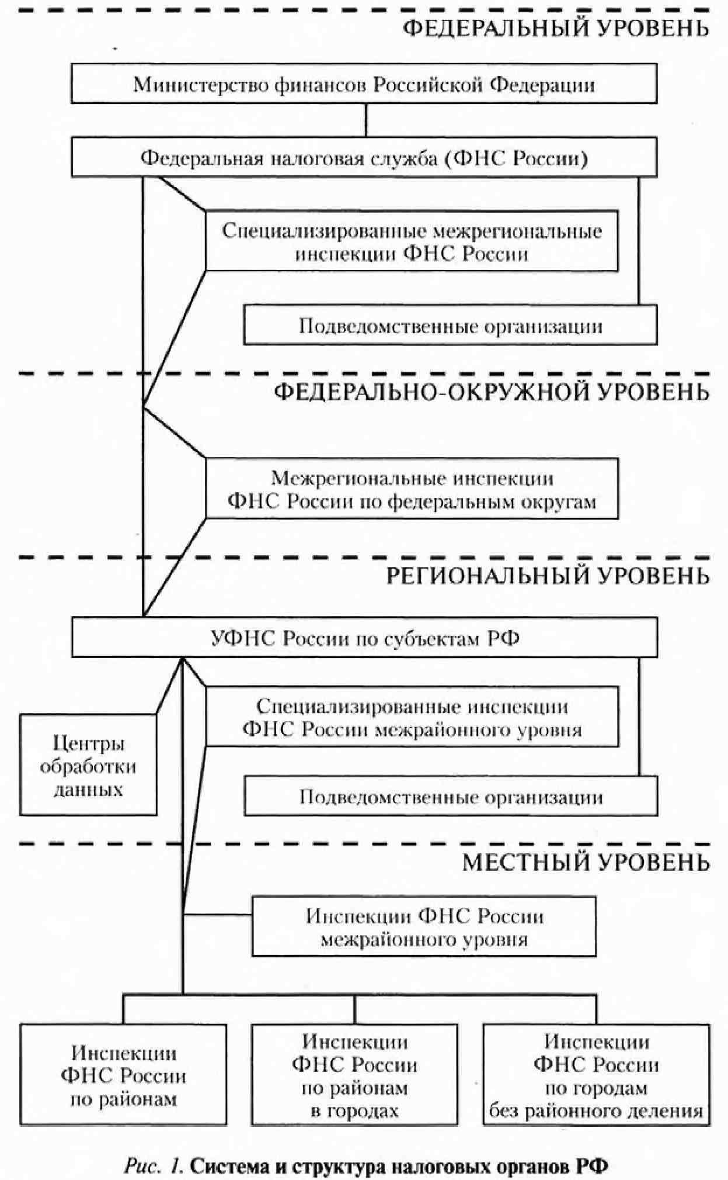
ФНС России является федеральным органом исполнительной власти, осуществляющим функции по контролю и надзору:
- за соблюдением законодательства о налогах и сборах;
- за правильностью исчисления, полнотой и своевременностью внесения в соответствующий бюджет налогов и сборов и иных обязательных платежей;
- за производством и оборотом этилового спирта, спиртосодержащей, алкогольной и табачной продукции.
В пределах компетенции налоговых органов на ФНС России также возложены функции агента валютного контроля.
ФНС России является уполномоченным федеральным органом исполнительной власти:
- осуществляющим государственную регистрацию юридических и физических лиц в качестве индивидуальных предпринимателей и крестьянских (фермерских) хозяйств;
- обеспечивающим представление в делах о банкротстве и в процедурах банкротства требований об уплате обязательных платежей и требований Российской Федерации по денежным обязательствам.
Свои функции и полномочия ФНС России осуществляет непосредственно и через свои территориальные органы.
Федеральную налоговую службу возглавляет руководитель, назначаемый на должность и освобождаемый от должности Правительством Российской Федерации по представлению министра финансов.
Специализированные межрегиональные инспекции ФНС России создаются в целях осуществления налогового контроля за крупнейшими налогоплательщиками, которые подлежат налоговому администрированию на федеральном уровне. Специализированные межрегиональные инспекции ФНС России подчиняются непосредственно ФНС России. Межрегиональные инспекции ФНС России создаются по отраслевому принципу. Каждая такая инспекция осуществляет налоговое администрирование крупнейших налогоплательщиков только в одной из отраслей хозяйственной деятельности.
Межрегиональные инспекции ФНС России по федеральному округу созданы:
— для осуществления взаимодействия ФНС России с пол
номочным представителем Президента РФ в федеральном ок
руге по вопросам, отнесенным к ее компетенции;

52
53

- проверки эффективности работы управлений ФНС России по субъектам РФ по обеспечению полного, своевременного, правильного исчисления и внесения налогов и других обязательных платежей в соответствующие бюджеты и государственные внебюджетные фонды;
- осуществления в пределах своей компетенции финансового контроля за деятельностью территориальных налоговых органов, федеральных государственных унитарных предприятий и учреждений, находящихся в ведении ФНС России, на территории соответствующего субъекта РФ, входящего в федеральный округ.
Управления ФНС России по субъектам РФ (УФИС) представляют собой элемент системы налоговых органов регионального уровня. Первоочередными задачами УФНС России являются организационно-методическое обеспечение налогового контроля, руководство нижестоящими налоговыми органами, координация их деятельности, а также обобщение и анализ результатов деятельности нижестоящих налоговых органов. Проверки налогоплательщиков проводятся УФНС России преимущественно в порядке контроля за деятельностью нижестоящих налоговых органов, а налоговое администрирование в полном объеме осуществляется только в отношении крупнейших налогоплательщиков и только в том случае, если для этих целей не создаются специализированные межрайонные инспекции ФНС России.
Специализированные межрайонные инспекции ФНС России (МИФНС) создаются, как правило, в целях осуществления налогового контроля за крупнейшими налогоплательщиками, которые подлежат налоговому администрированию на региональном уровне. Эти инспекции подчиняются непосредственно УФНС России по субъекту РФ и ФНС России.
Инспекция контролирует крупнейших налогоплательщиков:
- осуществляющих деятельность на территории данного субъекта РФ;
- имеющих на территории данного субъекта РФ обособленные подразделения, а также недвижимое имущество и транспортные средства, подлежащие налогообложению.
Территориальная инспекция ФНС России (ИФНС России) является основным структурным элементом системы налоговых органов РФ. Основными задачами территориальных налоговых инспекций являются:
— осуществление налогового контроля (контроль за соблю
дением законодательства о налогах и сборах, правильностью
исчисления, полнотой и своевременностью внесения в соот-
54
ветствуюший бюджет государственных налогов, сборов и иных обязательных платежей);
- осуществление контроля за соблюдением законодательства РФ о валютном регулировании и валютном контроле;
- организация и осуществление иного контроля, отнесенного федеральным законодательством к компетенции налоговых органов.
Территориальные налоговые инспекции создаются по одному муниципальному образованию (району, району в городе, городу без районного деления) или нескольким муниципальным образованиям (ИФНС России межрайонного уровня).
Права налоговых органов. По своему содержанию права, предоставленные налоговым органам, можно классифицировать следующим образом:
- права организационного характера (например, право вызывать для дачи пояснений налогоплательщиков; привлекать к проведению налоговой проверки специалистов);
- информационно-аналитические права (например, право определять расчетным путем суммы налогов, подлежащие внесению налогоплательщиками в бюджет; требовать от налогоплательщиков документы, служащие основаниями для исчисления и уплаты (удержания и перечисления) налогов);

- права контрольно-проверочного характера (например, право проводить налоговые проверки; право выемки необходимых документов);
- юрисдикционные права (например, право налагать арест на имущество налогоплательщиков; взыскивать недоимки по налогам и сборам, а также взыскивать пени; предъявлять в суды общей юрисдикции или арбитражные суды иски по выявленным фактам нарушения действующего законодательства о налогах и сборах).
Налоговые органы обязаны:
- соблюдать законодательства о налогах и сборах;
- осуществлять контроль за соблюдением законодательства о налогах и сборах, а также принятых в соответствии с ним нормативных правовых актов;
- вести в установленном порядке учет организаций и физических лиц;
- бесплатно информировать (в том числе в письменной форме) налогоплательщиков, плательщиков сборов и налоговых агентов;
— бесплатно представлять формы налоговых деклараций
(расчетов) и разъяснять порядок их заполнения;
55
- руководствоваться письменными разъяснениями Минфина России по вопросам применения законодательства РФ о налогах и сборах;
- сообщать налогоплательщикам, плательщикам сборов и налоговым агентам сведения, необходимые для заполнения поручений на перечисление налогов, сборов, пеней и штрафов в бюджетную систему РФ;
- принимать решения о возврате или зачете сумм излишне уплаченных или излишне взысканных налогов, сборов, пеней и штрафов, и направлять соответствующие поручения территориальным органам Федерального казначейства для исполнения;
- соблюдать налоговую тайну и обеспечивать ее сохранение;
- направлять налогоплательщику, плательщику сбора или налоговому агенту копии акта налоговой проверки и решения налогового органа, а также налоговые уведомления, требования об уплате налога и сбора;
- представлять справки о состоянии расчетов по налогам, сборам, пеням и штрафам на основании данных налогового органа;
- осуществлять совместную сверку сумм уплаченных налогов, сборов, пеней и штрафов;
- выдавать копии решений, принятых налоговым органом.
6.5. Органы внутренних дел в системе налоговой администрации
Органы внутренних дел — родовое понятие, обозначающее систему органов, осуществляющих борьбу с преступностью и правонарушениями, обеспечивающих общественную безопасность и правопорядок.
Систему ОВД России возглавляет МВД России. Решение задач, связанных с выявлением, предупреждением и пресечением налоговых правонарушений и преступлений в системе МВД России возложено на Департамент экономической безопасности.
Департамент экономической безопасности МВД России (ДЭБ МВД России) является самостоятельным структурным подразделением центрального аппарата МВД России. Он является оперативным подразделением криминальной милиции и осуществляет оперативно-розыскную деятельность в соответствии и с законодательством РФ. Организационными звеньями ДЭБ МВД России являются оперативно-розыскные бюро (ОРБ) и центры проверок налогоплательщиков.
56
В структуре криминальной милиции региональных ГУВД наряду с управлениями по борьбе с экономическими преступлениями созданы управления по налоговым преступлениям.
Полномочия органов внутренних дел в сфере налоговых правоотношений. По запросу налоговых органов органы внутренних дел участвуют вместе с налоговыми органами в проводимых налоговыми органами выездных налоговых проверках.
При проведении выездной налоговой проверки должностные лица оперативных подразделений ОВД имеют возможность, воспользовавшись предоставленными им вст, 11 Закона РФ от 18.04.1991 № 1026-1 «О милиции* правами, выполнить следующие действия:
- осуществить доступ на территорию и в помещения проверяемого лица и произвести их осмотр;
- воспрепятствовать совершению правонарушения;
- проверить у граждан документы, удостоверяющие личность;
- провести личный досмотр, досмотр находящихся при них вещей и досмотр принадлежащих им транспортных средств;
- произвести проверку и изъятие необходимых документов и предметов;
- проверить наличие лицензий и специальных разрешений;
- направить требование или самостоятельно произвести проверку финансово-хозяйственной документации, а также ревизию деятельности проверяемого лица;
- получить устные и письменные объяснения от проверяемых лиц;
- применять меры, предусмотренные законодательством об административных правонарушениях;
- использовать средства документирования произведенных действий.
При выявлении обстоятельств, требующих совершения действий, отнесенных НК к полномочиям налоговых органов, органы внутренних дел обязаны в десятидневный срок со дня выявления указанных обстоя те.¹ г ьст в направить материалы в соответствующий налоговый орган для принятия по ним решения.
Органы внутренних дел лишены права проводить самостоятельно налоговые проверки в режиме налогового контроля.
Расследуя дело о налоговом преступлении, должностные лица органов внутренних дел также имеют возможность:
- вызывать граждан и должностных лиц по делам и материалам, находящимся в производстве милиции;
- подвергать приводу в случаях и порядке, предусмотренных уголовно-процессуальным законодательством и законода-
57

тельством об административных правонарушениях, граждан и должностных лиц. уклоняющихся без уважительных причин от явки по вызову;
- производить в предусмотренных законом случаях и порядке уголовно-процессуальные действия;
- задерживать и содержать под стражей в соответствии с уголовно-процессуальным законом лиц, подозреваемых в совершении преступления;
- осуществлять оперативно-розыскную деятельность в соответствии с федеральным законом.
6.6. Полномочия финансовых органов в сфере налогового администрирования
В рамках формирования эффективной системы и структуры федеральных органов исполнительной власти на основании Указа Президента РФ от 09.03.2004 № 314 «О системе и структуре федеральных органов исполнительной власти» Минфину России были переданы функции налоговых органов по принятию нормативных правовых актов в налоговой сфере, а также по ведению разъяснительной работы в отношении законодательства РФ о налогах и сборах. Ранее Минфин России отвечал преимущественно лишь за формирование общегосударственной политики в сфере налогообложения.
В результате федеральные, региональные и местные финансовые органы получили полномочия по ведению разъяснительной работы по вопросам применения налогового законодательства. Законодатель разграничивает сферу компетенции этих органов в зависимости от уровня нормативного акта законодательства о налогах и сборах, подлежащего разъяснению,
В настоящее время Минфин России является федеральным органом исполнительной власти, осуществляющим в том числе функции по выработке государственной политики и нормативно-правовому регулированию в сфере налоговой деятельности.
Минфин России полномочен;
- давать разъяснения по вопросам применения актов законодательства о налогах и сборах федерального уровня;
- утверждать формы расчетов по налогам и формы налоговых деклараций, а также порядок их заполнения.
Минфин России осуществляет координацию и контроль деятельности находящихся в его ведении Федеральной налоговой службы, Федеральной службы страхового надзора, Федеральной службы финансово-бюджетного надзора и Федераль-
ной службы по финансовому мониторингу, а также контроль за исполнением Федеральной таможенной службой нормативных правовых актов по вопросам исчисления и взимания таможенных платежей, определения таможенной стоимости товаров и транспортных средств.
Что же касается применения регионального или местного законодательства о налогах и сборах, то за разъяснением указанных актов необходимо обращаться соответственно в уполномоченные финансовые органы субъектов РФ и муниципальных образований. Эти региональные и местные финансовые органы не входят в систему Минфина России, а подчиняются руководству исполнительной власти субъекта РФ или муниципального образования.

58

Тема 7. УСТАНОВЛЕНИЕ И УПЛАТА НАЛОГОВ И СБОРОВ
7.1. Элементы налога и их характеристика
Налог считается установленным лишь тогда, когда определены налогоплательщики и элементы налогообложения. В необходимых случаях при установлении налога в акте законодательства о налогах и сборах могут также предусматриваться налоговые льготы и основания для их использования налогоплательщиком.
При установлении сборов определяются их плательщики и элементы обложения применительно к конкретным сборам.
Элементами налогообложения являются:
- объект налогообложения;
- налоговая база;
- налоговый период;
- налоговая ставка;
- порядок исчисления налога;
- порядок и сроки уплаты налога.
Каждый налог имеет самостоятельный объект налогообложения, определяемый в соответствии с частью второй НК и с учетом положений ст. 38 НК (табл. 7.1).
Таблица 7.1
Объекты налогообложения

Виды объектов налогообложения | Примечание  (особенности определения основных понятий  для целей налогообложения)
Реализация товаров (работ, услуг) | Товар — любое имущество, реализуемое либо предназначенное для реализации. Работа — деятельность, результаты которой имеют материальное выражение и могут быть реализованы для удовлетворении потребностей организации и (или) физических лип. Услуга — это деятельность, результаты которой не имеют материального выражения. реализуются и потребляются В процессе ее осуществления
Имущество | Имущество — это виды объектов гражданских прав (за исключением имущественных прав), относящихся к имуществу в соответствии с ГК
Прибыль | Как правило, прибылью признаются доходы, уменьшенные на величину произведенных расходов
60
Окончание табл. 7.1

Виды объектов налогообложения | Примечание  (особенности определения основных понятий для целей налогообложения)
Доход | Доход — зто экономическая выгода в денежной или натуральной форме, учитываемая в случае возможности ее оценки и в той мере, в которой ее можно оценить, и определяемая в соответствии с главами части второй НК
Расход | Например, такими расходами могут быть выплаты и иные вознаграждения, начисляемые налогоплательщиками в пользу физических лиц по трудовым и гражданско-правовым договорам (является объектом налогообложения ЕСН)
Иное обстоятельство | Такое обстоятельство должно иметь стоимостную, количественную или физическую характеристику, с наличием которого законодательство о налогах и сборах связывает возникновение у налогоплательщика обязанности по уплате налога
Налоговая база представляет собой стоимостную, физическую или иную характеристику объекта налогообложения и обычно рассчитывается по итогам каждого налогового периода.
Налоговым периодом признается календарный год или иной период времени. При этом налоговый период может состоять из одного или нескольких отчетных периодов.
Налоговая ставка представляет собой величину налоговых начислений на единицу измерения налоговой базы.
Сроки уплаты налогов и сборов устанавливаются применительно к каждому налогу и сбору.
Сроки уплаты налогов и сборов определяются;
— календарной датой;
— истечением периода времени, исчисляемого годами,
кварталами, месяцами и днями;
— указанием на событие, которое должно наступить или
произойти;
— указанием на действие, которое должно быть совершено.
Изменение установленного срока уплаты налога и сбора до
пускается только в порядке, предусмотренном Н К.
Налоговые льготы и основания для их использования налогоплательщиком не признаются в качестве обязательного элемента налогообложения. Положения о налоговых льготах включаются в акт законодательства о налогах и сборах только
61
в необходимых случаях, и отсутствие таких правовых предписаний не может быть основанием для признания налога неустановленным.
Льготы по налогам и сборам — это предоставляемые отдельным категориям налогоплательщиков и плательщиков сборов предусмотренные законодательством о налогах и сборах преимущества по сравнению с другими налогоплательщиками или плательщиками сборов, включая возможность не уплачивать налог или сбор либо уплачивать их в меньшем размере.
Налогоплательщик вправе отказаться от использования льготы л ибо приостановить ее использование на один или несколько налоговых периодов, если иное не предусмотрено НК.
7.2. Способы уплаты налогов
Обязанность по уплате налога или сбора возникает, изменяется и прекращается при наличии оснований, установленных НК или иным актом законодательства о налогах и сборах.
Обязанность по уплате конкретного налога или сбора возлагается на налогоплательщика и плательщика сбора с момента возникновения установленных законодательством о налогах и сборах обстоятельств, предусматривающих уплату этого налога или сбора.
В случаях, когда расчет налоговой базы производится налоговым органом, обязанность по уплате налога возникает не ранее даты получения налогового уведомления.
Обязанность по уплате налога (сбора) прекращается:
- с уплатой налога налогоплательщиком (сбора плательщиком сбора);
- со смертью физического лица — налогоплательщика или с признанием его умершим в порядке, установленном гражданским законодательством РФ;
- с ликвидацией организации-налогоплательщика после проведения всех расчетов с бюджетной системой РФ;
- с возникновением иных обстоятельств, с которыми законодательство о налогах и сборах связывает прекращение обязанности по уплате соответствующего налога или сбора.
Исчисление налога, подлежащего уплате за налоговый период, производится исходя из налоговой базы, налоговой ставки и налоговых льгот.
НК предусматривает возможность исчисления налога:
- налогоплательщиком самостоятельно;
- налоговым агентом;
- налоговым органом.
62
Самостоятельное исчисление налога налогоплательщиком является процедурой универсального применения и не требует специального подтверждения в соответствующей норме законодательства о налогах и сборах для каждого конкретного случая или каждого конкретного налога.
Исчисление суммы налога налоговым органом или налоговым агентом производится только в случаях, прямо предусмотренных законодательством о налогах и сборах.
В случае исчисления налога налоговым органом он не позднее 30 дней до наступления срока платежа направляет налогоплательщику налоговое уведомление.
В теории существует четыре основных способа уплаты налога:
- кадастровый;
- «у источника*;
- по декларации;
- по уведомлению.
Кадастровый способ уплаты заключается в уплате налога на основании дан ных соответствующего реестра объектов налогообложения. Как правило, применяется для налогов, объектом которых является имущество, а исчисление размера налога не связано с оценкой доходности объекта налогообложения.
Уплата налога «у источника» применяется в отношении тех налогов, которые удерживаются из начисленного дохода. Этот способ означает необходимость исчисления и перечисления налоговых платежей лицом, выплачивающим налогооблагаемые доходы налогоплательщику. Налогоплательщик получает налогооблагаемый доход уже с вычтенной из него суммы налогового платежа.
При использовании прогрессивной или регрессивной ставки налогообложения уплата налога «у источника» не исключает необходимости последующей подачи по итогам года налоговой декларации с последующим перерасчетом налоговых обязательств.
Уплата налога по декларации состоит в предоставлении налогоплательщиком в налоговые органы информации о полученных им за прошедший налоговый период объектах налогообложения и расчет суммы налогового платежа. Указанная Информация заносится налогоплательщиком в бланк налоговой декларации, который передается в налоговый орган.
Налоговая декларация — это письменное заявление налогоплательщика о полученных доходах и произведенных расходах, источниках доходов, налоговых льготах и исчисленной сумме налога и других связанных с исчислением и уплатой налога обстоятельствах.
63
Одновременно с подачей налоговой декларации или позднее налогоплательщик осуществляет уплату налогового платежа.
Уплата налога по уведомлению применяется в том случае, когда обязанность исчисления суммы налога возложена па налоговые или иные органы государственной власти, не являющиеся налоговыми агентами. Эти органы направляют налогоплательщику налоговое уведомление.
В налоговом уведомлении должны быть указаны:
- размер налога, подлежащего уплате;
- расчет налоговой базы;
- срок уплаты налога.
Обязанность налогоплательщика по уплате налога возникает не ранее даты получения налогового уведомления.
После получения налогового уведомления налогоплательщик самостоятельно осуществляет уплату налогового платежа в установленном размере.
Уплата налога по уведомлению часто сочетается с кадастровым способом уплаты налога.
7.3. Порядок исполнения обязанности по уплате налога или сбора
Исполнение обязанности по уплате налога или сбора означает соблюдение налогоплательщиком или плательщиком сборов определенных условий. Обязанность по уплате налога или сбора должна быть выполнена налогоплательщиком или плательщиком сборов:
— самостоятельно (если иное не предусмотрено законода
тельством о налогах и сборах);
- в срок, установленный законодательством о налогах и сборах, или досрочно;
- в наличной или безналичной форме;
- в валюте РФ.
Правила исполнения плательщиком сбора обязанности по уплате сбора совпадают с правилами исполнения налогоплательщиком обязанности по уплате налога.
Порядок уплаты налогов и сборов. Уплата налога или сбора производится:
- разовой уплатой всей суммы налога;
- либо в ином порядке, предусмотренном НК и другими актами законодательства о налогах и сборах.
Конкретный порядок уплаты налога устанавливается в соответствии с НК применительно к каждому налогу. 64
НК может предусматриваться ушшта в течение налогового периода предварительных платежей по налогу— авансовых платежей. Обязанность по уплате авансовых платежей признается исполненной в порядке, аналогичном для уплаты налога. Нарушение порядка исчисления и (или) уплаты авансовых платежей не может рассматриваться в качестве основания для привлечения лииа к ответственности за нарушение законодательства о налогах и сборах.
Момент исполнения обязанности по уплате налога. Обязанность по уплате налога считается исполненной налогоплательщиком:
- с момента предъявления в банк поручения на перечисление в бюджетную систему РФ на соответствующий счет Федерального казначейства денежных средств со счета налогоплательщика в банке при наличии на нем достаточного денежного остатка на день платежа;
- с момента отражения на лицевом счете организации, которой открыт лицевой счет, операции по перечислению соответствующих денежных средств в бюджетную систему РФ;
- со дня внесения физическим лицом в банк, кассу местной администрации либо в организацию федеральной почтовой связи наличных денежных средств для их перечисления в бюджетную систему РФ на соответствующий счет Федерального казначейства;
- со дня вынесения налоговым органом решения о зачете сумм излишне уплаченных или сумм излишне взысканных налогов, пеней, штрафов в счет исполнения обязанности по уплате соответствующего налога;
- со дня удержания сумм налога налоговым агентом, если обязанность по исчислению и удержанию налога из денежных средств налогоплательщика возложена на налогового агента;
- со дня уплаты декларационного платежа в соответствии с федеральным законом об упрощенном порядке декларирования доходов физическими лицами.
Налог не признается уплаченным в случаях:
- отзыва налогоплательщиком или возврата банком налогоплательщику неисполненного поручения на перечисление соответствующих денежных средств в бюджетную систему РФ:
- отзыва налогоплательщиком-организацией, которой открыт лицевой счет, или возврата органом Федерального казначейства (иным уполномоченным органом, осуществляющим открытие и ведение лицевых счетов) налогоплательщику неисполненного поручения на перечисление соответствующих денежных средств в бюджетную систему РФ;
65
- возврата местной администрацией либо организацией федеральной почтовой связи налогоплательщику — физическому лицу наличных денежных средств, принятых для их перечисления в бюджетную систему РФ;
- неправильного указания налогоплательщиком в поручении на перечисление суммы налога номера счета Федерального казначейства и наименования банка получателя, повлекшего неперечисление этой суммы в бюджетную систему РФ на соответствующий счет Федерального казначейства;
- если на день предъявления налогоплательщиком в банк (орган Федерального казначейства, иной уполномоченный орган, осуществляющий открытие и ведение лицевых счетов) поручения на перечисление денежных средств в счет уплаты налога этот налогоплательщик имеет иные неисполненные требования, которые предъявлены к его счету (лицевому счету) и в соответствии с гражданским законодательством РФ исполняются в первоочередном порядке, и если на этом счете (лицевом счете) нет достаточного остатка для удовлетворения всех требований.
Последствия неисполнения обязанности по уплате налога или сбора. Неисполнение или ненадлежащее исполнение обязанности по уплате налога (сбора) является основанием для:
- направления налоговым органом налогоплательщику требования об уплате налога (сбора);
- применения мер принудительного исполнения обязанности по уплате налога, в том числе:

- взыскания налога (сбора) за счет денежных средств, находящихся на счетах налогоплательщика в банке;
- взыскания налога (сбора) за счет имущества налогоплательщика.
7.4. Способы обеспечения исполнения обязанности по уплате налогов и сборов
Исполнение обязанности по уплате налогов и сборов может обеспечиваться следующими способами:
- направлением требования об уплате налогов и сборов;
- залогом имущества;
- поручительством;
- пеней;
- приостановлением операций по счетам в банке;
— наложением ареста на имущество налогоплательщика.
Требование об уплате налога и сбора — письменное извеще
ние о неуплаченной сумме налога (сбора, пеней, штрафов) а
66
также об обязанности уплатить в установленный срок неуплаченную сумму.
Требование направляется налогоплательщику (плательщику сборов, налоговому агенту) при наличии у него недоимки и независимо от привлечения его к ответственности за нарушение законодательства о налогах и сборах.
Залог— способ обеспечения обязательства, при котором кредитор-залогодержатель приобретает право в случае неисполнения должником обязательства получить удовлетворение за счет заложенного имущества преимущественно перед другими кредиторами.
Залог применяется в случае изменения сроков исполнения обязанностей по уплате налогов и сборов. Залог имущества оформляется договором между налоговым органом и залогодателем (налогоплательщик, плательщик сбора или иное лицо). При залоге имущество может оставаться у залогодателя либо передаваться за счет средств залогодателя налоговому органу {залогодержателю) с возложением на последнего обязанности по обеспечению сохранности заложенного имущества.
К правоотношениям, возникающим при установлении залога в качестве способа обеспечения исполнения обязанностей по уплате налогов и сборов могут применяться и положения гражданского законодательства.
Поручительство может применяться в качестве обеспечительной меры:
- при принятии решения об изменении срока уплаты налога, сбора;
- а также в иных случаях, предусмотренных Н К.
В юридической литературе поручительство понимается как ответственность, принимаемая кем-либо на себя для обеспечения исполнения обязательства другого лица. К правоотношениям, возникающим при установлении поручительства за исполнение обязанностей по уплате налогов и сборов, применяются положения гражданского законодательства, если иное не предусмотрено законодательством о налогах и сборах.
Поручителем вправе выступать юридическое или физическое лицо. По одной обязанности по уплате налога допускается одновременное участие нескольких поручителей. Поручительство оформляется договором между налоговым органом и поручителем, составленным в соответствии с гражданским законодательством РФ.
В силу поручительства поручитель обязывается перед налоговыми органами исполнить в полном объеме обязанность налогоплательщика по уплате налогов (сборов), если послед-
67

ний не уплатит в установленный срок причитающиеся суммы налога или сбора и соответствующих пеней. По исполнении поручителем взятых на себя обязательств в соответствии с договором к нему переходит право требовать от налогоплательщика уплаченных им сумм, а также процентов по этим суммам и возмещения убытков, понесенных в связи с исполнением обязанности налогоплательщика.
Пеней признается денежная сумма, которую налогоплательщик (плательщик сборов, налоговый агент) должен выплатить в случае уплаты причитающихся сумм налогов или сборов в более поздние но сравнению с установленными законодательством о налогах и сборах сроки.
Пеня начисляется за каждый календарный день просрочки исполнения обязанности по уплате налога или сбора, начиная со следующего за установленным законодательством о налогах и сборах дня уплаты налога или сбора. Пеня за каждый день просрочки определяется в процентах от неуплаченной суммы налога или сбора. Процентная станка пени принимается равной '/_{ш} действующей в это время ставки рефинансирования ЦБР.
Сумма соответствующих пеней назначается и уплачивается помимо причитающихся к уплате сумм налога или сбора и независимо от применения:
- других мер обеспечения исполнения обязанности по уплате налога или сбора;
- мер ответственности за нарушение законодательства о налогах и сборах.
Пени не начисляются на сумму недоимки:
- которую налогоплательщик не мог погасить в силу того, что по решению налогового органа или суда были приостановлены операции налогоплательщика в банке или наложен арест на имущество налогоплательщика;
- которая образовалась в результате выполнения письменных разъяснений финансового, налогового или другого уполномоченного органа государственной власти в пределах его компетенции.
Пени могут быть взысканы принудительно за счет денежных средств налогоплательщика на счетах в банке, а также за счет иного имущества налогоплательщика в порядке, предусмотренном НК.
Приостановление операций по счетам в банке означает прекращение банком всех расходных операций по данному счету (в пределах суммы, указанной в решении о приостановлении), за исключением платежей, очередность исполнения которых в
соответствии с гражданским законодательством РФ предшествует исполнению обязанности по уплате налогов и сборов.
Приостановление операций по счетам в банке допустимо в отношении:
- налогоплательщиков, плательщиков сборов, налоговых агентов из числа организаций и индивидуальных предпринимателей;
- налогоплательщиков, налоговых агентов из числа нотариусов, занимающихся частной практикой или адвокатов, учредивших адвокатские кабинеты.
Решение о приостановлении операций принимается руководителем (заместителем руководителя) налогового органа в случае:
- неисполнения направленного ранее требования об уплате налога или сбора (при этом решение не может быть принято ранее вынесения решения о взыскании налога);
- непредставления налоговой декларации в налоговый орган (решение принимается в течение 10 дней по истечении установленного срока представления такой декларации).
Решение налогового органа о приостановлении операций по счетам в банке подлежит безусловному исполнению банком. Приостановление операций по счетам в банке действует с момента получения банком решения налогового органа о приостановлении таких операций и до отмены этого решения. При наличии решения о приостановлении операций по счетам организации банк не вправе открывать этой организации новые счета.
Арестом имущества в качестве способа обеспечения исполнения решения о взыскании налога, сбора, пеней и штрафов Признается действие налогового или таможенного органа с согласия прокурора по ограничению права собственности организации (налогоплательщика, плательщика сбора, налогового агента) в отношении его имущества.
Арест имущества производится в случае неисполнения организацией в установленные сроки обязанности по уплате налога, сбора, пеней и штрафов и при наличии у налоговых или таможенных органов достаточных оснований полагать, что указанное лицо предпримет меры, чтобы скрыться либо скрыть свое имущество.
Аресту подлежиттолькото имущество, которое необходимо и достаточно для исполнения обязанности по уплате налога, сбора, пеней и штрафов. Арест имущества может быть полным или частичным.
Полным арестом имущества признается такое ограничение прав, при котором организация не вправе распоряжаться аре-

68
69

стованным имуществом, а владение и пользование этим имуществом осуществляются с разрешения и пол контролем налогового или таможенного органа.
Частичным арестом признается такое ограничение прав, при котором владение, пользование и распоряжение этим имуществом осуществляются с разрешения и под контролем налогового или таможенного органа.
Вне зависимости от формы ареста в отношении имущества. на которое наложен арест, не допускается его:
- отчуждение (за исключением производимого под контролем либо с разрешения налогового или таможенного органа, применившего арест);
- растрата;
- сокрытие.
Решение о наложении ареста на имущество принимается руководителем (его заместителем) налогового или таможенного органа в форме соответствующего постановления. Решение об аресте имущества действует с момента наложения ареста до отмены этого решения уполномоченным должностным липом органа налоговой службы или таможенного органа, вынесшим такое решение, либо до отмены указанного решения вышестоящим налоговым или таможенным органом или судом.
7.5. Порядок изменения срока уплаты налога и сбора
Изменением срока уплаты налога и сбора признается перенос установленного срока уплаты налога и сбора на более поздний срок.
Изменение срока уплаты налога и сбора не отменяет существующей и не создает новой обязанности по уплате налога и сбора.
Срок уплаты налога не может быть изменен, если в отношении лица, претендующего на такое изменение (далее — заинтересованное лиио):
- возбуждено уголовное дело по признакам преступления, связанного с нарушением законодательства о налогах и сборах;
- проводится производство по делу о налоговом правонарушении либо по делу об административном правонарушении в области налогов и сборов, таможенного дела в части налогов, подлежащих уплате в связи с перемещением товаров через таможенную границу Российской Федерации;
- имеются достаточные основания полагать, что это лицо воспользуется таким изменением для сокрытия своих денежных средств или иного имущества, подлежащего налогообложению, либоэто лицо собирается выехать за пределы России на постоянное жительство.
Срок уплаты налога может быть изменен в отношении всей подлежащей уплате суммы налога либо ее части с начислением процентов на неуплаченную сумму налога (далее — сумма задолженности). Изменение срока уплаты налога и сбора может производиться под залог имущества либо при наличии поручительства (табл. 7,2).
Таблица 7.2
Органы, уполномоченные принимать решения об изменении
срока уплаты налога и сбора

Налог (сбор) | Орган или должностное лино. принимающее решение об изменении срока уплаты
Налоги, подлежащие уплате в связи с перемещением товаров через таможенную границу РФ | ФТС России или уполномоченные им таможенные органы
Государственная пошлина | Органы (должностные лица), уполномоченные в соответствии с гл. 2S.3 НК совершать юридически значимые действия, за которые подлежит уплате государственная пошлина
Любые федеральные налоги, пени, штрафы т> ним* | Для отсрочки или рассрочки на срок не более пяти лет — Министр финансов РФ
Федеральные налоги и сборы, поступающие в бюджеты разного уроння в части сумм, поступающих в федеральный бюджет | ФНС России.  Отсрочка или рассрочка на срок от одного до трех лет может быть предоставлена но решению Правительства РФ
Федеральные налоги и сборы, поступающие в бюджеты разного уровня н части сумм, поступающих в бюджет субьекта РФ | ФНС России по согласованию с финансовыми органами соответствующего субъекта РФ.  Для отсрочки или рассрочки на срок не более пяти лет* — Министр финансов РФ, по согласованию с финансовыми органами соответствующего субъекта РФ
Федеральные налоги и сборы, поступающие в бюджеты разного уровня в части сумм, поступающих в местный бюджет | ФНС России по согласованию с финансовыми органами муниципального образования.  Для отсрочки или рассрочки на срок не более пяти лет * — Министр финансов РФ, по согласованию с финансовыми органами соответствующего субъекта РФ

70
71

с последующей поэтапной уплатой суммы кредита и начисленных процентов.
Инвестиционный налоговый кредит может быть предоставлен на срок от одного года до пяти лет. Он предоставляется по налогу на прибыль организации, а также по региональным и местным налогам.
Инвестиционный налоговый кредит может быть предоставлен организации, являющейся налогоплательщиком соответствующего налога, при наличии хотя бы одного из следующих оснований:
- проведение этой организацией научно-исследовательских или опытно-конструкторских работ либо технического перевооружения собственною производства, в том числе направленного на создание рабочих мест для инвалидов иди защиту окружающей среды от загрязнения промышленными отходами;
- осуществление этой организацией внедренческой или инновационной деятельности, в том числе создание новых или совершенствование применяемых технологий, создание новых видов сырья или материалов;
- выполнение этой организацией особо важного заказа по социально-экономическому развитию региона или предоставление ею особо важных услуг населению;
- выполнение организацией государственного оборонного заказа.
Уменьшение производится по каждому платежу соответствующего налога, по которому предоставлен инвестиционный налоговый кредит, за каждый отчетный период до тех пор, пока сумма, не уплаченная организацией в результате всех таких уменьшений (накопленная сумма кредита), не станет равной сумме кредита, предусмотренной соответствующим договором. Конкретный порядок уменьшения налоговых платежей определяется заключенным договором об инвестиционном налоговом кредите.
Проценты на сумму кредита устанавливаются по ставке, не менее одной второй и не превышающей три четвертых ставки рефинансирования ЦБР.
7.6. Налоговая отчетность
Налоговая отчетность, оформленная в виде налоговой декларации или расчета, используется в целях извещения налогоплательщиком или налоговым агентом органов налоговой
администрации о факте исполнения им обязанности по исчислению налоговых платежей
Налоговая декларация— это письменное заявление налогоплательщика (налогового агента) об объектах налогообложения, о полученных доходах и произведенных расходах, об источниках доходов, о налоговой базе, налоговых льготах, об исчисленной сумме налога и (или) о других данных, служащих основанием для исчисления и уплаты налога.
Налоговая декларация является основным источником поступления текущей информации от налогоплательщиков и налоговых агентов в органы налоговой администрации.
Расчет авансового платежа представляет собой письменное заявление о базе исчисления, об используемых льготах, исчисленной сумме авансового платежа и (или) о других данных, служащих основанием для исчисления и уплаты авансового платежа.
Расчет сбора представляет собой письменное заявление об объектах обложения, облагаемой базе, используемых льготах, исчисленной сумме сбора и (или) о других данных, служащих основанием для исчисления и уплаты сбора.
Не подлежат представлению в налоговые органы налоговые декларации (расчеты) по тем налогам, по которым налогоплательщики освобождены от обязанности по их уплате в связи с применением специальных налоговых режимов.
Лицо, признаваемое налогоплательщиком по одному или нескольким налогам, не осуществляющее операций, в результате которых происходит движение денежных средств на его счетах в банках (в кассе организации), и не имеющее по этим налогам объектов налогообложения, представляет по данным налогам единую (упрощенную) налоговую декларацию. Единая (упрощенная) налоговая декларация представляется в налоговый орган по месту нахождения организации или месту жительства физического лица не позднее 20-го числа месяца, следующего за истекшими кварталом, полугодием, девятью Месяцами, календарным годом.
Налоговая отчетность может быть представлена в налоговый орган в установленные сроки лично или через представителя, направлена в виде почтового отправления с описью вложения или передана по телекоммуникационным каналам связи.
Налоговый орган не вправе отказать в принятии указанных видов налоговой отчетности.

74

Тема 8. ФОРМЫ И МЕТОДЫ НАЛОГОВОГО КОНТРОЛЯ
8.1 • Сущность и формы налогового контроля
Налоговый контроль— вид деятельности уполномоченных органов налоговой администрации, реализуемый в различных формах с целью получения информации о соблюдении норм налогового законодательства и проверки полноты и своевременности исполнения налоговых обязательств налогоплательщиками и иными обязанными лицами.
Можно выделить четыре формы налогового контроля:
- государственный налоговый учет;
- мониторинг и оперативный налоговый контроль;
- камеральный и выездной налоговый контроль;
- административно-налоговый контроль.
Основная нагрузка по проведению каждой из указанных форм налогового контроля в России приходится на налопжле органы.
Государственный налоговый учет как форма налогового контроля направлен на решение задач, связанных с учетом лиц, на которых могут возлагаться налоговые обязательства, а также иных, значимых для целей налогообложения элементов (например, учет объектов налогообложения).
Основной задачей мониторинга и оперативного налогового контроля является получение объективной информации о текущей деятельности налогоплательщиков, в том числе контроль налоговых поступлений.
Задачей камерального и выездного налогового контроля является контроль исполнения налоговых обязательств. Основным способом осуществления камерального и выездного налогового контроля является проведение налоговых проверок.
Задачей административно-налогового контроля является контроль за участниками налоговых отношений, наделенных вспомогательными полномочиями в области налогового администрирования. Например, контроль исполнения своих обязанностей сборщиками налогов.
8.2. Государственный налоговый учет
Государственный налоговый учет в России осуществляется путем:
— учета лиц, на которых могут возлагаться налоговые обя
зательства;
76
— учет объектов налогообложения.
Законодатель предусмотрел учет только налогоплательщиков, но не плательщиков сборов.
Ведение учета возлагается на налоговые органы.
В целях проведения налогового контроля организации и физические лица подлежат постановке на учет в налоговых органах соответственно по месту нахождения организации, месту нахождения ее обособленных подразделений, месту жительства физического лица, а также по месту нахождения принадлежащего им недвижимого имущества и транспортных средств и по иным основаниям, предусмотренным НК.
Основными методами государственного налогового учета являются:
- постановка на учет;
- внесение изменений в учетные данные;
- снятие с учета.
Отличительными особенностями учета налогоплательщиков как формы налогового контроля являются постоянность, непрерывность, всеобщность, императивность процедурного обеспечения. Учет налогоплательщиков относят к числу пассивных форм налогового контроля.
Результатом учета налогоплательщиков является получение следующих категорий информации, которые в дальнейшем могут быть использованы при проведении иных форм налогового контроля:
- количество и виды налогоплательщиков на определенной территории;
- точное место их нахождения, в том числе фактический и юридический адреса;
- иная финансово-учетная информация, например, номер расчетного счета в банке;
- виды осуществляемой ими деятельности и территориальные пределы ее осуществления;
- размер имущественных активов, находящихся у налогоплательщика;
- характер связей с другими налоговыми субъектами, например наличие филиалов и представительств;
- иная значимая для решения задач налогового контроля информация.
Для физического лица необходимость встать на учет в налоговом органе, как правило, возникает с момента возникновения у него объекта налогообложения.
Обязанность организаций и индивидуальных предпринимателей по постановке на учет в налоговом органе возникает независимо от наличия обстоятельств, с которыми налоговое
77
законодательство связывает возникновение обязанностей по уплате налЪгов или сборов.
НК предполагает возможность проведения учета налогоплательщиков в инициативном или заявительном порядке.
Инициативная процедура постановки на учет означает, что налоговый орган на основе данных и сведении о налогоплательщике самостоятельно принимает меры к постановке налогоплательщиков на учет в налоговых органах. Инициативная постановка па учет может быть произведена до подачи заявления налогоплательщиком. Ранее данная процедура учета была предусмотрена НК только для физических лиц, не являющихся индивидуальными предпринимателями, а для остальных категорий налогоплательщиков имела рекомендательный характер, в настоящее время — производится в отношении большинства категорий налогоплательщиков.
Заявительная процедура постановки на учет предусматривает постановку налогоплательщика на учет только после направления им в адрес налогового органа письменного заявления с просьбой поставить его на учет. Ранее такая процедура была предусмотрена НК для всех категорий налогоплательщиков за исключением физических лиц, в настоящее время — только при постановке на учет организацией своего обособленного подразделения.
8.3. Мониторинг и оперативный налоговый контроль
Мониторинг и оперативный налоговый контроль преследуют цель получения информации от текущей хозяйственной деятельности налогоплательщика. Посредством мониторинга и оперативного контроля возможно и обеспечение контроля налоговых поступлений.
На сегодняшний день возможности мониторинга и оперативного налогового контроля текущей хозяйственной деятельности налогоплательщиков российскими налоговыми органами фактически не используются. Деятельность в сфере мониторинга и оперативного налогового контроля в России практически ОфаННЧИ&астся контролем налоговых поступлений, осуществляемым налоговыми органами во взаимодействии с органами казначейства.
Контроль текущей хозяйственной деятельности налогоплательщиков и их налоговых поступлений может производиться в пассивной или активной формах. Пассивный контроль имеет форму наблюдения (мониторинга) за действиями налогоплательщика. Соответственно в случае перехода к активной фазе 78
такая деятельность получит название «оперативный налоговый контроль».
В своей пассивной фазе (фазе налогового мониторинга) методами реализации этой формы налогового контроля, например, могут быть:
- хронометражное обследование;
- создание налоговых постов.
Хрономегражные обследования проводятся налоговыми орга-нами с целью установления фактического дохода налогоплательщика и фактических затрат, связанных с получением дохода.
На сегодняшний день методы и возможности налогового мониторинга применяются налоговыми органами России весьма в небольшом объеме. Методические приемы хронометраж-ных обследований используются, как правило, только в рамках камерального и выездного налогового контроля.
Налоговые посты использовались в целях обеспечения контроля за поступлением акцизов лишь на протяжении двух лет с 2005 по 2007 г.
Налоговый мониторинг налоговых поступлений, как правило, сводится к учету налоговых поступлений в бюджет.
При переходе к активной фазе контроля хозяйствен ной деятельности {оперативному налоговому контролю) состав методов изменяется, и в его состав могут войти:
- контрольная закупка;
- рейдовая проверка;
- инвентаризация.
Из перечисленных методов российские налоговые органы вправе использовать в рамках налогового контроля только метод проведения инвентаризации. При этом, как и в случае с хрономегражным обследованием, инвентаризация принадлежащего налогоплательщику имущества, как правило, проводится в рамках выездного налогового контроля. Проведение контрольных закупок и рейдовых проверок в рамках налогового контроля в России не допускается. Выявленные при применении таких методов контроля факты нарушений (в том числе и налогового законодательства) признаются поводом к возбуждению дела об административном правонарушении.
Оперативный налоговый контроль налоговых поступлений предполагает контроль и анализ погашения налоговых обязательств. Одним из методов такого контроля является проведение налоговых обследований.
Налоговые обследования могут проводиться в целях:
— сбора сведений о доходах и других объектах налогообло
жения;
79
- изучения причин образования задолженности по налоговым обязательствам;
- анализа выполнения налоговых обязательств налогоплательщиками, использующими налоговые льготы.
8.4. Камеральный и выездной налоговый контроль
Одной из особенностей процедуры проведения камерального и выездного налогового контроля в Российской Федерации является объединение законодателем в рамках указанного процесса решения задач как контрольно-проверочного, так и аналитического характера, относимых к сфере налогового расследования. Проведение камерального и выездного налогового контроля позволяет органам налоговой администрации не только проконтролировать соблюдение налогоплательщиками, плательщиками сборов и налоговыми агентами их обязанностей по исчислению и уплате налоговых платежей, но и в случае выявления фактов нарушения выяснить причины таких отклонений.
Заметим, что в рамках проведения камерального и выездного налогового контроля при решении задач контрольно-проверочного характера и задач, касающихся налогового расследования, налоговые органы пользуются одним и тем же набором процедур, поэтому разграничить указанные виды деятельности на практике зачастую достаточно сложно.
Эта граница проявляется в момент выявления факта отклонения действий проверяемого лица от норм законодательства. До момента выявления этого факта проведение налогового контроля имеет четко выраженный контрольно-проверочный характер. Если факт отклонения так и не будет выявлен, то налоговый контроль не выйдет за пределы контрольно-проверочной сферы.
С момента выявления отклонения действий проверяемого от норм законодательства в ходе налогового контроля проверяющими предпринимается попытка выяснения причин и характера этих отклонений, а в случае установления противоправного содержания таких действий — попытка их квалификации. Все указанные действия необходимо расценивать как проведение налогового расследования в режиме налогового законодательства.
Налоговый контроль «переключается» в режим налогового расследования только в отношении конкретного перечня выявленных отклонений, проверка всех остальных фактов хозяйственной деятельности проверяемого, в которых нарушений
80
не было выявлено, происходит по-прежнему в контрольно-проверочном режиме.
Камеральный налоговый контроль в России осуществляется посредством проведения камеральных налоговых проверок.
Камеральная налоговая проверка проводится по месту нахождения налогового органа на основе налоговых деклараций (расчетов) и документов, представленных налогоплательщиком, а также других документов о деятельности налогоплательщика, имеющихся у налогового органа.
Проведение камеральной налоговой проверки позволяет представителям налоговой администрации;
- выявить арифметические ошибки в поступившей от проверяемого отчетности;
- осуществить сверку данных в документах, поступивших из различных источников.
В современной системе налогового администрирования камеральная проверка выполняет две функции:
- контроля за правильностью и достоверностью составления налоговых деклараций;
- отбора налогоплательщиков для проведения выездных проверок.
Проведение проверки не требует какого-либо специального решения руководителя налогового органа.
За исключением особых случаев, проверка проводится в течение трех месяцев со дня представления налогоплательщиком налоговой декларации (расчета) и необходимых документов.
При проведении камеральной налоговой проверки налоговый орган вправе не ограничиваться имеющимися у него данными о деятельности налогоплательщика и получить дополнительную информацию с использованием предусмотренных методов налогового контроля, в частности, путем:
- получения объяснений налогоплательщика;
- истребования дополнительных документов, подтверждающих правильность исчисления, полноту и своевременность уплаты налогов и сборов, правомерность применения налоговых вычетов и льгот;
- опроса свидетелей;
- назначения экспертизы, проводимой на основании Имеющихся у налогового органа документов.
Если камеральной налоговой проверкой выявлены ошибки или противоречия в проверяемых документах и иных сведениях, имеющихся в распоряжении налогового органа, об этом сообщается налогоплательщику с требованием представить в течение пяти дней необходимые пояснения или внести нсобхо-
81
димые исправления. Если после рассмотрения представленных пояснений и документов (либо при их отсутствии) налоговый орган установит факт совершения налогового правонарушения или иного нарушения законодательства о налогах и сборах, должностные лица налогового органа обязаны составить акт проверки.
После подписания один из экземпляров акта остается на хранении в налоговом органе, а другой вручается налогоплательщику.
В случае несогласия с фактами, изложенными в акте проверки, а также с выводами и предложениями проверяющих, налогоплательщик может представить в налоговый орган свои возражения по акту в целом или по его отдельным положениям.
Выездной налоговый контроль в России осуществляется посредством проведения выездных налоговых проверок. Особой разновидностью выездных налоговых проверок являются повторные выездные налоговые проверки. Идентичные по своей сути выездным налоговым проверкам, повторные проверки имеют некоторые отличия, связанные с процедурой их назначения и проведения.
Выездная налоговая проверка проводится на территории (в помещении) налогоплательщика. В случае если у налогоплательщика отсутствует возможность предоставить помещение для проведения выездной налоговой проверки, проверка может проводиться по месту нахождения налогового органа.
В рамках выездной налоговой проверки налоговый орган вправе проверять деятельность филиалов и представительств налогоплательщика.
Решение о проведении выездной налоговой проверки выносит руководитель (заместитель руководителя) налогового органа:
- осуществивший постановку подлежащей проверке организации на учет в качестве крупнейшего налогоплательщика;
- по месту нахождения организации;
— по месту жительства физического лица.
Самостоятельная выездная налоговая проверка филиала
или представительства проводится по вопросам правильности исчисления и своевременности уплаты региональных и местных налогов на основании решения налогового органа по месту нахождения обособленного подразделения.
Предметом выездной налоговой проверки является правильность исчисления и своевременность уплаты налогов. Выездная налоговая проверка в отношении одного налогоплательщика может проводиться по одному или нескольким налогам.
82
В рамках выездной налоговой проверки может быть проверен период, не превышающий трех календарных лет, предшествующих году, в котором вынесено решение о проведении проверки.
Налоговые органы не вправе проводить в отношении одного налогоплательщика:
- более двух выездных налоговых проверок в течение календарного года (за исключением особых случаев, предусмотренных НК);
- две и более выездные налоговые проверки по одним и тем же налогам за один и тот же период.
Указанные ограничении не распространяются:
— на выездные налоговые проверки, осуществляемые в связи с реорганизацией или ликвидацией организации налого-
плательщика;
— повторные выездные налоговые проверки.
Повторные выездные налоговые проверки могут проводиться:
- вышестоящим налоговым органом — в порядке контроля за деятельностью налогового органа, проводившего проверку;
- налоговым органом, ранее проводившим проверку— в случае представления налогоплательщиком уточненной налоговой декларации, в которой указана сумма налога в размере, меньшем ранее заявленного.
Срок проведения любой выездной налоговой проверки исчисляется со дня вынесения решения о назначении проверки и до дня составления справки о проведенной проверке. Выездная налоговая проверка не может продолжаться более двух месяцев. Указанный срок может быть продлен до четырех месяцев, а в исключительных случаях — до шести месяцев.
Общий перечень налогово-проверочных действий, возможных при проведении выездной налоговой проверки, включает:
- инвентаризацию имущества налогоплательщика;
- осмотр (обследование) помещений и территорий;
- истребование документов;
— выемку документов; — проведение опроса; — проведение экспертизы;
— осуществление перевода.
Руководитель (заместитель руководителя) налогового органа вправе приостановить проведение выездной налоговой проверки;
1) для истребования документов (информации);
- получения информации от иностранных государственных органов в рамках международных договоров РФ;
- проведения экспертиз;
83
4) перевода на русский язык документов, представленных налогоплательщиком на иностранном языке.
Общий срок приостановления проведения выездной налоговой проверки не может превышать шесть месяцев.
По итогам любой выездной налоговой проверки в срок не позднее двух месяцев с момента оформления справки о ее проведении должен быть составлен акт налоговой проверки. В содержании акта налоговой проверки в том числе должны быть указаны:
- даты начала и окончания налоговой проверки;
- период, за который проведена проверка;
- наименование налога, в отношении которого проводилась налоговая проверка;
- адрес места нахождения организации или места жительства физического лица;
- сведения о мероприятиях налогового контроля, проведенных при осуществлении налоговой проверки;
- перечень документов, представленных проверяемым лицом в ходе налоговой проверки,
- документально подтвержденные факты нарушений законодательства о налогах и сборах, выявленные в ходе проверки, или запись об отсутствии таковых;
- выводы и предложения проверяющих по устранению выявленных нарушений.
После подписания один из экземпляров акта остается на хранении в налоговом органе, а другой вручается налогоплательщику.
В случае несогласия с фактами, изложенными в акте проверки, а также с выводами и предложениями проверяющих, налогоплательщик может представить в налоговый орган свои возражения по акту в целом или по его отдельным положениям.
8.5. Административно-налоговый контроль
Указанная форма налогового контроля предполагает контроль за уполномоченными органами по вопросам правильности исчисления, полноты взимания и своевременности перечисления налогов и других обязательных платежей в бюджет.
С точки зрения российского налогового законодательства, применение подобной формы налогового контроля теоретически допустимо и может применяться в первую очередь к лицам, имеющим статус сборщика налога. Однако по своему содержанию контроль указанных лиц маю чем отличается от камерального и выездного налогового контроля налогообязанных лип, речь о котором шла выше.
Тема 9. НАЛОГОВО-ПРОВЕРОЧНЫЕ ДЕЙСТВИЯ НАЛОГОВОГО КОНТРОЛЯ
9.1. Истребование документов Истребование документов является одним из немногих налогово-проверочных действий, возможность осуществления которого предусмотрена при проведении как камеральной, так и выездной налоговой проверки. Истребование документов (информации), касающихся деятельности проверяемого лица, может проводиться также при рассмотрении материалов налоговой проверки.
Процедура истребования документов в рамках налоговой проверки включает необходимость выполнения двух действий:
- направление требования о предоставлении документов:
- получение истребованного.
Целью истребования служит получение конкретизированной документально зафиксированной информации, проведение анализа которой необходимо для решения задач налоговой проверки.
Истребование документов может производиться:
- у проверяемого лица;
- у любых иных лиц, располагающих документами (информацией), касающимися деятельности проверяемого лица.
Истребуемые документы представляются в виде заверенных проверяемым лицом копий, В случае необходимости налоговый орган вправе ознакомиться с подлинниками документов.
9.2. Выемка документов и предметов
Функциональная сущность выемки предполагает принудительное изъятие соответствующих объектов— носителей информации.
Основаниями для проведения выемки в Н К названы:
- отказ проверяемого лица, которому направлено требование, от представления запрашиваемых документов;
- непредставление запрашиваемых документов в установленные сроки.
Причинами проведения выемки документов в НК названы:
— наличие у осуществляющих проверку должностных лиц
Достаточных оснований полагать, что документы, свидетель
ствующие о совершении правонарушений, могут быть уничто
жены, сокрыты, изменены или заменены;
85
— отказ налогоплательщика, плательщика сбора или налогового агента от представления запрашиваемых при проведении налоговой проверки документов или непредставление их в установленные сроки.
Выемке подлежат две категории документов:
- свидетельствующие о совершении правонарушений;
- запрошенные у проверяемого лица, но не предоставленные им в установленные сроки.
Документы и предметы, не имеющие отношения к предмету проверки, в ходе выемки не могут быть изъяты.
Изъятие подлинников документов может быть произведено при соблюдении следующих условий:
— для проведения контрольных мероприятий недостаточно
выемки копий документов проверяемого;
— у проверяющих есть достаточные основания полагать,
что подлинники документов будут уничтожены, сокрыты, ис
правлены или заменены.
По результатам выемки документов и предметов составляется соответствующий протокол.
9.3. Проведение осмотра
Целью проведения осмотра является получение информации, необходимой для решения задач выездной налоговой проверки, путем установления соответствия документальной информации, предоставленной проверяемым, фактическому состоянию.
Возможными причинами проведения осмотра в ходе выездной налоговой проверки в НК названы:
- необходимость определения соответствия фактических данных об указанных объектах документальным данным, предоставленным налогоплательщиком;
- выяснение обстоятельств, имеющих значение для полноты проверки.
О производстве осмотра составляется отдельный протокол. НК названы четыре объекта, осмотр которых возможен в рамках налоговой проверки:
- территория проверяемого налогоплательщика;
- помещения проверяемого налогоплательщика;
- документы;
- предметы.
Осмотр помещений и территорий. Налоговым органам предоставлено право осматривать любые, независимо от места их
нахождения, производственные, складские, торговые и иные помещения и территории:
- используемые налогоплательщиком лля извлечения дохода;
- связанные с содержанием объектов налогообложения.
Осмотр документов и предметов. В отличие от осмотра помещений и территорий осмотр документов и предметов может производиться и вне рамок выездной налоговой проверки. К таким исключениям отнесены ситуации, когда документы и предметы были получены должностным лицом налогового органа в результате ранее произведенных действий по осуществлению налогового контроля.
9.4. Проведение инвентаризации Инвентаризация проводится в целях: — выявления фактического наличия имущества и неучтенных объектов, подлежащих налогообложению;
- сопоставления фактического наличия имущества с данными бухгалтерского учета;
- проверки полноты отражения в учете обязательств.
Инвентаризация имущества, принадлежащего налогоплательщику, производится в рамках выездной налоговой проверки уполномоченными должностными лицами налоговых органов.
Налоговый кодекс не содержит специальной статьи, посвященной процедуре инвентаризации. В настоящее время этот вопрос урегулирован Положением о порядке проведения инвентаризации имущества налогоплательщика при налоговой проверке, утвержденным совместным приказом Минфина России №20н и МНС России № ГБ-3-04/39от 10.03.1999.
В составе имущества налогоплательщика, подлежащего инвентаризации, названы:
- основные средства;
- нематериальные активы;
- финансовые вложения;
- производственные запасы;
- готовая продукция;
- товары;
- прочие запасы;
- денежные средства;
- кредиторская задолженность;
- иные финансовые активы.
87
В рамках налоговой проверки инвентаризация производится в отношении имущества, внесенного в соответствующий перечень. При этом инвентаризации может быть подвергнуто любое имущество налогоплательщика независимо от места его нахождения.
Перечень имущества, подлежащего инвентаризации в ходе налоговой проверки, устанавливается руководителем или заместителем руководителя налогового органа.
Все полученные в ходе инвентаризации результаты заносятся в инвентаризационные описи. Составленные инвентаризационные описи подписывают все члены инвентаризационной комиссии, материально ответственные липа. В конце описи материально ответственные лица дают расписку, подтверждающую проверку комиссией имущества в их присутствии и отсутствие у них каких-либо претензий к членам комиссии.
Акт инвентаризации по окончании налоговой проверки подлежит приложению к акту налоговой проверки. Акт инвентаризации составляется не менее чем в двух экземплярах.
9.5. Проведение опроса
Проведение опроса свидетеля в рамках налоговой проверки заключается вдаче им показаний относительно обстоятельств, имеющих значение для осуществления налогового контроля в форме налоговой проверки, и последующей фиксации полученной информации.
Процедуре опроса в качестве свидетеля могут быть подвергнуты любые физические лица, которым могут быть известны какие-либо обстоятельства, имеющие значение для осуществления налогового контроля.
Опросу в качестве свидетеля могут быть подвергнуты и лииа. участвовавшие в проведении отдельных действий налоговой проверки в качестве привлеченных специалистов.
Опрос не может быть проведен в отношении лиц, которые:
- в силу малолетнего возраста, своих физических или психических недостатков не способны правильно воспринимать обстоятельства, имеющие значение для осуществления налогового контроля;
- получили информацию, необходимую для проведения налогового контроля, в связи с исполнением ими своих профессиональных обязанностей, и подобные сведения относятся к профессиональной тайне этих лиц, в частности адвокат, аудитор.
По общему правилу опрос свидетеля производится в помещении налогового органа. До момента получения свидетель-
ских показаний должностное лицо, проводящее опрос, обязано предупредить свидетеля об ответственности за отказ или уклонение от дачи показаний либо за дачу заведомо ложных показаний.
При проведении опроса свидетель имеет право воспользоваться нормой п. 3 ст. 90 НК, дающей ему возможность отказаться от дачи показаний по основаниям, предусмотренным законодательством РФ. В этом случае будут задействованы нормы ст. 57 Конституции, предусматривающей возможность отказа гражданина от дачи свидетельских показаний против своих близких родственников или самого себя.
Налоговым кодексом предусмотрено, что опрос свидетеля может быть проведен по месту его пребывания в случаях:
- болезни свидетеля;
- старости свидетеля;
- инвалидности свидетеля;
- иных достаточных причин по усмотрению проверяющего должное того лица.
Показания свидетеля заносятся в протокол. В протоколе должна быть сделана отметка о том, что перед началом дачи показаний свидетель был предупрежден об ответственности за отказ или уклонение от дачи показаний либо за дачу заведомо ложных показаний. Данная отметка должна быть удостоверена подписью свидетеля. После: составления протокола он должен быть прочитан всеми лицами, участвовавшими в производстве опроса или присутствовавшими при его проведении. Указанные лица вправе делать замечании, подлежащие внесению в протокол или приобщению к делу.
Оформление протокола завершается подписанием его должностным лицом проверяющего органа, составившего протокол, а также всеми лицами, участвовавшими в производстве опроса или присутствовавшими при его проведении. По окончании проверки протокол опроса свидетелей подлежит включению в состав приложений к акту налоговой проверки.
9.6. Проведение экспертизы
Экспертиза назначается в том случае, если или разъяснения возникающих вопросов требуются специальные познания в науке, искусстве, технике или ремесле.
Предмет проведения экспертизы должен находиться в пределах специальных познаний эксперта. Вопросы, поставленные эксперту, не могут выходить за пределы таких познаний.
89
Право заявлять отвод эксперту, как при назначении, так и в ходе производства экспертизы предоставлено проверяемому лицу.
Нормами НК определена возможность проведения в рамках налоговой проверки трех форм экспертизы:
- первичной:
- дополнительной;
- повторной.
Первичной является экспертиза, назначаемая впервые по поводу разъяснения определенных вопросов.
Дополнительной признается экспертиза, назначаемая по окончании проведения первичной экспертизы при недостаточной ясности или полноте данного экспертом первоначального заключения.
Дополнительная экспертиза может быть назначена в случаях, если:
- форма ответов эксперта на поставленные вопросы при производстве первичной экспертизы подразумевает возможность неоднозначного понимания сущности и смысла таких ответов;
- ответы эксперта на поставленные вопросы не яапяются исчерпывающими, и в связи с этим объем первоначального заключения эксперта не может быть признан полным;
- в рамках одной и той же налоговой проверки после проведения первичной экспертизы возникли новые вопросы, для разъяснения которых необходимо привлечение к участию в деле эксперта.
Проведение дополнительной экспертизы, как правило, поручается тому же эксперту, который проводил первичную экспертизу.
Повторной признается экспертиза, назначаемая при необоснованности или ошибочности первоначального заключения эксперта. Повторная экспертиза проводится в случаях:
- необоснованности заключения эксперта;
- сомнений в правильности заключения.
Проведение повторной экспертизы всегда поручается другому эксперту.
Назначение и проведение экспертизы. Экспертиза назначается соответствующим постановлением должностного лица, проводящего выездную налоговую проверку. По факту ознакомления проверяемого лица с постановлением о назначении экспертизы и разъяснением ему в связи с этим его прав составляется отдельный протокол. 90
По результатам экспертизы эксперт ласт заключение письменной форме от своего имени. Заключение эксперта п окончании проверки подлежит обязательному приложению акту налоговой проверки. В заключении эксперта излагаются
— проведенные им исследования; — сделанные в результате их выводы; — обоснованные ответы на поставленные вопросы. Если эксперт при производстве экспертизы установи имеющие значение для дела обстоятельства, по поводу коте рыхему не были поставлены вопросы, он вправе включить вы воды об этих обстоятельствах в свое заключение.
Эксперт может отказаться от дачи заключения по результа там проведенной экспертизы в следующих случаях:
— если предоставленные ему материалы являются недостаточными для проведения экспертизы;
— если эксперт не обладает необходимыми знаниями дл
проведения экспертизы.
Отказ эксперта имеет форму сообщения о невозможности дать заключение.
9.7. Осуществление перевода
Проведение перевода может быть поручено только том специалисту, который обладает статусом переводчика.
Переводчиком является не заинтересованное в исходе дел; лицо, владеющее языком, знание которого необходимо дгс перевода. В том числе и лицо, понимающее знаки немого шп глухого физического лица.
Инициатива назначения проведения перевода согласно HI* может принадлежать только должностному лицу со стороны проверяющего. Привлечение переводчика для осуществлена перевода происходит на основании соответствующего вызова.
При проведении налоговой проверки лицо в качестве пере водчика может быть привлечено только на договорной основе
Обязанности переводчика заключаются;
- в обязательстве явиться по вызову назначившего егс должностного лица для проведения процедуры перевода;
- обязательстве точно выполнить порученный cmv пере вод.
Обязанность точно выполнить перевод предполагает осуществление по возможности дословного перевода. Если желанна* процедура невозможна в силу лингвистических особенностей языка, с которого осуществляется перевод, то основным требо-
ваннем к переволу является точная передача смысла сказанного (написанного, если речь идет о переводе документа).
По результатам проведения перевода оформляется соответствующий протокол. В протоколе о проведении перевода должен быть отмечен факт предупреждения переводчика об ответственности за отказ или уклонение от выполнения своих обязанностей либо за заведомо ложны и перевод. Указанная запись должна быть удостоверена подписью переводчика.
Тема 10. ОТВЕТСТВЕННОСТЬ ЗА СОВЕРШЕНИЕ НАЛОГОВЫХ ПРАВОНАРУШЕНИЙ
10.1. Общая характеристика налогового правонарушения
Налоговое правонарушение— это виновно совершенное противоправное (в нарушение законодательства о налогах и сборах) деяние {действие или бездействие) налогоплательщи-ia, налогового агента и иных лиц, за которое НК установлена ответа вен ность.
Среди видов налоговых правонарушений, предусмотренных действующим НК, следует прежде всего назвать:
— нарушение срока постановки на учет в налоговом органе
— уклонение от постановки на учет в налоговом органе . II7HK) — непредставление налоговой декларации (ст. 119 НК):
- грубое нарушение правил учета доходов и расходов и объектов налогообложения (ст. 120 НК);
- неуплату или неполную уплату сумм налога (ст. 122 НК):
- невыполнение налоговым агентом обязанности по удержанию и (или) перечислению налогов (ст. 123 НК);
- непредставление налоговому органу сведений, необходимых для осуществления налогового контроля (ст. 126 НК);
- неправомерное несообщение сведений налоговому органу (ст. 129.1 НК);
- нарушение срока исполнения поручения о перечислении 'налога или сбора (ст. 133 НК);

- неисполнение банком решения о взыскании налога и сбора, а также пени (ст. 135 НК);
- непредставление налоговым органам сведений о финансово-хозяйствен ной деятельности налогоплательщиков — клиентов банка (ст. 135.1 НК).
Некоторые правонарушения, хотя и отнесены НК к налоговым правонарушениям и за их совершение ответственность назначается в соответствии с правилами назначения ответственности за налоговое правонарушение имеют, скорее, административно-правовую природу. Таковыми правонарушениями являются:
— нарушение срока представления сведений об открытии и
закрытии счета в банке (ст. 118 НК);
93
- несоблюдение порядка владения, пользования и (или) распоряжения имуществом, на которое наложен арест (ст. 12? НК);
- неявка либо уклонение от явки без уважительных причин лииа, вызываемого по делу о налоговом правонарушении в качестве свидетеля (ст. 128 НК);
- отказ эксперта, переводчика или специалиста от участия в проведении налоговой проверки, дача заведомо ложного заключения или осуществление заведомо ложного перевода (ст. 129 НК);
- нарушение порядка регистрации объектов игорного бизнеса (ст. 129.2 НК);
- нарушение банком порядка открытия счета налогоплательщику. 132 НК);
- неисполнение банком решения налогового органа о приостановлении операций по счетам налогоплательщика, плательщика сбора или налогового агента (ст. 134 Н К).
10-2. Порядок привлечения к ответственности за совершение налогового правонарушения
Решение о привлечении налогоплательщика к ответственности за совершение налогового правонарушения может быть вынесено руководителем (заместителем руководителя) налогового органа по результатам рассмотрения материалов проверки.
Общие условия привлечения к ответственности за совершение налогового правонарушения:
- никто не может быть привлечен к ответственности за совершение налогового правонарушения иначе, как по основаниям и в порядке, которые предусмотрены НК;
- никто не может быть привлечен повторно к ответственности за совершение одного и того же налогового правонарушения.
Привлечение налогоплательщика к ответственности за совершение налогового правонарушения не освобождает его oj обязанности уплатить причитающиеся суммы налога, сбора и пени.
Лицо считается невиновным в совершении налогового правонарушения, пока его виновность не будет доказана в предусмотренном федеральным законом порядке и установлена вступившим в законную силу решением суда.
Лицо, привлекаемое к ответственности, не обязано доказывать свою невиновность в совершении налогового правонарушения. 94
Обязанность по доказыванию обстоятельств, свидетельствующих о факте налогового правонарушения и виновности лица в его совершении, возлагается на налоговые органы.
Неустранимые сомнения в виновности лица, привлекаемого к ответственности, толкуются в пользу этого лица.
НК предусматривает следующие формы вины при совершении налогового правонарушения. Налоговое правонарушение признается совершенным умышленно, если лицо, его совершившее, осознавало противоправный характер своих действий (бездействия), желало либо сознательно допускало наступление вредных последствии таких действий (бездействия).
Налоговое правонарушение признается совершенным по неосторожности, если лицо, его совершившее, не осознавало противоправного характера своих действий (бездействия) либо вредный характер последствий, возникших вследствие этих действий (бездействия), хотя должно было и могло это осознавать.
Ответственность за совершение налоговых правонарушений несут организации и физические лица.
Виновным в совершении налогового правонарушения при-нается лицо, совершившее противоправное деяние умышленно или по неосторожности.
Вина организации в совершении налогового правонарушения определяется в зависимости от вины ее должностных лиц либо ее представителей, действия (бездействие) которых обус-
овили совершение данного налогового правонарушения. Лицо не может быть привлечено к ответственности за совершение налогового правонарушения при наличии хотя бы одного из следующих обстоятельств:
- отсутствие события налогового правонарушения;
- отсутствие вины лица в совершении налогового правонарушения;
- совершение деяния, содержащего признаки налогового правонарушения, физическим лицом, не достигшим к моменту совершения деяния 16-летнего возраста;
- истечение сроков давности привлечения к ответственности за совершение налогового правонарушения.
Срок давности по налоговым правонарушениям составляет три года, которые исчисляются:
— со дня совершения правонарушения (применяется в от
ношении правонарушений, состоящих в грубом нарушении
правил учета доходов и расходов и объектов налогообложения,
а также неуплаты или неполной уплаты налогов);
95
— ео следующего дня после окончания налогового периода,
в течение которого бшю совершено это правонарушение (при
меняется для всех остальных видов правонарушений, преду
смотренных НК).
Течение срока давности привлечения к ответственности приостанавливается, если лицо, привлекаемое к ответственности за налоговое правонарушение, активно противодействовало проведению выездной налоговой проверки, что стало непреодолимым препятствием для ее проведения и определения налоговыми органами сумм налогов, подлежаших уплате в бюджетную систему РФ.
Обстоятельствами, исключающими вину лния в совершении налогового правонарушения, признаются:
— совершение деяния, содержащего признаки налогового
правонарушения, вследствие стихийного бедствия или других
чрезвычайных и непреодолимых обстоятельств (указанные об
стоятельства устанавливаются наличием общеизвестных фак
тов, публикаций в средствах массовой информации и иными
способами, не нуждающимися в специальных средствах дока
зывания);
- совершение деяния, содержащего признаки налогового правонарушения, налогоплательщиком — физическим лицом, находившимся в момент его совершения в состоянии, при котором это лицо не могло отдавать себе отчета в своих действиях или руководить ими вследствие болезненного состояния (указанные обстоятельства доказываются предоставлением и налоговый орган документов, которые по смыслу, содержанию и дате относятся к тому налоговому периоду, в котором совершено налоговое правонарушение);
- выполнение налогоплательщиком или налоговым агентом письменных разъяснений по вопросам применения законодательства о налогах и сборах, данных налоговым органом или другим уполномоченным государственным органом или их должностными лицами в пределах их компетенции (указанные обстоятельства устанавливаются при наличии соответствующих документов этих органов, которые по смыслу и содержанию относятся к налоговым периодам, в которых совершено налоговое правонарушение, вне зависимости от даты издания этих документов).
При наличии вышеуказанных обстоятельств лицо не подлежит ответственности за совершение налогового правонарушения.
Обстоятельства, смягчающие или отягчающие ответственность за совершение налогового правонарушения, устанавли-96
ваются судом или налоговым органом и учитываются им при наложении санкций.
Обстоятельствами, смягчающими ответственность за совершение налогового правонарушения, признаются:
- совершение правонарушения вследствие стечения тяжс-лых личных или семейных обстоятельств;
- совершение правонарушения под влиянием угрозы или принуждения либо в силу материальной, служебной или иной зависимости;
- иные обстоятельства, которые судом могут быть признаны смягчающими ответственность.
Обстоятельствами, отягчающими ответственность, признается совершение налогового правонарушения лицом, ранее привлекаемым к ответственности за аналогичное правонарушение.
Физическое л и но может быть привлечено к налоговой ответственности с 16-летнего возраста. Предусмотренная Н К ответственность за деяние, совершенное физическим лицом, наступает. если это деяние не содержит признаков состава преступления, предусмотренного уголовным законодательством РФ.
Привлечение организации к ответственности за совершение налогового правонарушения не освобождает ее должностных лиц при наличии соответствующих оснований от административной, уголовной или иной ответственности, предусмотренной законами РФ.
Привлечение налогового агента к ответственности за совершение налогового правонарушения не освобождает его от обязанности перечислить причитающиеся суммы налога и пени.
10.3. Налоговые санкции
Мерой ответственности за совершение налогового правонарушения является налоговая санкция.
Налоговые санкции устанавливаются и применяются в виде денежных взысканий (штрафов) в размерах, предусмотренных статьями НК за совершение конкретного вида налогового правонарушения.
При наличии хотя бы одного смягчающего ответственность обстоятельства размер штрафа подлежит уменьшению не Меньше чем в два раза по сравнению с размером, установленным соответствующей статьей НК за совершение налогового правонарушения.
97
При наличии отягчающего вину обстоятельства размер штрафа увеличивается на 100% по сравнению с размером, установленным соответствующей статьей НК за совершение налогового правонарушения.
После вынесения решения о привлечении к ответственности за совершение налогового правонарушения, в случаях, когда внесудебный порядок взыскания налоговых санкций не допускается, соответствующий налоговый орган обращается с исковым заявлением в суд о взыскании с этого лица, привлекаемого к ответственности за совершение налогового правонарушения, налоговой санкции.
Исковое заявление о взыскании налоговой санкции подается:
- в арбитражный суд (при взыскании налоговой санкции с организации или индивидуального предпринимателя);
- суд общей юрисдикции (при взыскании налоговой санкции с физического лица, не являющегося индивидуальным предпринимателем).
10.4. Меры административной ответственности за нарушения в сфере налогообложения
Административным правонарушением признается противоправное, виновное действие (бездействие) физического или юридического лица, за которое КоАП или законами субъектов РФ об административных правонарушениях установлена административная ответственность.
Формы вины при совершении административного правонарушения. Административное право пару шение признается совершенным умышленно, если лицо, его совершившее, сознавало противоправный характер своего действия (бездействия), предвидело его вредные последствия и желало наступления таких последствий или сознательно их допускало либо относилось к ним безразлично.
Административное правонарушение признается совершенным по неосторожности, если лицо, его совершившее, предвидело возможность наступления вредных последствий своего действия (бездействия), но без достаточных к тому оснований самонадеянно рассчитывало на предотвращение таких последствий либо не предвидело возможности наступления таких последствий, хотя должно было и могло их предвидеть.
Не является административным правонарушением причинение лицом вреда охраняемым законом интересам в состоянии крайней необходимости, т.е. для устранения опасности,
98
непосредственно угрожающей личности и правам данного лица или других лиц, а также охраняемым законом интересам общества или государства, если эта опасность не могла быть устранена иными средствами и если причиненный вред является менее значительным, чем предотвращенный вред.
Состав дни, подлежащих административной ответственности. Административной ответственности подлежит лицо, достигшее к моменту совершения административного правонарушения возраста 16 лет.
Юридическое лицо признается виновным в совершении административного правонарушения, если будет установлено, что у него имелась возможность для соблюдения правил и норм, за нарушение которых НК или законами субъекта РФ предусмотрена административная ответственность, поданным лицом не были приняты все зависящие от него меры по их соблюдению.
Административной ответственности подлежит должностное лицо в случае совершения им административного правонарушения в связи с неисполнением либо ненадлежащим исполнением своих служебных обязанностей.
Для целей КоАП должностное лицо — это:
- лицо, постоянно, временно или в соответствии со специальными полномочиями осуществляющее функции представителя власти, т.е. наделенное в установленном законом порядке распорядительными полномочиями в отношении лиц, не находящихся в служебной зависимости от него;
- лицо, выполняющее организационно-распорядительные или административно-хозяйственные функции в государственных органах, органах местного самоуправления, государственных и муниципальных организациях, а также в Вооруженных Силах РФ, других войсках и воинских формированиях РФ.
Совершившие административные правонарушения в связи с выполнением организационно-распорядительных или административно-хозяйственных функций руководители и другие работники иных организаций, а также лица, осуществляющие предпринимательскую деятельность без образования юридического лица, несут административную ответственность как должностные лица, если законом не установлено иное.
Не подлежит административной ответственности физическое лицо, которое во время совершения противоправных действий (бездействия) находилось в состоянии невменяемости, т.е. не могло осознавать фактический характер и противоправность своих действий (бездействия) либо руководить ими вследствие хронического психического расстройства, времен-
99
ного психического расстройства, слабоумия или иного болезненного состояния психики.
Состав административных правонарушений в области налогов и сборов и ответственность за их совершение указаны в гл. 15 КоАП (ст. 15.3—15.7, 15.11). За совершение административных правонарушений в сфере налогообложения в настоящее время применяются меры административной ответственности в форме административного штрафа.
Назначение административного наказания юридическому лицу не освобождает от административной ответственности за данное правонарушение виновное физическое лицо, равно как и привлечение к административной или уголовной ответственности физического лица не освобождает от административной ответственности заданное правонарушение юридическое лицо.
При малозначительности совершенного административного правонарушения судья, орган, должностное лицо, уполномоченные решить дело об административном правонарушс нии, могут освободить лицо, совершившее административное правонарушение, от административной ответственности и ограничиться устным замечанием.
10.5. Уголовная ответственность за налоговые преступления
Особенности совершения отдельных противоправных деяний в налоговой сфере, размеры и характер нанесенного посредством их ущерба обусловили необходимость отнесения их к группе наиболее опасных противоправных посягательств — преступлений. В отношении указанной категории деяний был введен специальный термин «налоговое преступление».
Налоговое преступление— это совершенное в налоговой сфере противоправное деяние, преступный характер которого признан действующим уголовным законодательством территории, к юрисликиионной принадлежности которой оно отнесено.
В уголовном законодательстве России в настоящее время криминализовано три вида налоговых преступлений:
- уклонение от уплаты налоговых платежей {ст. 194, 198 и 199 УК);
- нарушение обязанностей по удержанию и перечислению налоговых платежей (ст. 199.1 УК);
- воспрепятствование принудительному взысканию налоговых платежей (ст. 199,2 УК),
100
Состав лиц, привлекаемых к уголовной ответственности. Уго
ловной ответственности за совершение налогового преступи ния подлежит только вменяемое физическое лицо, достигшее ко времени совершения преступления 16-летнего возраста.
Если несовершеннолетний достиг предусмотренного вс раста, но вследствие отставания в психическом развитии, связанного с психическим расстройством, во время совершния общественно опасного деяния не мог в полной мере осознавать фактический характер и общественную опасность cboi действий (бездействия) либо руководить ими, он не подлежит уголовной ответственности.
Не подлежит уголовной ответственности лицо, которое i время совершения общественно опасного деяния находило в состоянии:
— невменяемости, т.е. не могло осознавать фактичеек!
характер и общественную опасность своих действий (безде!
СТВИЯ) ЛИбО РУКОВОДИТЬ ИМИ ВСлеДСТВИС ХрОНИЧеСКОГО ПСИХ1
ческого расстройства;
- временного психического расстройств;!;
- слабоумия;
- иного болезненного состояния психики.
Формы вины при совершении налогового преступления. Bi новным ]з преступлении признается лицо, совершившее де: ние умышленно или по неосторожности. Преступлением, о вершенным умышленно, признается деяние, совершенное прямым или косвенным умыслом.
Преступление признается совершенным с прямым умы< лом, если лиио осознавало общественную опасность cboi-действий (бездействия), предвидело возможность или неизбежность наступления общественно опасных последствий желало их наступления.
Преступление признается совершенным с косвенным умыслом, если лицо осознавало общественную опасность ев< их действий (бездействия), предвидело возможность наступления общественно опасных последствий, не желало, но сознательно допускало эти последствия либо относилось к ни безразлично.
Преступлением, совершенным по неосторожности, признается деяние, совершенное по легкомыслию или небрежности
Преступление признается совершенным по легкомыслии если лицо предвидело возможность наступления общественно опасных последствий своих действий (бездействия), но без достаточных к тому оснований самонадеянно рассчитывало ь предотвращение данных последствий.
10
Преступление признается совершенным по небрежности, если лицо не предвидело возможности наступления общественно опасных последствий своих действий (бездействия), хотя при необходимой внимательности и предусмотрительности должно было и могло предвидеть эти последствия.
Деяние признается совершенным невиновно, если лицо, его совершившее:
- не осознавало и по обстоятельствам деда не могло осознавать общественной опасности своих действий (бездействия) либо не предвидело возможности наступления общественно опасных последствий и по обстоятельствам лела не должно было или не могло их предвидеть;
- лицо, его совершившее, хотя и предвидело возможность наступления общественно опасных последствий своих действий (бездействия), но не могло предотвратить эти последствия в силу несоответствия своих психофизиологических качеств требованиям экстремальных условий или нервно-психическим перегрузкам.
Не является преступлением причинение вреда охраняемым уголовным законом интересам:
- в состоянии крайней необходимости, т.е. для устранения опасности, непосредственно угрожающей личности и правам данного липа или иных лиц, охраняемым законом интересам общества или государства, если эта опасность не могла быть устранена иными средствами и при этом не было допущено превышения пределов крайней необходимости;
- в результате физического принуждения, если вследствие такого принуждения лицо не могло руководить своими действиями (бездействием);
- лииом, действующим во исполнение обязательных для него приказа или распоряжения. Уголовную ответственность за причинение такого вреда несет лицо, отдавшее незаконные приказ или распоряжение.
Лиио, совершившее умышленное преступление во исполнение заведомо незаконных приказа или распоряжения, несет уголовную ответственность на общих основаниях. Неисполнение заведомо незаконных приказа или распоряжения исключает уголовную ответственность.
Виды налоговых преступлений. Действующее уголовное законодательство РФ придерживается позиции отнесения налоговых преступлений к группе экономических преступлен ий. В действующем УК налоговые преступления рассматриваются в гл. 22 «Преступления в сфере экономической деятельности» разд. 8 «Преступления в сфере экономики».
102
В тексте УК содержатся четыре статьи, посвященные нало говым преступлениям:
- ст. 198 «Уклонение от уплаты налога и (или) сбора с фи зического лица»;
- ст. 199 «Уклонение от уплаты налогов и (или) сборов сор ганизации»;
- ст. 199.1 «Неисполнение обязанностей налогового аген та»;
- ст. 199.2 «Сокрытие денежных средств либо имущества организации или индивидуального предпринимателя, за счет которых должно производиться взыскание налогов и (или сборов».
Тема 11. ФЕДЕРАЛЬНЫЕ НАЛОГИ
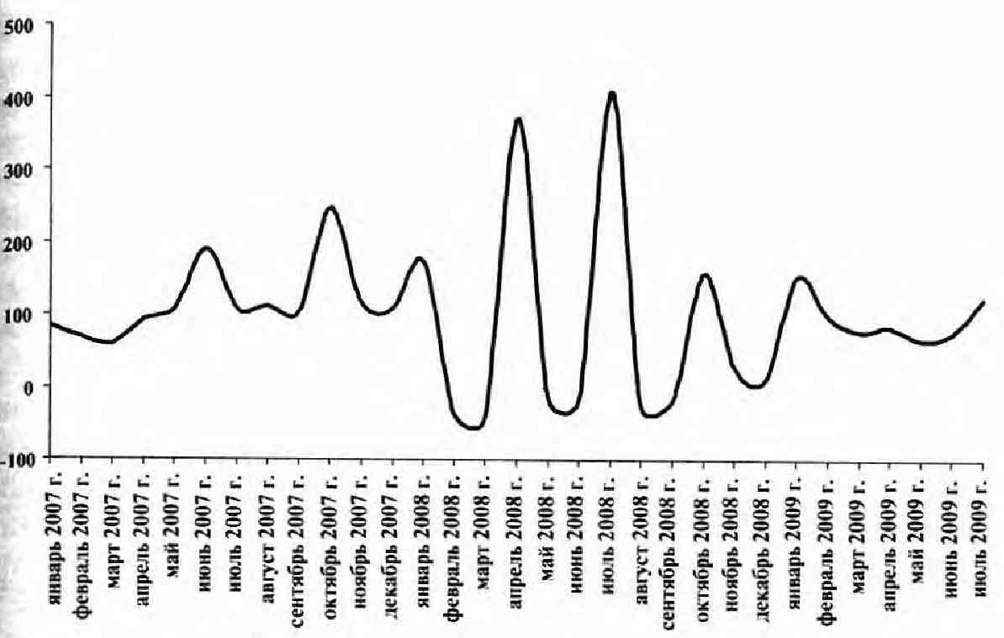
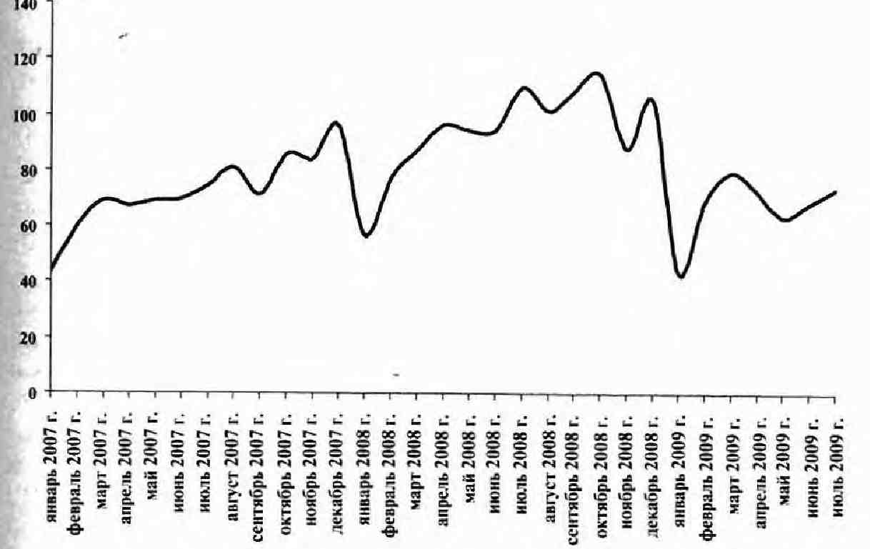
11.1. Налог на добавленную стоимость (НДС)
НДС в мировой практике налогообложения появился сравнительно недавно — около 50 лет назад. По своей сути НДС можно признать налогом на потребление. Налог обычно взимается с добавленной стоимости продукции при каждой операции ее продажи и приобретения. НДС относится к универсальным косвенным налогам.
В России НДС был введен в том числе для решения задачи гармонизации национальной налоговой системы с налоговыми системами стран — членов Европейского экономического сообщества. НДС отнесен к числу федеральных налогов, и поступления от его уплаты формируют примерно половши всех налоговых доходов федерального бюджета России.
Основным нормативным актом, обеспечивающим правовое регулирование уплаты НДС, с I января 2001 г. является часть вторая НК (разд. 8 «Федеральные налоги» гл. 21 «Налог на добавленную стоимость»).
Налогоплательщиками НДС являются:
- организации;
- индивидуальные предприниматели;
- лица, признаваемые налогоплательщиками НДС в связи с перемещением товаров через таможенную границу Российской Федерации, определяемые в соответствии с ТК.
Объект налогообложения:
- реализация товаров (работ, услуг) на территории РФ. а также передача на территории РФ товаров (выполнение работ, оказание услуг) для собственных нужд, расходы на которые не принимаются к вычету (в том числе через амортизационные отчисления) при исчислении налога на прибыль организаций, выполнение строительно-монтажных работ для собственного потребления (см. диаграмму 2);
- ввоз товаров на таможенную территорию РФ (см. диаграмму 3).
Налоговая база при реализации товаров (работ, услуг) определяется налогоплательщиком в зависимости от особенностей реализации произведенных им или приобретенных на стороне товаров (работ, услуг). Она устанавливается отдельно при совершении каждой операции по реачизации товаров (работ, услуг) на территории РФ. 104
Диаграмма 2. Поступления в консолидированный бюджет НДС от реализации товаров (работ, услуг) на территории РФ (млрд руб.)
(Диаграмма 3. Поступления в консолидированный бюджет НДС на товары, ввозимые на территорию РФ (млрд руб.) При ввозе товаров на таможенную территорию РФ налоговая база определяется налогоплательщиком в соответствии с гл.21 НКиТК.
105
При определении налоговой базы выручка от реализации товаров (работ, услуг) исчисляется исходя из всех доходов налогоплательщика, связанных с расчетами по оплате указанных товаров (работ, услуг), полученных им в денежной и (или) натуральной формах, включая оплату ценными бумагами.
Налоговым периодом с 1 января 2008 г. признается квартал.
Для НДС предусмотрено три вида налоговых ставок:
- 0% (льготная ставка);
- 10% (льготная ставка);
- 18% (основная ставка).
Порядок исчисления налога. Сумма налога исчисляется как соответствующая налоговой ставке процентная доля налоговой базы, а при раздельном учете — как сумма налога, полученная в результате сложения сумм налогов, исчисляемых отдельно как соответствующие налоговым ставкам процентные доли конкретных налоговых баз.
Обшая сумма налога исчисляется по итогам каждого налогового периода применительно ко всем операциям, признаваемым объектом налогообложения, дата реализации (передачи) которых относится к соответствующему налоговому, периоду, с учетом всех изменений, увеличивающих или уменьшающих налоговую базу в определенном налоговом периоде.
При реализации товаров (работ, услуг) налогоплательщик дополнительно к цене (тарифу) реализуемых товаров (работ, услуг) обязан предъявить к оплате покупателю этих товаров (работ, услуг) соответствующую сумму налога.
В расчетных документах, втом числе в реестрах чеков и реестрах на получение средств с аккредитива, первичных учетных документах и в счетах-фактурах, соответствующая сумма налога выделяется отдельной строкой.
Сумма налога, подлежащая уплате в бюджет, исчисляется по итогам каждого налогового периода как уменьшенная на сумму налоговых вычетов общая сумма налога, исчисляемая в соответствии с НК.
Налоговые вычеты. Налогоплательщик имеет право уменьшить общую сумму исчисленного налога на установленные в ст. 171 НК налоговые вычеты.
В случае если по итогам налогового периода сумма налоговых вычетов превышает общую сумму налога, исчисленную по операциям, признаваемым объектом налогообложения, то полученная разница подлежит возмещению (зачету, возврату) налогоплательщику.
Порядок и сроки уплаты налога. При ввозе товаров на таможенную территорию РФ сумма налога, подлежащая уплате в
106
бюджет, уплачивается в соответствии с таможенным законодательством.
Уплата налога по всем остальным операциям, признаваемым объектом налогообложения, на территории РФ производится по итогам каждого налогового периода исходя из фактической реализации (передачи) товаров (выполнения, в том числе для собственных нужд, работ; оказания, в том числе для собственных нужд, услуг) за истекший налоговый период равными долями не позднее 20-го числа каждого из трех месяцев, следующего за истекшим налоговым периодом.
Сумма налога, подлежащая уплате в бюджет по операциям реализации (передачи, выполнения, оказания дчя собственных нужд) товаров (работ, услуг) на территории РФ, уплачивается по месту учета налогоплательщика в налоговых органах. Налоговые агенты производят уплату суммы налога по месту своего нахождения.
Налоговая отчетность. Налогоплательщики (налоговые агенты) обязаны предоставить в налоговые органы по месту своего учета соответствующую налоговую декларацию в срок не позднее 20-го числа месяца, следующего за истекшим налоговым периодом, если иное не предусмотрено НК.
11.2. Акцизы
В отличие от большинства налогов, акцизы взимаются фактически только в сфере производства. Уплата акциза обязательна при производстве определенных категорий товаров. Акцизами не облагаются работы и услуги. Акцизы относятся к числу индивидуальных косвенных налогов.
В России акцизы отнесены к числу федеральных налогов. Основным нормативным актом, обеспечивающим правовое регулирование уплаты акцизов, с I января 200] г. является часть вторая НК (разд. 8 «Федеральные налоги» гл. 22 «Акцизы»).
Налогоплательщиками акциза признаются:
- организации;
- индивидуальные предприниматели;
- лица, признаваемые налогоплательщиками в связи с перемещением товаров через таможенную границу РФ, определяемые в соответствии с ТК.
Организации и иные лица признаются налогоплательщиками, если они совершают предусмотренные НК операции с подакцизными товарами.
Подакцизными товарами признаются:
— спирт этиловый из всех видов сырья, за исключением
спирта коньячного;
107
- спиртосодержащая продукция (растворы, эмульсии, суспензии и другие вилы продукции в жидком виде) с объемной долей этилового спирта более 9%;
- алкогольная продукция;
- пиво;
- табачная продукция;
- автомобили легковые и мотоциклы с мощностью двигателя свыше 112,5 кВт (150 л.с);
- автомобильный бензин;
- дизельное топливо:
- моторные масла для дизельных и (или) карбюраторных (инжекторных) двигателей;
' — прямогонный бензин.
Объектом налогообложения признаются следующие операции:
- реализация на территории РФ лицами произведенных ими подакцизных товаров;
- продажа лицами переданных им уполномоченными на то государственными органами конфискованных или бесхозяйных подакцизных товаров, а также подакцизных товаров, от которых произошел отказ в пользу государства и которые подлежат обращению в государственную и (или) муниципальную собственность;
- передача на территории РФ лицами произведенных ими из лавальческого сырья (материалов) подакцизных товаров собственнику указанного сырья (материалов) либо другим лицам;
- передача в структуре организации произведенных подакцизных товаров для дальнейшего производства неподакцизных товаров (за исключением указанных в НК случаев передачи произведенного прямогонного бензина и денатурированного этилового спирта);
- передача на территории РФ лицами произведенных ими подакцизных товаров для собственных нужд;
- передача на территории РФ лицами произведенных ими подакцизных товаров в уставный (складочный) капитал организаций, паевые фонды кооперативов, а также в качестве взноса по ДОГОВОру простого товарищества (договору о совместной деятельности);
- передача на территории РФ организацией (хозяйственным обществом или товариществом) произведенных ею подакцизных товаров своему участнику (его правопреемнику или наследнику) при его выходе (выбытии) из организации (хозяйственного общества или товарищества);
108

- передача подакцизных товаров, произведенных в рамках договора простого товарищества (договора о совместной лея-тел ьности), участнику (его правопреемнику или наследнику) указанного договора при выделе его доли из имущества, находящегося в обшей собственности участников договора, или разделе такого имущества;
- передача произведенных подакцизных товаров на переработку налавальческой основе;
- ввоз подакцизных товаров на таможенную территорию РФ;
- получение (оприходование) денатурированного этилового спирта организацией, имеющей свидетельство на производство неспиргосолержащей продукции;
- получение прямогонного бензина организацией, имеющей свидетельство на переработку прямогонного бензина.
Налоговые ставки. Налогообложение подакцизных товаров предусматривает применение в отношении каждого вида объекта налогообложения твердой, адвалорной или комбинированной налоговой ставки.
Твердая (специфическая) налоговая ставка рассчитывается в абсолютной сумме на единицу измерения.
Адвалорная налоговая ставка вычисляется в процентах на единицу измерения.
Комбинированная налоговая ставка предполагает определенное сочетание элементов специфической и адвалорной налоговой ставки.
Налоговая база устанавливается отдельно по каждому виду подакцизного товара. Налоговая база при реализации (передаче) произведенных налогоплательщиком подакцизных товаров определяется в зависимости от установленных в отношении этих товаров налоговых ставок.
Не включаются в налоговую базу полученные налогоплательщиком средства, не связанные с реализацией подакцизных товаров.
Налоговая база по операциям реализации подакцизных товаров, в отношении которых установлены адвалорные (в процентах) налоговые ставки, увеличивается на суммы, полученные за реализованные подакцизные товары в виде:
- финансовой помощи;
- авансовых или иных платежей;
- оплаты предстоящих поставок подакцизных товаров;
- пополнения фондов специального назначения;
- в счет увеличения доходов;
- процента (дисконта) по векселям.
109
В отношении подакцизных товаров, для которых установлены различные налоговые ставки, налоговая база определяется применительно к каждой налоговой ставке.
Налоговым периодом признается календарный месяц.
Порядок исчисления акциза. Сумма акциза определяется по итогам каждого налогового периода как уменьшенная на налоговые вычеты сумма акциза, определяемая в соответствии с Н К.
Сумма акциза по подакцизным товарам исчисляется по итогам каждого налогового периода применительно ко всем операциям по реализации подакцизных товаров, дата реализации (передачи) которых относится к соответствующему налоговому периоду, а также с учетом всех изменений, увеличивающих или уменьшающих налоговую базу в соответствующем налоговом периоде.
Сумма акциза по подакцизным товарам, в отношении которых установлены твердые (специфические) налоговые ставки, исчисляется как произведение соответствующей налоговой ставки и налоговой базы.
Сумма акциза по подакцизным товарам, в отношении которых установлены адвалорные (в процентах) налоговые ставки, исчисляется как соответствующая налоговой ставке процентная доля налоговой базы.
Сумма акциза по подакцизным товарам (в том числе ввозимым на территорию РФ), в отношении которых установлены комбинированные налоговые ставки (состоящие из твердой (специфической) и адвалорной (в процентах) налоговых ставок), исчисляется как сумма, полученная в результате сложения сумм акциза, исчисленных как произведение твердой (специфической) налоговой ставки и объема реализованных (переданных, ввозимых) подакцизных товаров в натуральном выражении и как соответствующая адвалорной (в процентах) налоговой ставке процентная доля максимальной розничной цены таких товаров.
Обшая сумма акциза при совершении операций с подакцизными товарами, признаваемыми объектом налогообложения, представляет собой сумму, полученную в результате сложения сумм исчисленного акциза для каждого вида подакцизного товара, облагаемых акцизом по разным налоговым ставкам.
Исчисление сумм налога, подлежащих уплате по месту нахождения обособленных подразделений, осуществляется налогоплательщиком самостоятельно.
Налоговые вычеты. Налогоплательщик имеет право уменьшить сумму акциза по подакцизным товарам на установленные в ст. 200 НК налоговые вычеты. 110
Порядок и сроки уплаты акциза определены в ст. 204 НК. Е
большинстве случае» уплата акциза при реализации (передаче) налогоплательщиками произведенных ими подакцизны) товаров производится исходя из фактической реализации (передачи) указанных товаров за истекший налоговый перио; равными долями не позднее 25-го числа месяца, следующего за отчетным месяцем, и не позднее 15-го числа второго месяца следующего за отчетным месяцем.
Предусмотрены и исключения. Например, уплата акциза при совершении операций с прямогонным бензином и де- натурированным этиловым спиртом налогоплательщиками имеющими соответствующее свидетельство, производится не позднее 25-го числа третьего месяца, следующего за истекшиv налоговым периодом.
Как правило, акциз по подакцизным товарам уплачиваете}
по месту производства таких товаров. Налоговая отчетность. Налогоплательщики обязаны представлять в налоговые органы по месту своего нахождения, i также по месту нахождения каждого своего обособленного подразделения налоговую декларацию за налоговый период i части осуществляемых ими операций, признаваемых объектом налогообложения акцизом, в срок не позднее 25-го числа месяца, следующего за истекшим налоговым периодом.
Налогоплательщики, имеющие свидетельство о регистрации лица, совершающего операции с прямогонным бензином, v (или) свидетельство о регистрации организации, совершающей операции с денатурированным этиловым спиртом, — не позднее 25-го числа третьего месяца, следующего за отчетным.
11.3. Налог на доходы физических лиц (НДФЛ)
НДФЛ является прямым налогом. В России НДФЛ отнесен к числу федеральных налогов.
Доля поступлений НДФЛ в консолидированном бюджете РФ по итогам 2008 г. составила 7,94% (см. диаграмму 4).
Основным нормативным актом, обеспечивающим правовое регулирование уплаты НДФЛ, с 1 января 2001 г. яачяется часть вторая НК (разд. 8 «Федеральные налоги» гл. 23 «Налсч на доходы физических лиц»).
Налогоплательщиками НДФЛ признаются физические лица:
- являющиеся налоговыми резидентами РФ;
- получающие доходы от источников в РФ и при этом н( являющиеся налоговыми резидентами РФ.
111
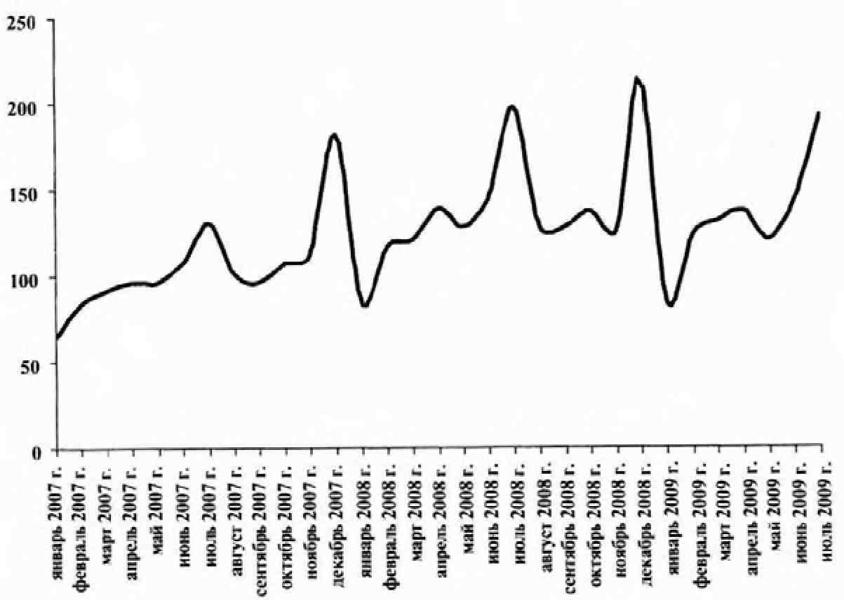
Диаграмма 4. Поступления налога на доходы физических лиц в консолидированный бюджет (млрд руб.)
Налоговыми резидентами признаются физические лица, фактически находящиеся в Российской Федерации не менее 183 календарных дней в течение 12 следующих подряд месяцев. Период нахождения физического липа в Российской Федерации не прерывается на периоды его выезда за пределы Российской Федерации для краткосрочного (менее шести месяцев) лечения или обучения.
Независимо от фактического времени нахождения в Российской Федерации налоговыми резидентами РФ признаются:
- российские военнослужащие, проходящие службу за границей;
- сотрудники органов государственной власти и органов местного самоупраачения, командированные на работу за пределы Российской Федерации.
Объект налогообложения. Для физических ли и. являющихся налоговыми резидентами РФ. объектом налогообложения признается доход, полученный налогоплательщиками: от источников в Российской Федерации и от источников за пределами Российской Федерации, а для физических лиц, не являющихся налоговыми резидентами РФ, — только доход от источников в Российской Федерации.
Определенные виды доходов физических лиц, перечисленные в НК, освобождены от налогообложения. 112
При определении налоговой базы учитываются все доходы налогоплательщика, полученные им как в денежной, так и в натуральной формах, или право на распоряжение которыми у него возникло, я также доходы в виде материальной выгоды. Если из дохода налогоплательщика по его распоряжению, по решению суда или иных органов производятся какие-либо удержания, они не уменьшают налоговую базу.
Налоговая база определяется отдельно по каждому виду доходов, в отношении которых установлены различные налоговые ставки. Она устанавливается как денежное выражение доходов, подлежащих налогообложению, уменьшенных на сумму налоговых вычетов.
Налоговым периодом признается календарный год.
Налоговые вычеты. При определении размера налоговой базы налогоплательщик имеет право на получение:
- стандартных налоговых вычетов;
- социальных налоговых вычетов;
- имущественных налоговых вычетов;
- профессиональных налоговых вычетов.
Все предусмотренные налоговые вычеты применяются только в отношении доходов, подлежащих налогообложению НДФЛ поставке 13%.
Если сумма налоговых вычетов в налоговом периоде окажется больше суммы доходов, подлежащих налогообложению за этот же налоговый период, то применительно к этому налоговому периоду налоговая база принимается равной нулю. Если иное не предусмотрено НК, на следующий налоговый период разница между суммой налоговых вычетов в данном налоговом периоде и суммой доходов, подлежащих налогообложению, не переносится.
Стандартные налоговые вычеты предоставляются налогоплательщику одним из налоговых агентов, являющихся источником выплаты дохода, по выбору налогоплательщика на основании его письменного заявления и документом, подтверждающих право на такие налоговые вычеты. Размер вычета колеблется от 400 до 3000 руб. и зависимости от основания его предоставления.
Налогоплательщикам, имеющим право более чем на один стандартный налоговый вычет, предоставляется максимальный из соответствующих вычетов. Это правило не распространяется на стандартный налоговый вычет (в размере 1000 руб.), предоставляемый в связи с наличием у налогоплательщика на обеспечении детей.
113
Социальные налоговые вычеты предоставляются в случае, если в течение налогового периода налогоплательщик осуществлял расходы, связанные:
- с оказанием денежной помощи, направляемой на благотворительные цели;
- пожертвованием денежных средств, перечисляемых (уплачиваемых) налогоплательщиком религиозным организациям на осуществление ими уставной деятельности;
- оплатой обучения в образовательных учреждениях;
— оплатой услуг по лечению и стоимости медикаментов.
Имущественный налоговый вычет предоставляется налого
плательщику в случае совершения в налоговом периоде:
- продажи принадлежащего ему имущества;
- расходов по строительству л ибо приобретению недвижимости для жилья на территории РФ.
Вместо использования права на получение имущественного налогового вычета при продаже имущества, налогоплательщик вправе уменьшить сумму своих облагаемых налогом доходов на сумму фактически произведенных им и документально подтвержденных расходов, связанных с получением этих доходов.
Имущественный налоговый вычет по расходам на строительство либо приобретение недвижимости для жилья (речь идет о жилом доме, квартире или комнате, а также земельных участков для такого строительства) может быть предоставлен не только в отношении объекта целиком, но и при строительстве или приобретении доли (долей) в нем. Его размер составляет 2 млн руб. Размер вычета увеличивается на сумму направленную на погашение процентов по целевым займам (кредитам), фактически израсходованным налогоплательщиком на новое строительство либо недвижимости, а также на погашение процентов по кредитам, полученным в целях рефинансирования (перекрелитования) ранее полученных кредитов.
Этот вид имущественного налогового вычета может быть предоставлен налогоплательщику лишь единожды (причем получить его налогоплательщик может как у работодателя, так и подав соответствующее заявление в налоговый орган). Повторное предоставление налогоплательщику вычета не допускается.
Правом на получение профессиональных налоговых вычетов обладают физические лица, относящиеся к самозанятой категории граждан (предприниматели и иные лица, занимающиеся частной практикой). Как правило, вычет предоставляется в размере фактически произведенных и документально подтвержденных расходов, непосредственно связанных указанной
114
деятельностью. Для получения вычета налогоплательщики должны своевременно подать письменное заявление своему налоговому агенту или письменное заявление в налоговый орган одновременно с подачей налоговой декларации по окончании налогового периода.
Налоговая ставка. Размер налоговой ставки установлен в пределах от 9 до 35%. Для большинства доходов физических лиц налоговая ставка НДФЛ составляет 13%.
Порядок исчисления налога. Общая сумма налога исчисляется по итогам налогового периода применительно ко всем доходам налогоплательщика, лага получения которых относится к соответствующему налоговому периоду.
Сумма налога при установлении налоговой базы исчисляется как соответствующая налоговой ставке процентная доля налоговой базы. Общая сумма налога представляет собой сумму, полученную в результате сложения сумм исчисленного налога.
Сумма налога определяется в полных рублях. Сумма налога менее 50 коп. отбрасывается, а 50 коп. и более — округляются до полного рубля.
Порядок и сроки уплаты налога. В отношении большинства доходов налогоплательщика, источником которых является налоговый агент (организация, индивидуальный предприниматель и т.п.), обязанность по исчислению и уплате налога возлагается на этого налогового агента.
В случае получения доходов от иных источников (например, от физических лиц или источников за пределами РФ) сумма налога, поди ежа тая уплате, исчисляется налогоплательщиком самостоятельно с учетом сумм налога, удержанных налоговыми агентами при выплате налогоплательщику дохода. При этом убытки прошлых лет. понесенные физическим лицом, не уменьшают налоговую базу. Сумма налога, подлежащая уплате, уплачивается по месту жительства налогоплательщика в срок не позднее 15 июля года, следующего за истекшим налоговым периодом.
Налогоплательщики, получившие доходы, при выплате которых налоговыми агентами не была удержана сумма налога, уплачивают налог равными долями в два платежа;
- первый — не позднее 30 дней с латы вручения налоговым органом налогового уведомления об уплате налога;
- второй — не позднее 30 дней после первого срока уплаты.
Фактически уплаченные налогоплательщиком, являющимся налоговым резидентом РФ. за пределами РФ в соответствии с законодательством других государств суммы налога с доходов, полученных за пределами РФ, не засчитываются при уплате на-
115
лога в Российской Федерации, если иное не предусмотрено соответствующим договором (соглашением) об избежании двойного налогообложения.
11.4. Налог на прибыль организаций
Налог на прибыль организаций следует отнести к числу прямых налогов. В России налог на прибыль организаций рассматривается в числе федеральных налогов (см. диаграмму 5),
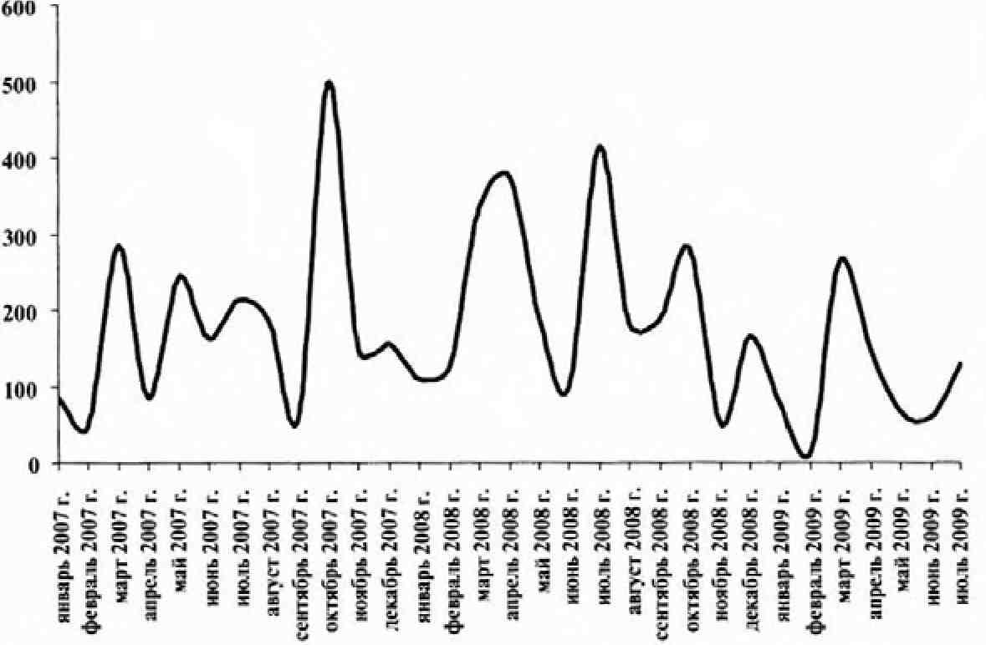
Диаграмма 5. Поступления налога на прибыль организаций в консолидированный бюлжет (млрд руб.)
Основным нормативным актом, обеспечивающим правовое регулирование уплаты налога на прибыль организаций, с 1 января 2002 г. является часть вторая НК (разд. 8 «Федеральные налоги» гл. 25 «Налог на прибыль организаций»).
Налогоплательщиками налога признаются:
- российские организации;
- иностранные организации, осуществляющие свою деятельность в Российской Федерации через постоянные представительства и (или) получающие доходы от источников в Российской Федерации.
Объектом налогообложения по налогу признается прибыль, полученная налогоплательщиком.
Доходы и расходы налогоплательщика учитываются в денежной форме. Налогоплательщик уменьшает полученные
116
доходы на сумму произведенных расходов. При определении налоговой базы также учитываются доходы, полученные российской организацией от источников за пределами РФ.
Налоговой базой признается денежное выражение прибыли, подлежащей налогообложению. Налогоплательщики исчисляют налоговую базу по итогам каждого отчетного (налогового) периода на основе данных налогового учета.
Налоговый учет — система обобщения информации для определения налоговой базы по налогу на основе данных первичных документов, сгруппированных в соответствии с порядком, предусмотренным Н К. Система налогового учета организуется налогоплательщиком самостоятельно. Порядок ведения налогового учета устанавливается налогоплательщиком в учетной политике для целей налогообложения, утверждаемой соответствующим приказом (распоряжением) руководителя. Налоговые и иные органы не вправе устанавливать ДЛЯ налогоплательщиков обязательные формы документов налогового учета.
Суммы налога, выплаченные в соответствии с законодательством иностранных государств российской организацией, засчитываются при уплате данной организацией налога в Российской Федерации. Вместе с тем размер засчитываемых сумм налогов, выплаченных за пределами РФ, не может превышать сумму налога, подлежащего уплате этой организацией в Российской Федерации.
Основная налоговая ставка с I января 2009 г. составляет 20% (2% — федеральная составляющая, ]8% — региональная составляющая, которая может быть снижена до 13,5%).
Иные налоговые ставки, предусмотренные НК для отдельных объектов налогообложения, установлены в пределах от О до 20%.
Налоговым периодом по налогу признается календарный гол.
Отчетными периодами по налогу признаются первый квартал, полугодие и девять месяцев календарного года. Отчетными периодами для налогоплательщиков, исчисляющих ежемесячные авансовые платежи исходя из фактически полученной прибыли, считаются месяц, два месяца, при месяца и так далее до окончания календарного года.
Порядок исчисления налога и авансовых платежей. Налог определяется как соответствующая налоговой ставке процентная лоля налоговой базы. Пели иное не установлено НК, сумма налога по итогам налогового периода определяется налогоплательщиком самостоятельно.
117
По итогам каждого отчетного (налогового) периода, если иное не предусмотрено НК, налогоплательщики исчисляют сумму авансового платежа, исходя из ставки налога и прибыли, подлежащей налогообложению, рассчитанной нарастающим итогом с начала налогового период;] до окончания отчетного (начогового) периода. В течение отчетного периода налогоплательщики определяют сумму ежемесячного авансового платежа.
Налогоплательщики имеют право перейти на определения ежемесячных авансовых платежей исходя из фактически полученной прибыли, подлежащей исчислению. В этом случае исчисление сумм авансовых платежей производится налогоплательщиками исходя из ставки налога и фактически полученной прибыли, рассчитываемой нарастающим итогом с начала налогового периода до окончания соответствующего месяца.
Сумма авансовых платежей, подлежащая уплате в бюджет, устанавливается с учетом ранее начисленных сумм авансовых платежей. Налогоплательщик вправе перейти на уплату ежемесячных авансовых платежей исходя из фактической прибыли, уведомив об этом налоговый орган не позднее 31 декабря гола, предшествующего налоговому периоду, в котором происходит переход на эту систему уплаты авансовых платежей. При этом система уплаты авансовых платежей не может изменяться налогоплательщиком в течение налогового периода.
Сроки и порядок уплаты налога и налога в виде авансовых платежей. Налог, подлежащий уплате по истечении налогового периода, уплачивается не позднее срока, установленного для подачи налоговых деклараций за соответствующий налоговый период.
Авансовые платежи по итогам отчетного периода уплачиваются не позднее срока, определенного для подачи налоговых деклараций за соответствующий отчетный период. Ежемесячные авансовые платежи, подлежащие уплате в течение отчетного периода, уплачиваются в срок не позднее 28-го числа каждого месяца этого отчетного периода.
Налогоплательщики, исчисляющие ежемесячные авансовые платежи по фактически полученной прибыли, уплачивают аван-сом (е платежи не позднее 28-го числа месяца, следующего за месяцем, по итогам которого производится вычисление налога.
По итогам отчетного (налогового) периода суммы ежемесячных авансовых платежей, уплаченных в течение отчетного (налогового) периода, засчитываются при уплате авансовых платежей по итогам отчетного периода. Авансовые платежи по итогам отчетного периода засчитываются в счет уплаты налога по итогам налогового периода.
118
Налоговая отчетность. Налогоплательщики независимо от наличия у них обязанности по уплате налога и (или) авансовых платежей по налогу, особенностей исчисления и уплаты налога обязаны по истечении каждого отчетного и налогового периода представлять в налоговые органы по месту своего нахождения и месту нахождения каждого обособленного подразделения соответствующие налоговые декларации.
Налоговые агенты обязаны по истечении каждого отчетного (налогового) периода, в котором они производили выплаты налогоплательщику, представлять в налоговые органы по месту своего нахождения налоговые расчеты.
По итогам отчетного периода представляют налоговые декларации упрошенной формы. Некоммерческие организации, у которых не возникает обязательств по уплате налога, представляют налоговую декларацию по упрощенной форме по истечении налогового периода.
Налогоплательщики (налоговые агенты) представляют налоговые декларации (налоговые расчеты) не позднее 28 календарных дней со дня окончания соответствующего отчетного периода. Налогоплательщики, исчисляющие суммы ежемесячных авансовых платежей по фактически полученной прибыли, представляют налоговые декларации в сроки, установленные для уплаты авансовых платежей.
Налоговые декларации (налоговые расчеты) по итогам налогового периода представляются налогоплательщиками (налоговыми агентами) не позднее 28 марта года, следующего за истекшим налоговым периодом.
11.5. Налог на добычу полезных ископаемых (НДПИ)
С пользователей недр в соответствии с действующим законодательством взимаются обязательные платежи (см. диаграмму 6).
Основным нормативным актом, обеспечивающим правовое регулирование уплаты НДПИ, с i января 2002 г. является часть вторая НК (разд. 8 «Федеральные налоги» гл. 26 «Налог на добычу полезных ископаемых»).
Налогоплательщиками НДПИ являются организации и индивидуальные предприниматели, признаваемые пользователями недр в соответствии с законодательством РФ.
Объектом налогообложения НДПИ признаются полезные ископаемые:
— добытые из недр на территории РФ на участке недр, предоставленном налогоплательщику в пользование в соответствии с законодательством РФ;
119
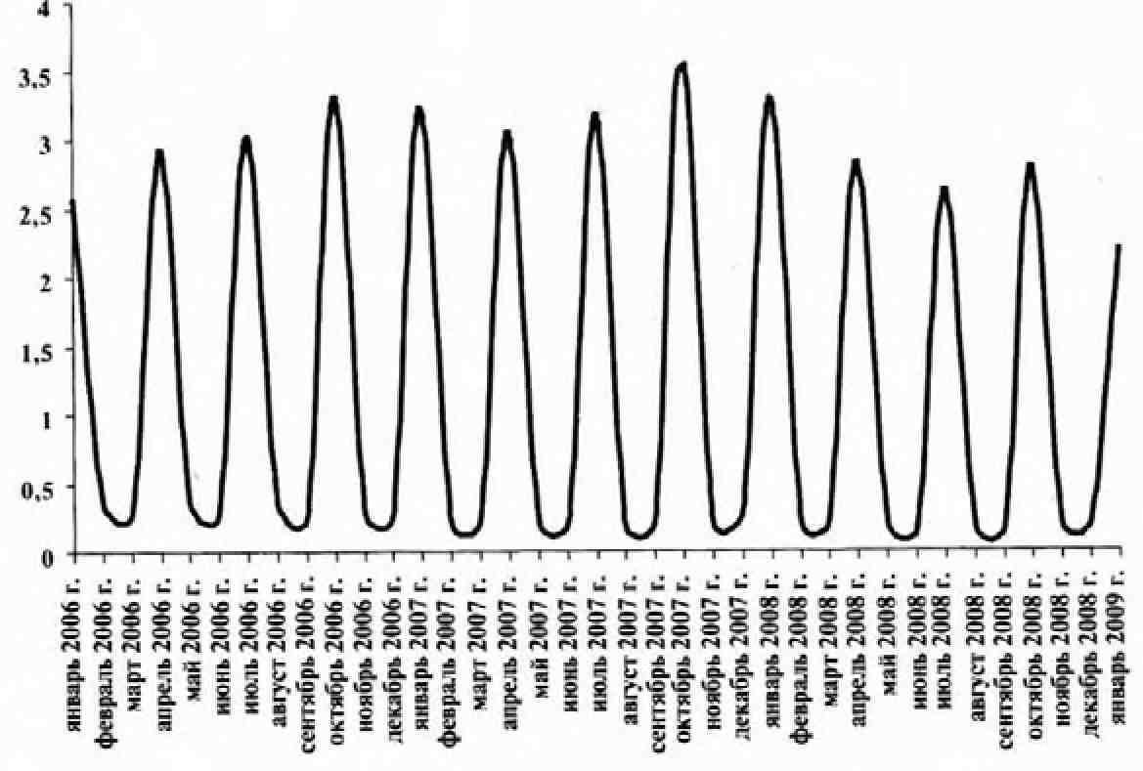
Диаграмма 7. Поступлении в консолидированный бюджет водного налога (млрд руб.)
- использование акватории водных объектов, за исключением сплава древесины в плотах и кошелях;
- использование водных объектов без забора воды для целей гидроэнергетики;
- использование водных объектов для целей сплава древесины в плотах и кошелях.
Налоговая база по каждому виду водопользования, признаваемому объектом налогообложения, определяется налогоплательщиком отдельно в отношении каждого водного объекта. В случае если в отношении водного объекта установлены различные налоговые ставки, налоговая база определяется налогоплательщиком применительно к каждой налоговой ставке.
Налоговым периодом признается квартал.
Налоговые ставки дифференцированы в зависимости от бассейнов рек, озер, морей и экономических районов и целей водозабора. Их размеры определены в ст. 333.12 НК.
Порядок исчисления налога. Налогоплательщик исчисляет сумму налога самостоятельно. Сумма налога по итогам каждого налогового периода исчисляется как произведение налоговой базы и соответствующей ей налоговой ставки. Общая сумма налога представляет собой сумму, полученную в результате сложения сумм налога в отношении всех видов водопользования.
Порядок и сроки уплаты налога. Налог подлежит уплате по месту нахождения объекта налогообложения в срок не позднее 20-го числа месяца, следующего за истекшим налоговым периодом.
Тема 12. ФЕДЕРАЛЬНЫЕ СБОРЫ
12.1. Сбор за пользование объектами животного мира
Основным нормативным актом, обеспечивающим правовое регулирование уплаты сборов за пользование объектами животного мира, с 1 января 2004 г. является часть вторая НК (разд. 8 «Федеральные налоги» гл. 25.1 «Сборы за пользование объектами животного мира и за пользование объектами водных биологических ресурсов»).
Плательщиками сбора признаются организации и физические лица, в том числе индивидуальные предприниматели, получающие в установленном порядке лицензию (разрешение) на пользование объектами животного мира на территории РФ.
Объектами обложения признаются объекты животного мира, изъятие которых из среды их обитания осуществляется на основании лицензии (разрешения) на пользование объектами животного мира, выдаваемой в соответствии с законодательством РФ.
Не признаются объектами обложения объекты животного мира, пользование которыми осуществляется для удовлетворения личных нужд представителями коренных малочисленных народов Севера. Сибири и Дальнего Востока Российской Федерации (по перечню, утверждаемому Правительством РФ) и лицами, не относящимися к коренным малочисленным народам, но постоянно проживающими в местах их традиционного проживания и традиционной хозяйственной деятельности, для которых охота является основой существования.
Ставки сбора установлены в дифференцированной форме в зависимости от объекта обложения.
Порядок исчисления сбора. Сумма сбора за пользование объектами животного мира определяется в отношении каждого объекта животного мира как произведение соответствующего количества объектов животного мира и ставки сбора, установленной для соответствующего объекта животного мира.
Порядок и сроки уплаты сбора. Сумму сбора за пользование объектами животного мира плательщики уплачивают при получении лицензии (разрешения) на пользование объектами животного мира.
Уплата сбора производится плательщиками по месту нахождения органа, выдавшего лицензию (разрешение) на пользование объектами животного мира.
123
12.2. Сбор за пользование объектами водных биологических ресурсов
Основным нормативным актом, обеспечивающим правовое регулирование уплаты сборов за пользование объектами водных биологических ресурсов, с I января 2004 г. является часть вторая НК (разд. 8 «Федеральные налоги» гл.25.1 «Сборы за пользование объектами животного мира и за пользование объектами водных биологических ресурсов»).
Плательщиками сбора признаются организации и физические лица, в том числе индивидуальные предприниматели, получающие в установленном порядке лицензию (разрешение) на пользование объектами водных биологических ресурсов во внутренних водах, в территориальном море, на континентальном шельфе РФ и в исключительной экономической зоне РФ. а также в Азовском, Каспийском, Баренцевом морях и в районе архипелага Шпицберген.
Объектами обложения признаются объекты водных биологических ресурсов, изъятие которых из среды их обитания осу шест&™ется на основании лицензии (разрешения) на пользование объектами водных биологических ресурсов, выдаваемой в соответствии с законодательством РФ.
Не признаются объектами обложения объекты водных биологических ресурсов, пользование которыми осуществляется для удовлетворения личных нужд представителями коренных малочисленных народов Севера, Сибири и Дальнего Востока Российской Федерации (по перечню, утверждаемому Правительством РФ) и лицами, не относящимися к коренным малочисленным народам, но постоянно проживающими в местах их традиционного проживания и традиционной хозяйственной деятельности, для которых рыболовство является основой существования.
Ставки сбора установлены в дифференцированной форме в зависимости от объекта обложения.
Порядок исчисления сбора. Сумма сбора определяется в отношении каждого объекта водных биологических ресурсов как произведение соответствующего количества объектов водных биологических ресурсов и ставки сбора, установленной для соответствующего объекта водных биологических ресурсов.
Порядок и сроки уплаты сбора. Сумму сбора за пользование объектами водных биологических ресурсов уплачивают в виде разового и регулярных взносов. В некоторых случаях сбор уплачивается в виде единовременного взноса.
124

Сумма разового взноса определяется как доля исчислений суммы сбора, размер которой равен 10%. Уплата разового }носа производится при получении лицензии (разрешения) а пользование объектами водных биологических ресурсов, ставшаяся сумма сбора, определяемая как разность между счисленной суммой сбора и суммой разового взноса, уплачивается равными долями в виде регулярных взносов в течение всего срока действия лицензии (разрешения) на пользование объектами водных биологических ресурсов ежемесячно не позднее 20-го числа.
Уплата сборов производится:
- плательщиками — физическими лицами, за исключением индивидуальных предпринимателей, — по местонахождению органа, выдавшего лицензию (разрешение);
- плательщиками — организациями и индивидуальными предпринимателями — по месту своего учета.
12.3. Государственная пошлина
Государственная пошлина — сбор, взимаемый с лип при их обращении в уполномоченные государственные органы, органы местного самоуправления, иные органы и (или) к должностным лицам, за совершением в отношении этих лиц юридически значимых действий, за исключением действий, совершаемых консульскими учреждениями РФ (см. диаграмму 8). При этом для целей уплаты государственной пошлины выдача документов (их копий, дубликатов) приравнивается к юридически значимым действиям.
Основным нормативным актом, обеспечивающим правовое регулирование уплаты государственной пошлины, с I января 2005 г. является часть вторая Н К (разд. 8 «Федеральные налоги» гл. 25,3 «Государственная пошлина»).
Плательщиками государственной пошлины признаются:
- организации;
- физические лица.
Указанные липа признаются плательщиками в случае, если они:
- обращаются за совершением юридически значимых действий;
- выступают ответчиками в судах общей юрисдикции, арбитражных судах или по делам, рассматриваемым мировыми судьями, и если при этом решение суда принято не в их пользу И истец освобождается от уплаты государственной пошлины.
125
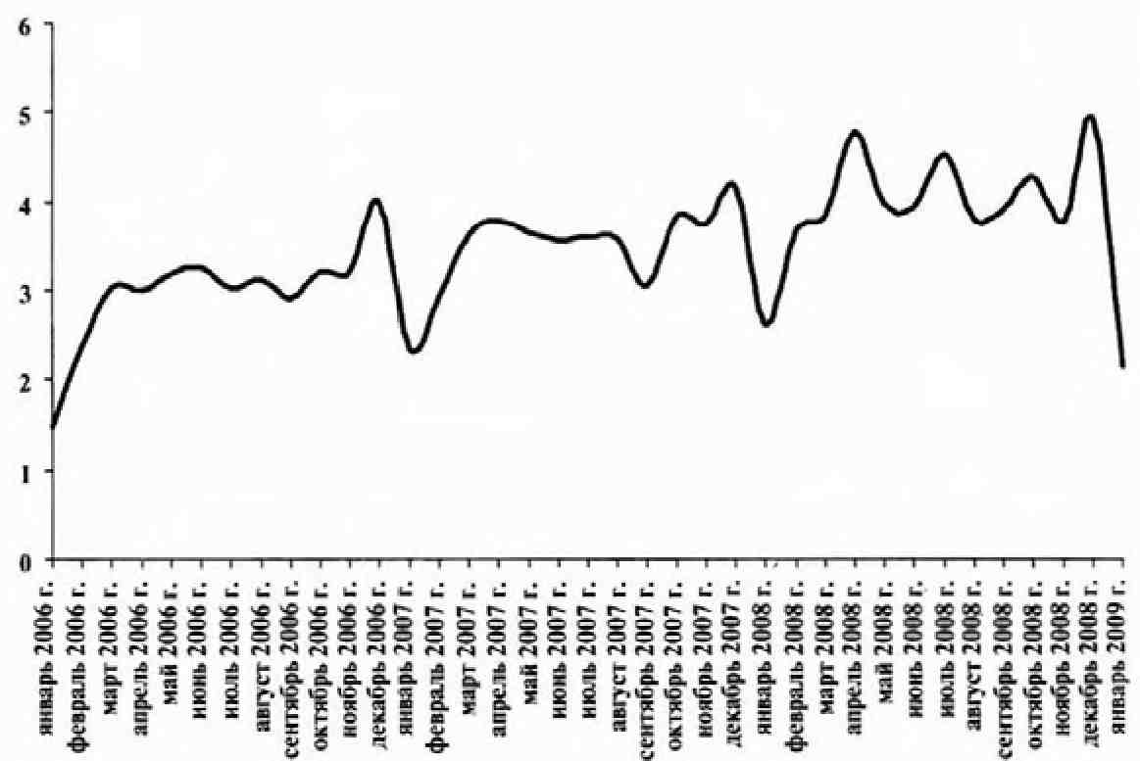
Диаграмма X. Поступления в консолидированный бюджет государственной пошлины (млрд руб.)
Порядок и сроки уплаты государственной пошлины. По общему правилу плательщики уплачивают государственную пошлину в следующие сроки:
- при обращении в Конституционный Суд РФ, в суды общей юрисдикции, арбитражные суды или к мировым судьям — до подачи запроса, ходатайства, заявления, искового заявления, жалобы (в том числе апелляционной, кассационной или надзорной);
- ответчики, если решение суда принято не в их пользу — в десятидневный срок со дня вступления в законную силу решения суда;
— при обращении за совершением нотариальных дейст
вий — до совершения нотариальных действий;
- при обращении за выдачей документов (их копий, дубликатов) — до выдачи документов (их копий, дубликатов);
- при обращении за проставлением апостиля — до проставления апостиля;
- при обращении за совершением иных юридически значимых действий — до подачи заявлений и (или) иных документов на совершение таких действий либо до подачи соответствующих документов.
В случае если за совершением юридически значимого действия одновременно обратились несколько плательщиков, не имеющих права на льготы, государственная пошлина уплачивается плательщиками в равных долях. 126
Государственная пошлина уплачивается в наличной или безналичной форме.
Размеры государственной пошлины и особенности се уплаты определены вех 333.19—333.34 НК.
Льготы для отдельных категорий физических лип и организаций установлены в ст. 333.35—333.39 НК. Например, от уплаты государственной пошлины освобождаются:
- федеральные органы государственной власти, государственные внебюджетные фонды Российской Федерации, бюджетные учреждения и организации;
- суды обшей юрисдикции, арбитражные суды и мировые судьи, государственные и муниципальные музеи, архивы, библиотеки и иные государственные и муниципальные хранилища культурных ценностей;
- физические лица — Герои Советского Союза, Герои РФ и полные кавалеры ордена Славы, участники и инвалиды Великой Отечественной войны.
Отсрочка или рассрочка уплаты государственной пошлины предоставляется по ходатайству заинтересованного лица на срок до шести месяцев. На сумму государственной пошлины, в отношении которой предоставлена отсрочка или рассрочка, проценты не начисляются.
Уплаченная государственная пошлина подлежит возврату частично или полностью в случае:
- уплаты государственной пошлины в большем размере, чем предусмотрено в НК;
- возвращения заявления, жалобы или иного обращения или отказа в их принятии судами либо отказа в совершении нотариальных действий уполномоченными на то органами и (или) должностными липами;
- прекращения производства по делу или оставления заявления без рассмотрения судом общей юрисдикции или арбитражным судом;
- отказа лиц, уплативших государственную пошлину, от совершения юридически значимого действия до обращения в уполномоченный орган (к должностному лицу), совершающий (совершающему) данное юридически значимое действие;
- отказа в выдаче паспорта гражданина Российской Федерации.
Возврат излишне уплаченной (взысканной) суммы государственной пошлины производится по заявлению плательщика государственной пошлины, поданному в налоговый орган но месту совершения действия, за которое уплачена (взыскана) государственная пошлина,
127

Заявление может быть подано в течение трех лет со дня уплаты излишне уплаченной (взысканной) суммы государственной пошлины.
Налоговые органы осуществляют проверку правильности исчисления и уплаты государственной пошлины в государственных нотариальных конторах, органах записи актов гражданского состояния и других органах, организациях, осуществляющих в отношении плательщиков действия, за осуществление которых взимается государственная пошлина.
Тема 13. РЕГИОНАЛЬНЫЕ НАЛОГИ И СБОРЫ
13.1. Транспортный налог
Транспортный налог является региональным налогом, обязательным к уплате на территории того субъекта РФ, где он введен соответствующим законом данного субъекта РФ. С I января 2003 г, он устанавливается НК (разд. 9 «Региональные налоги и сборы» ГЛ. 28 «Транспортный налог») и законами субъектов РФ о налоге (см. диаграмму 9).
Вводя налог, законодательные (представительные) органы субъекта РФ определяют ставку налога в пределах, установленных НК, порядок и сроки его уплаты.
При установлении налога законами субъектов РФ могут также предусматриваться налоговые льготы и основания для их использования налогоплательщиком.

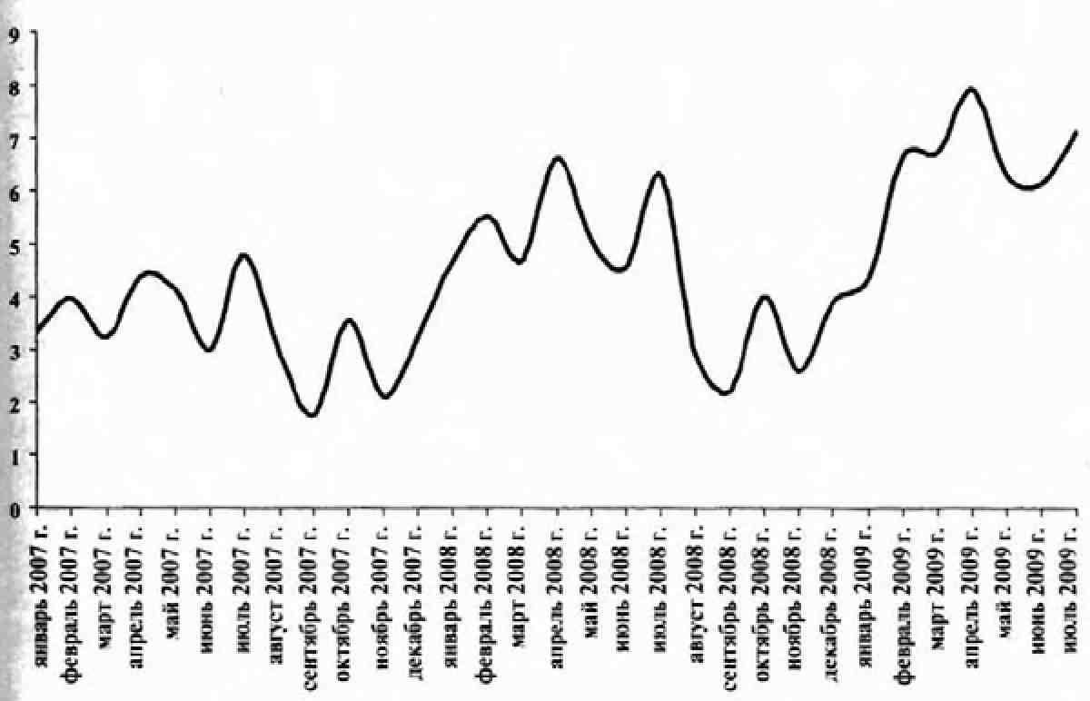
Диаграмма 9 Поступление в консолидированный бюджет i раке портного налога (млрд руб.}
Налогоплательщиками налога признаются лица, на которых в соответствии с законодательством РФ зарегистрированы транспортные средства, признаваемые объектом налогообложения транспортным налогом.
По транспортным средствам, зарегистрированным на физических лиц, приобретенным и переданным ими на основании доверенности на право владения и распоряжения транс-
129

портным средством до момента официального опубликования гл.28 НК, налогоплательщиком является лицо, указанное в такой доверенности.
Объектом налогообложения признаются зарегистрированные в установленном порядке в соответствии с законодательством РФ транспортные средства: автомобили, мотоциклы, мотороллеры, автобусы и другие самоходные машины и механизмы на пневматическом и гусеничном ходу, самолеты, вертолеты, теплоходы, яхты, парусные суда, катера, снегоходы, мотосани, моторные лодки, гидроииклы, несамоходные (буксируемые суда) и другие водные и воздушные транспортные средства.
НК содержит также перечень транспортных средств, не являющихся объектом налогообложения транспортным налогом.
Налоговая база определяется в зависимости от типа транспортного средства (табл. 13.1).
Таблица 13,1 Особенности определения налоговой базы по транспортному налогу

Тип транспортного средства | Налоговая база
Транспортное средство, имеющее двигатель | Мощность двигателя транспортного средства в лошадиных силах
Воздушное транспортное средство, для которого определяется тяга реактивного двигателя | Паспортная статическая тяга реактивного двигателя (суммарная паспортная статическая тяга всех реактивных двигателей) воздушного транспортного средства на взлетном режиме в земных условиях в килограммах силы
Водное несамоходное (буксируемое) транспортное средство, для которого определяете я валовая вместимость | Валовая вместимость в регистровых тоннах
Иные водные и воздушные транспортные средства | Единица транспортного средства
Налоговые ставки определены НК и могут быть увеличены (уменьшены) законами субъектов РФ, но не более чем в пять раз.
Допускается установлен недифференцированных налоговых ставок в отношении каждой категории транспортных средств, а также с учетом срока полезного использования транспортных средств.
Порядок исчисления налога. Сумма налога, если иное не предусмотрено НК, исчисляется в отношении каждого транс-
130
портного средства как произведение соответствующей налоговой базы и налоговой ставки.
Налогоплательщики-организации исчисляют сумму налога самостоятельно. Сумма налога, подлежащая уплате налогоплательщиками — физическими лицами, рассчитывается налоговыми органами на основании сведений, которые представляются в налоговые органы органами, осуществляющими государственную регистрацию транспортных средств на территории РФ.
Порядок, сроки уплаты налога и налоговая отчетность. Уплата налога производится налогоплательщиками по месту нахождения транспортных средств в порядке и сроки, которые установлены законами субъектов РФ.
Налогоплательщики, являющиеся организациями, представляют в налоговый орган по месту нахождения транспортных средств налоговую декларацию в срок, установленный законами субъектов РФ.
Налогоплательщики, являющиеся физическими лицами, уплачивают транспортный налог на основании налогового уведомления, направляемого налоговым органом.
13.2. Налог на игорный бизнес
Налог на игорный бизнес с I января 2004 г. устанавливается НК (разд. 9 «Региональные налоги и сборы» гл. 29 «Налог на игорный бизнес») и законами субъектов РФ о налоге, вводится в действие в соответствии с НК законами субъектов РФ о налоге и обязателен к уплате на территории соответствующего субъекта РФ.
Вводя налог, законодательные (представительные) органы субъекта РФ определяют ставку налога в пределах, установленных НК, порядок и сроки его уплаты, форму отчетности по данному налогу (см. диаграмму 10).
При установлении налога законами субъектов РФ могут также предусматриваться налоговые льготы и основания для их использования налогоплательщиком.
Налогоплательщиками налога являются организации или индивидуальные предприниматели, осуществляющие предпринимательскую деятельность в сфере игорного бизнеса.
Игорным бизнесом признается предпринимательская деятельность, связанная с извлечением организациями или индивидуальными предпринимателями доходов в виде выигрыша и (или) платы за проведение азартных ифи (или) пари, не являющаяся реализацией товаров (имущественных прав), работ или услуг.
131

Диаграмма 10. Поступления налога на игорный бизнес в консолидированный бюджет (млрд руб.)
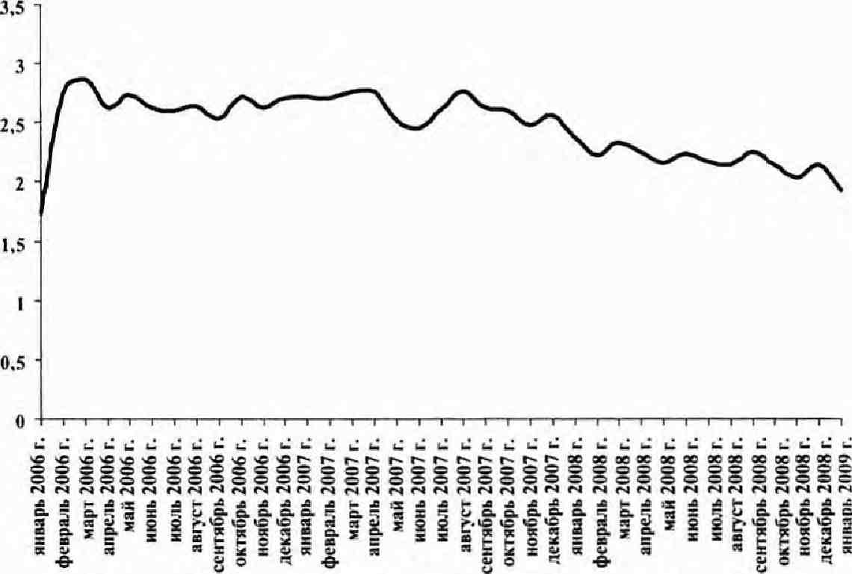
говой базы, установленной по каждому объекту налогообложения, и ставки налога, установленной для каждого объекта налогообложения.
Порядок и сроки уплаты налога. Налог, подлежащий уплате по итогам налогового периода, уплачивается налогоплательщиком не позднее срока, установленного для подачи налоговой декларации за соответствующий налоговый период. Таким образом, налог должен уплачиваться ежемесячно не позднее 20-го числа месяца, следующего за истекшим налоговым периодом.
13.3. Налог на имущество организаций
Налог на имущество организаций с I января 2004 г. устанавливается НК (разд. 9 «Региональные налоги и сборы» гл. 30 «Налог на имущество организаций») и законами субъектов РФ, вводится в действие в соответствии с НК законами субъектов РФ и с момента введения в действие обязателен к уплате на территории соответствующего субъекта РФ.

Объектами налогообложения являются:
- игровой стол;
- игровой автомат;
- касса тотализатора;
- касса букмекерской конторы.
Налоговая база по каждому из объектов налогообложения определяется отдельно как общее количество соответствующих объектов налогообложения.
Налоговые ставки устанавливаются законами субъектов РФ в пределах, указанных в ст. 369 НК (табл. 13.2).
Таблица 13.2
Налоговые ставки по налогу на игорный бизнес

Объект налогообложения | Ставка налога, тыс. руб.
В расчете на одну единицу | Минимальная | Максимальная
Игровой стол  Игровой автомат  Касса тотализатора  Касса букмекерской конторы | 25 1,5 25  25 | 125 7,5 125 125
В случае, если ставка налога не установлена законом субъекта РФ, применяется минимальная ставка.
Порядок исчисления налога. Сумма налога исчисляется налогоплательщиком самостоятельно как произведение нало-
132
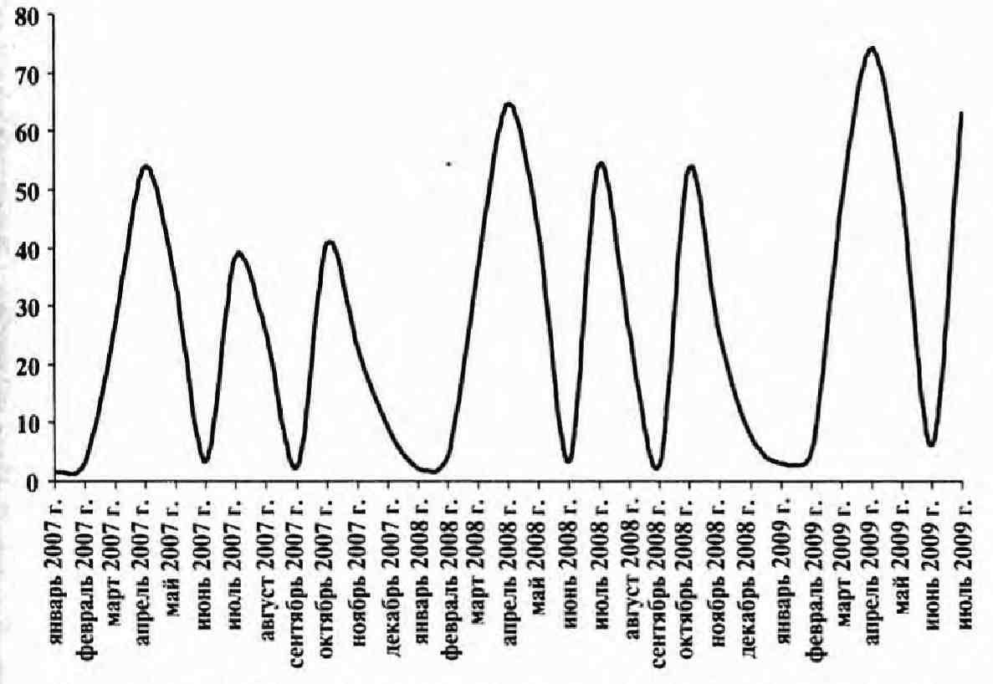
Диаграмма II. Поступление в консолидированный бюджет налога на имущество организаций (млрд руб.)
Устанавливая налог, законодательные (представительные) органы субъектов РФ определяют налоговую ставку в пределах, установленных гл. 30 НК, порядок и сроки уплаты налога, форму отчетности по налогу (см. диаграмму 11),
133

При установлении налога законами субъектов РФ могут также предусматриваться налоговые льготы и основания для их использования налогоплательщиками.
Налогоплательщиками налога признаются:
- российские организации;
- иностранные организации, осуществляющие деятельность в Российской Федерации через постоянные представительства и (или) имеющие в собственности недвижимое имущество на территории РФ, на континентальном шельфе РФ и в исключительной экономической зоне РФ.
Объекты налогообложения определены Н К в зависимости от типа налогоплательщика (табл. 13.3).
Таблица 13, Л
Объекты налогообложения налогом на имущество организаций

Налогоплательщик | Объект налогообложения
Российский организация | Движимое и недвижимое имущество (в том числе имущество, переданное во временное владение, в пользование, распоряжение, доверительное управление, внесенное в совместную деятельность или полученное по концессионному соглашению), учитываемое на балансе в качестве объектов основных средств в порядке, установленном для веления бухгалтерского учета.  Имущество, переданное в доверительное управление, а также имущество, приобретенное в рамках до го вора до вер и тельного управления, подлежит налогообложению (за исключением имущества, составляющего паевой инвестиционный фонд) у учредителя доверительного управления
Иностранная организация, осуществляющая деятельность в Российской Федерации через постоянное представительство | Движимое и недвижимое имущество, относящееся к объектам основных средств, имущество, полученное по концессионному соглашению
Иностранная организация, не осуществляющая деятельность в Российской Федерации через постоянное представительство | Находящееся на территории РФ недвижимое имущество, принадлежащее этой иностранной организации на праве собственности, и имущество, полученное по концессионному соглашению

Налоговая база определяется как среднегодовая стоимость имущества, признаваемого объектом налогообложения.
При определении налоговой базы имущество, признаваемое объектом налогообложения, учитывается по его остаточной стоимости, сформированной в соответствии с установленным порядком ведения бухгалтерского учета, утвержденным в учетной политике организации.
Налоговая база определяется отдельно в отношении имущества, подлежащего налогообложению:
- по местонахождению организации (месту постановки на учет в налоговых органах постоянного представительства иностранной организации);
- для каждого обособленного подразделения организации, имеющего отдельный баланс;
- в отношении каждого объекта недвижимого имущества, находящегося вне местонахождения организации, обособленного подразделения организации, имеющего отдельный баланс, или постоянного представительства иностранной организации;
- и отношении имущества, облагаемого по разным налоговым ставкам.
Налоговая база определяется налогоплательщиками самостоятельно.
Налоговым периодом признается календарный гол.
Отчетными периодами является первый квартал, полугодие и девять месяцев календарного года.
Законодательный (представительный) орган субъекта РФ при определении налога вправе не устанавливать отчетные периоды.
Налоговые ставки отражаются в законах субъектов РФ и не могут быть выше 2,2%. Допускается установление дифференцированных налоговых ставок в зависимости от категорий налогоплательщиков и (или) имущества, признаваемого объектом налогообложения.
Налоговые льготы по налогу на имущество организаций предусмотрены для отдельных категорий налогоплательщиков и объектов налогообложения.
Порядок исчисления налога. Сумма налога исчисляется по итогам налогового периода как произведение соответствующей налоговой ставки и налоговой базы, определенной за на-' логовый период.
Сумма авансового платежа по налогу исчисляется по итогам каждого отчетного периода в размере одной четвертой произ-
135

ведения соответствующей налоговой ставки и средней стоимости имущества, определенной за отчетный период.
Законодательный (представительный) орган субъекта РФ при установлении налога вправе предусмотреть для отдельных кате-, гори и налогоплательщиков право не исчислять и не уплачивать авансовые платежи по налогу в течение налогового периода.
Порядок и сроки уплаты налога. Налог и авансовые платежи по налогу подлежат уплате налогоплательщиками в порядке и сроки, которые установлены законами субъектов РФ.
В течение налогового периода налогоплательщики уплачивают авансовые платежи по налогу, если законом субъекта РФ не предусмотрено иное. По истечении налогового периода налогоплательщики уплачивают исчисленную сумму налога.
Налоговая отчетность. Налогоплательщики обязаны по истечении каждого отчетного и налогового периода представлять налоговые расчеты по авансовым платежам по налогу и налоговую декларацию по налогу в налоговые органы:
- по своему местонахождению;
- по местонахождению каждого своего обособленного подразделения, имеющего отдельный баланс;
- по местонахождению каждого объекта недвижимого имущества (в отношении которого установлен отдельный порядок исчисления и уплаты налога).
Налогоплательщики представляют налоговые расчеты по авансовым платежам по налогу не позднее 30 календарных дней с даты окончания соответствующего отчетного периода. Налоговые декларации по итогам налогового периода представляются налогоплательщиками не позднее 30 марта года, следующего за истекшим налоговым периодом.
Тема 14. МЕСТНЫЕ НАЛОГИ И СБОРЫ
14.1. Налог на имущество физических лиц
Основным нормативным актом, обеспечивающим правовое регулирование уплаты налога на имущество физических лиц (налога на строения, помещения и сооружения), до настоящего времени является Закон о налогах на имущество физических лиц.
Налогоплательщиками признаются физические лица — собственники имущества, признаваемого объектом налогообложения. Если имущество, находится в общей долевой собственности нескольких физических лиц, налогоплательщиком в отношении этого имущества признается каждое из физических лиц соразмерно его доле в этом имуществе. В аналогичном порядке определяются налогоплательщики, если имущество находится в общей долевой собственности физических лиц и предприятий (организаций). Если имущество, признаваемое объектом налогообложения, находится в обшей совместной собственности нескольких физических лиц, они несут равную ответственность по исполнению налогового обязательства. Плательщиком налога может быть одно из указанных лиц, определяемое по соглашению между ними.
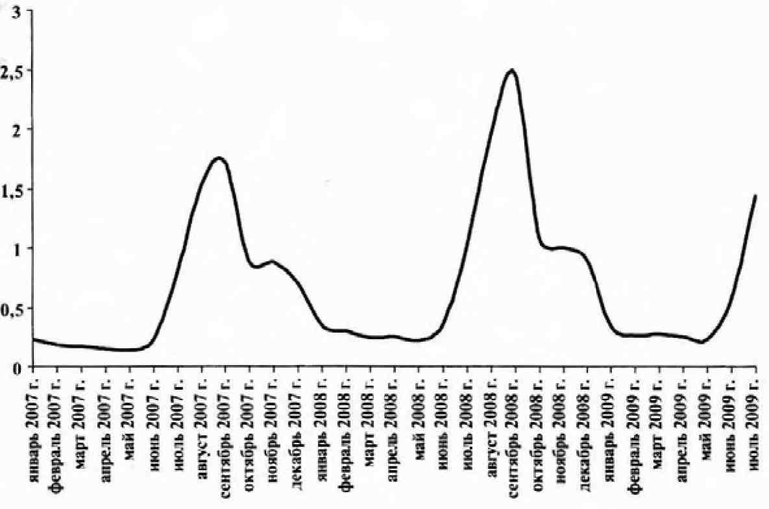

Диаграмма 12. Поступления в консолидированный бюджет налога на имущество физических лип (млрд руб.)
137

Объектами налогообложения признаются жилые дома, квартиры, дачи, гаражи и иные строения, помещения и сооружения.
Ставки налога зависят от суммарной инвентаризационной стоимости имущества. Они устанавливаются в пределах, указанных в табл. 14.1 нормативными правовыми актами представительных органов местного самоуправления. Представительные органы местного самоуправления могут определять дифференциацию ставок в установленных пределах в зависимости от суммарной инвентаризационной стоимости, типа использования и по иным критериям (см. диаграмму 12).
Таблица 14. t Ставки налога на имущество физических лиц

Стоимость имущества, тыс. руб. | Ставка налога, %
До 300  От 300 до 500  Свыше 500 | До 0.1  От 0,1 до 0,3  От 0,3 до 2
Налоговые льготы. От уплаты налога на имущество физических лиц освобождаются категории граждан, названные в ст. 4 Закона о налогах на имущество физических лиц.
Лица, имеющие право на льготы, самостоятельно представляют необходимые документы в налоговые органы. При возникновении права на льготу в течение календарного года перерасчет налога производится с месяца, в котором возникло это право. В случае несвоевременного обращения за предоставлением льготы по уплате налогов перерасчет суммы налогов производится не более чем затри гола по письменному заявлению налогоплательщика.
Органы местного самоуправления имеют право устанавливать дополнительные налоговые льготы и основания для их использования налогоплательщиками.
Порядок исчисления налога. Исчисление налога производится налоговыми органами. Налог устанавливается на основании данных об инвентаризационной стоимости имущества физических лиц по состоянию на 1 января каждого гола. Платежные извещения об уплате налога вручаются плательщикам налоговыми органами ежегодно не позднее 1 августа.
Порядок и сроки уплаты налога. Уплата налога производится владельцами равными долями в два срока — не позднее 15 сентября и 15 ноября.
По новым строениям, помещениям и сооружениям налог уплачивается с начала года, следующего за их возведением или приобретением,
138
За строение, помещение и сооружение, перешедшее по наследству, налог взимается с наследников с момента открытия наследства.
При переходе права собственности на строение, помещение, сооружение от одного собственника к другому в течение календарного года налог уплачивается первоначальным собственником с I января этого года до начала того месяца, в котором он утратил право собственности неуказанное имущество, а новым собственником — начиная с месяца, в котором у последнего возникло право собственности.
В случае уничтожения, полного разрушения строения, помещения, сооружения взимание налога прекращается начиная с месяца, в котором они были уничтожены или полностью разрушены.
14.2. Земельный налог
Использование земли в Российской Федерации является платным. Формами платы за использование земли выступают земельный налог (до введения в действие налога на недвижимость) и арендная плата (см. диаграмму 13).
Земельный налог с 1 января 2005 г. устанавливается НК (разд. 9 «Местные налоги» гл.31 «Земельный налог») и нор-
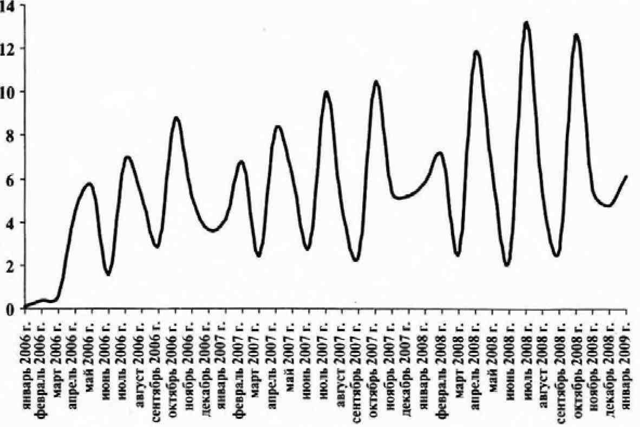
Диаграмма 13. Поступления земельного налога в консолидированный бюджет (млрд руб.)
139
мативными правовыми актами представительных органов муниципальных образований, вводится в действие и прекращает действовать в соответствии с НК и нормативными правовыми актами представительных органов муниципальных образований и обязателен к уплате на территориях этих муниципальных образований.
Налогоплательщиками признаются организации и физические лица, обладающие хмельными участками на праве собственности, праве постоянного (бессрочного) пользования или пожизненного наследуемого владения. Не признаются налогоплательщиками организации и физические лина в отношении земельных участков, находящихся у них на праве безвозмездного срочного пользования или переданных им по договору аренды.
Объектом налогообложения признаются земельные участки, расположенные в пределах муниципального образования (в том числе городов федерального значения Москвы и Санкт-Петербурга), на территории которого введен налог.
Не признаются объектом налогообложения:
- земельные участки, изъятые из оборота;
- некоторые земельные участки, ограниченные в обороте (их перечень содержит п. 2,3,5 ст. 389 НК);
- земельные участки из состава земель лесного фонда.
Налоговая база определяется как кадастровая стоимость земельных участков, признаваемых объектом налогообложения по состоянию на 1 января года, являющегося налоговым периодом. Стоимость земельного участка определяется в соответствии с земельным законодательством РФ.
Налогоплательщики-организации определяют налоговую базу самостоятельно на основании сведений государственного земельного кадастра о каждом земельном участке, принадлежащем им на праве собственности или праве постоянного (бессрочного) пользования.
Индивидуальные предприниматели определяют налоговую базу самостоятельно в отношении земельных участков, используемых ими в предпринимательской деятельности, на основании сведений государственного земельного кадастра о каждом земельном участке, принадлежащем им на праве собственности, праве постоянного (бессрочного) пользования или пожизненного наследуемого владения.
Для остальных налогоплательщиков, являющихся физическими лицами, налоговая база определяется налоговыми органами на основании сведений, которые представляются органами:
— осуществляющими ведение государственного земельного
кадастра;
— осуществляющими регистрацию прав на недвижимое
имущество и сделок с ним;
— муниципальных образований.
Налоговым периодом признается календарный год.
Отчетными периодами для налогоплательщиков-организаций и физических лиц, являющихся индивидуальными предпринимателями, признаются первый квартал, второй квартал и третий квартал календарного года. При установлении налога представительный орган муниципального образования вправе не устанавливать отчетный период.
Налоговые ставки не могут превышать 0,3% в отношении земельных участков:
- отнесенных к землям сельскохозяйственного назначения или к землям в составе зон сельскохозяйственного использования в поселениях и используемых для сельскохозяйственного производства;
- занятых жилищным фондом и объектами инженерной инфраструктуры жилищно-коммунального комплекса (за исключением доли в праве на земельный участок, приходящейся на объект, не относящийся к жилищному фонду и к объектам инженерной инфраструктуры жилищно-коммунального комплекса) или приобретенных (предоставленных) для жилищного строительства;
- приобретенных (предоставленных) для личного подсобного хозяйства, садоводства, огородничества или животноводства, а также дачного хозяйства.
Для остальных земельных участков ставка налога не может превышать ],5%.
Допускается установление дифференцированных налоговых ставок в зависимости от категорий земель и (или) разрешенного использования земельного участка.
Порядок исчисления и уплаты налога. По общему правилу сумма налога исчисляется по истечении налогового периода как соответствующая налоговой ставке процентная доля налоговой базы. Сумма налога, подлежащая уплате в бюджет по итогам налогового периода, определяется как разница между исчисленной суммой налога и суммами подлежащих уплате в течение налогового периода авансовых платежей по налогу.
Самостоятельно исчисляют сумму налога и авансовых платежей по нему:
- налогоплательщики-организации;
- индивидуальные предприниматели (в отношении земельных участков, используемых ими в предпринимательской деятельности).
141

В остальных случаях сумма налога и авансовых платежей по нему исчисляется налоговыми органами и уплачивается налогоплательщиком на основании направленного в его адрес уведомления.
Организации и индивидуальные предприниматели не позднее 1 февраля истекшего налогового периода представляют в налоговый орган по месту нахождения земельного участка налоговую декларацию по налогу.
Налогоплательщики, имеющие право на налоговые льготы, должны представить документы, подтверждающие такое право, в налоговые органы по месту нахождения земельного участка, признаваемого объектом налогообложения.
Налог и авансовые платежи по нему подлежат уплате налогоплательщиками в порядке и сроки, установленные нормативными правовыми актами представительных органов муниципальных образований (законами городов федерального значения Москвы и Санкт-Петербурга).
Тема 15. СПЕЦИАЛЬНЫЕ НАЛОГОВЫЕ РЕЖИМЫ
15.1. Система налогообложения для сельскохозяйственных товаропроизводителей
Система налогообложения для сельскохозяйственных товаропроизводителей (единый сельскохозяйственный налог) устанавливается в гл. 26.1 HK и применяется наряду с иными режимами налогообложения, предусмотренными законодательством РФ о налогах и сборах.
Налогоплательщиками единого сельскохозяйственного налога признаются организации и индивидуальные предприниматели, являющиеся сельскохозяйственными товаропроизводителями и перешедшие на уплату единого сельскохозяйственного налога." Организации и индивидуальные предприниматели, являющиеся сельскохозяйственными товаропроизводителями вправе добровольно перейти на уплату единого сельскохозяйственного налога.
Организации, являющиеся налогоплательщиками единого сельскохозяйственного налога, освобождаются от обязанности по уплате:
- налога на прибыль организаций (за исключением налогообложения дивидендов, ценных бумаг и облигаций);
- налога на имущество организаций.
Индивидуальные предприниматели, являющиеся налогоплательщиками единого сельскохозяйственного налога, освобождаются от обязанности по уплате:
- НДФЛ (в отношении доходов, полученных от предпринимательской деятельности и подлежащих налогообложению поставке 13%);
- налога на имущество физических лиц (в отношении имущества, используемого для осуществления предпринимательской деятельности).
Организации и индивидуальные предприниматели, являющиеся налогоплательщиками единого сельскохозяйственного налога, не признаются налогоплательщиками НДС (за исключением налога на добавленную стоимость):
- подлежащего уплате при ввозе товаров на таможенную территорию РФ:
- уплачиваемого при осуществлении операций в соответствии с договором простого товарищества (договором о совместной деятельности) или договором доверительного управления имуществом на территории РФ.

143

Иные налоги и сборы уплачиваются в соответствии с иными режимами налогообложения, предусмотренными законодательством РФ о налогах и сборах.
Налоговая ставка единого сельскохозяйственного налога устанавливается в размере 6%.
Налоговым периодом признается календарный год, а отчетным периодом — полугодие.
15.2. Упрощенная система налогообложения (УСН)
Упрощенная система налогообложения применяется наряду с обшей системой налогообложения (общим режимом налогообложения), предусмотренной законодательством РФ о налогах и сборах.
Переход к УСН или возврат к иным режимам налогообложения осуществляется организациями и индивидуальными предпринимателями добровольно.
Применение УСН организациями предусматривает их освобождение от обязанности по уплате:
- налога на прибыль организаций (за исключением нало-гообложения дивидендов, ценных бумаг и облигаций);
- налога на имущество организаций.
Применение УСН индивидуальными предпринимателями предусматривает их освобождение от обязанности уплаты:
- НДФЛ (в отношении доходов, полученных от предпринимательской деятельности и подлежащих налогообложению поставке 13%);
- налога на имущество (в отношении имущества, используемого для осуществления предпринимательской деятельности).
Организации и индивидуальные предприниматели, применяющие УСН, не признаются налогоплательщиками НДС, за исключением НДС:
- подлежащего уплате при ввозе товаров на таможенную территорию РФ;
- уплачиваемого при осуществлении операций в соответствии с договором простого товарищества (договором о совместной деятельности) или договором доверительного управления имуществом на территории РФ.
Налог исчисляется как соответствующая налоговой ставке процентная доля налоговой базы.
Налоговая ставка устанавливается в размере:
- 6% — если объектом налогообложения являются доходы;
- 15% — если объектом налогообложения являются доходы, уменьшенные на величину расходов.
144
Налоговым периодом признается календарный год, отчетными периодами первый квартал, полугодие и девять месяцев календарного года.
15.3. Система налогообложения в виде
единого налога на вмененный доход (ЕНВД)
для отдельных видов деятельности
Система налогообложения в виде ЕНВД для отдельных видов деятельности устанавливается НК и вводится в действие законами субъектов РФ.
С августа 1998 г, до I января 2003 г. ЕНВД для определенных видов деятельности относили к региональным налогам,
В настоящее время система налогообложения в виде ЕНВД для отдельных видов деятельности рассматривается в качестве одного из видов специального налогового режима и урегулирована в гл. 26.3 НК.
Система налогообложения в виде ЕНВД отдельных видов деятельности применяется наряду с обшей системой налогообложения (общим режимом налогообложения), предусмотренной законодательством о налогах и сборах.
Уплата организациями ЕНВД предусматривает их освобождение от обязанности по уплате:
- налога на прибыль организаций (в отношении прибыли, полученной от предпринимательской деятельности, облагаемой ЕНВД);
- налога на имущество организаций (в отношении имущества, используемого для ведения предпринимательской деятельности, облагаемой ЕНВД).
Уплата индивидуальными предпринимателями ЕНВД предусматривает их освобождение от обязанности по уплате:
- НДФЛ (в отношении доходов, полученных от предпринимательской деятельности, облагаемой ЕНВД);
- налога на имущество физических лиц (в отношении имущества, используемого для осуществления предпринимательской деятельности, облагаемой ЕНВД).
Организации и индивидуальные предприниматели, являющиеся налогоплательщиками ЕНВД, не признаются налогоплательщиками НДС (в отношении операций, признаваемых объектами налогообложения в соответствии с гл. 21 НК, осуществляемых в рамках предпринимательской деятельности, облагаемой ЕНВД), за исключением НДС. подлежащего уплате при ввозе товаров на таможенную территорию РФ.
145
Исчисление и уплата иных налогов и сборов производятся налогоплательщиками в соответствии с общим режимом налогообложения.
Объектом налогообложения для применения ЕНВД признается вмененный доход налогоплательщика. Налоговая ставка ЕНВД устанавливается в размере 15% величины вмененного дохода.
Налоговым периодом по единому налогу признается квартал.
15.4. Специальный налоговый режим при выполнении соглашений о разделе продукции
Специальный налоговый режим при выполнении соглашений о разделе продукции устанавливается НК (гл. 26.4) и Федеральным законом от 30.12.1995 № 225-ФЗ «О соглашениях о разделе продукции».
При исполнении надлежащим образом оформленных соглашений о разделе продукции, взимание федеральных налогов и сборов заменяется разделом произведенной продукции между государством и инвестором. Взимание федеральных налогов и сборов, не заменяемое разделом произведенной продукции, осуществляется в соответствии с законодательством РФ о налогах и сборах с учетом положений Федерального закона «О соглашениях о разделе продукции».
Установленный специальный налоговый режим применяется в течение всего срока действия соглашения.

